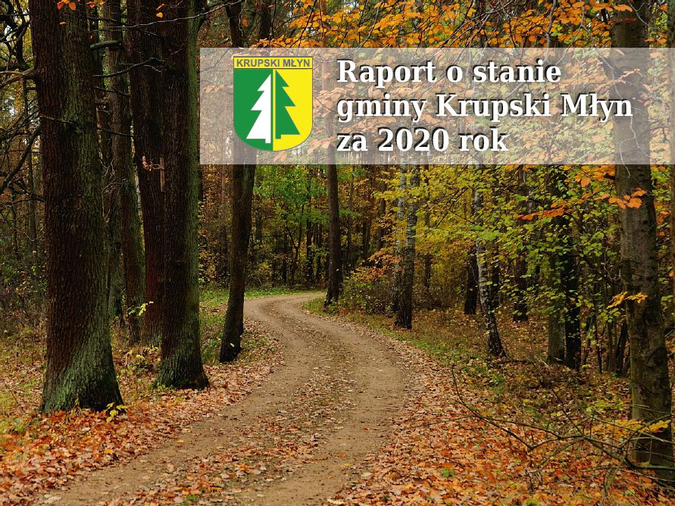

Krupski Młyn, 14 maja 2021 roku
SPIS TREŚCI:
Wstęp ……………….. ………………………………………………………………………. 3
- Ogólna charakterystyka Gminy Krupski Młyn …………………………………………... 6
- Informacje finansowe …………………………………………………………………….. 7
- Sołectwa i fundusz sołecki ………………………………………………………………. 31
- Informacja o stanie mienia komunalnego ……………………………………………….. 32
- Informacja o realizacji polityk, programów i strategii…………………. ………………. 33
- Strategia Rozwoju Gminy Krupski Młyn na lata 2016-2026 ………………………….....33
- Studium Uwarunkowań i Kierunków Zagospodarowania Przestrzennego ……………... 38
- Miejscowy Plan Zagospodarowania Przestrzennego …………………………………… 39
- Gminny Program Rewitalizacji …………………………………………………………. 40
- Program Gospodarowania Mieszkaniowym Zasobem Gminy …………………………. 42
- Plan Wykorzystania Zasobu Nieruchomości Gminnych ……………………………….. 45
- Gminna Ewidencja Zabytków ………………………………………………………….. 48
- Wieloletni Plan Rozwoju i Modern. Urządzeń Wodociągowych i Kanalizacyjnych …... 49
- Plan Gospodarki Niskoemisyjnej ………………………………………………..……… 50
- Program Ochrony Środowiska ………………………………………………………..… 51
- Promocja Gminy …………………………………………………………………………53
- Program współpracy z organizacjami pozarządowymi ………………………………… 55
- Inne realizowane zadania w urzędzie i jedn. organ. wraz z częścią analityczną ………...57
- Gminny Ośrodek Pomocy Społecznej ………………………………………………..… 57
- Gminny Ośrodek Kultury, Sportu i Rekreacji ………………………………………..… 72
- Gminna Biblioteka Publiczna ………………………………………...………………… 81
- Gminny Zespół Oświatowy …………………………………………………..………… 87
- Realizacja Uchwał Rady Gminy …………………………………………………………92
- Obrona Cywilna, Zarządzanie Kryzysowe, Ochotnicze Straże Pożarne………………....93
- Współpraca z innymi społecznościami samorządowymi: ……………………………….96
- Górnośląsko – Zagłębiowska Metropolia…………………………………………..…… 96
- Porozumienie mające na celu wspólną realizację projektu pn.: „Odnawialne źródła energii poprawą jakości środowiska naturalnego na terenie Gmin Partnerskich” ……………….98
- Lokalna Grupa Działania Leśna Kraina Górnego Śląska ……………………………….. 99
- Przedsiębiorstwo Energetyki Cieplnej „Ciepłogaz” Sp. z o.o….. …………………….…101
- Podsumowanie …………………………………………………………………………..102
Ustawą z dnia 11 stycznia 2018 roku o zmianie niektórych ustaw w celu zwiększenia udziału obywateli w procesie wybierania, funkcjonowania i kontrolowania niektórych organów publicznych (Dz. U. z 2018 r. poz. 130) znowelizowano przepisy samorządowych ustaw ustrojowych oraz Kodeksu wyborczego. W wyniku tych zmian wprowadzono obowiązek opracowywania Raportu o Stanie Gminy.
W związku z tym na podstawie art. 28aa ust. 1 ustawy z dnia 8 marca 1990 roku
o samorządzie gminnym (t.j. Dz. U. z 2020 r. poz. 713), Wójt Gminy Krupski Młyn Franciszek Sufa przedstawia Raport o Stanie Gminy Krupski Młyn w 2020 roku.
Niniejszy Raport o Stanie Gminy Krupski Młyn w 2020 roku zawiera podsumowanie działalności Wójta Gminy Krupski Młyn oraz podległych mu jednostek organizacyjnych. Informacje podzielone zostały na obszary tematyczne takie jak finanse gminy, inwestycje, sprawy społeczne, edukacja, ochrona środowiska, kultura, bezpieczeństwo i inne. Podstawą opracowania są dokumenty sporządzone przez pracowników urzędu oraz jednostki organizacyjne gminy.
Rok 2020 minął pod znakiem pandemii koronawirusa. Pierwszą zdiagnozowaną pacjentką z COVID-19 jest kobieta z Chin – wirusa oficjalnie wykryto u niej 10 grudnia 2019 roku. Nieco ponad miesiąc później Francja zgłasza pierwsze przypadki zachorowań na koronawirusa, a z końcem stycznia 2020 roku liczba zmarłych na tę chorobę przekracza już setkę.
Oto podsumowanie najważniejszych wydarzeń w pandemii w 2020 roku:
10 grudnia 2019 roku
Wei Guixian „pacjentka zero” z Wuhan Chiny.
24 stycznia 2020 roku
Francja – jako pierwsza w Europie zgłasza pierwsze przypadki zakażenia SARS-CoV-2.
28 stycznia 2020 roku
Liczba zmarłych z powodu wirusa przekracza 100.
5 lutego 2020 roku
Rozpoczyna się dwutygodniowa kwarantanna na statku wycieczkowym „Diamond Princess”. Ponad 700 przypadków zakażeń.
27 lutego 2020 roku
Zakażeni zarejestrowani są niemal w 50 państwach na wszystkich kontynentach z wyjątkiem Antarktydy.
4 marca 2020 roku
Pierwsze odnotowane zakażenie wirusem SARS-CoV-2 w Polsce.
11 marca 2020 roku
WHO oficjalnie uznaje sytuację z koronawirusem za pandemię. Rząd w Polsce zamyka szkoły, uczelnie wyższe, przedszkola i żłobki.
12 marca 2020 roku
Pierwsza ofiara śmiertelna koronawirusa w Polsce.
20 marca 2020 roku
W Polsce obowiązuje do odwołania stan epidemii.
25 marca 2020 roku
Wprowadzenie lockdownu w Polsce. Ograniczenie w kontaktach między ludźmi.
14 kwietnia 2020 roku
Samolot Antonow An-225 Mrija przylatuje ze sprzętem medycznym do Polski. Ładunek ten jest trzy razy mniejszy niż max ładowność samolotu.
23 maja 2020 roku
W Chinach po raz pierwszy od początku pandemii nie odnotowano żadnego przypadku zachorowania.
1 lipca 2020 roku
W Szpitalu Specjalistycznym nr 1 w Bytomiu wyleczono pierwszego pacjenta chorego na COVID– 19.
27 września 2020 roku
Pandemia koronawirusa chłonie milion ofiar śmiertelnych na całym świecie. W sumie odnotowano ponad 33 000 000 przypadków zachorowań.

2 października 2020 roku
Media podają informację, że Donald Trump i jego żona Melania zarazili się koronawirusem.
24 października 2020 roku
Andrzej Duda zakażony koronawirusem.
2 grudnia 2020 roku
Bariera 1 000 000 zakażeń przekroczona w Polsce.
25 grudnia 2020 roku
Pierwsze szczepionki firmy Pfizer dostarczone do Polski.
27 grudnia 2020 roku
Pierwsza osoba zaszczepiona w Polsce przeciwko COVID – 19.

- Ogólna charakterystyka Gminy Krupski Młyn
Gmina Krupski Młyn to gmina wiejska, jedna z ośmiu gmin powiatu tarnogórskiego, zlokalizowana w północno – zachodniej części województwa śląskiego, nad rzekami Małą Panwią, Stołą i Liganzją. Od północy sąsiaduje z gminą Pawonków i miastem Lubliniec w powiecie lublinieckim, od wschodu z gminą Tworóg w powiecie tarnogórskim, od południa z gminą Wielowieś w powiecie gliwickim, natomiast od zachodu z gminą Zawadzkie w powiecie strzeleckim. Geograficznie gmina znajduje się na wschodnich krańcach Równiny Opolskiej, będącej częścią Niziny Śląskiej. Najwyższy punkt gminy, wzniesienie przy trakcie z Krupskiego Młyna do Borowian, położony jest 254 m n.p.m.

Powierzchnia gminy wynosi 39,42 km². Gmina składa się z miejscowości Krupski Młyn, Ziętek, Potępa, Żyłka, Odmuchów, Kanol. Gmina położona jest w obrębie dwóch jednostek geomorfologicznych: Niziny Śląskiej i Równiny Opolskiej.

Na terenie naszej gminy na dzień 31.12.2020 roku zamieszkiwało 3126 mieszkańców. Według poszczególnych miejscowości przedstawiało się to następująco:

Nazwa miejscowości | Liczba mieszkańców | Kobiety | Mężczyźni
Krupski Młyn | 1525 | 754 | 771
Ziętek | 679 | 352 | 327
Potępa | 844 | 437 | 407
Kanol | 16 | 7 | 9
Odmuchów | 26 | 9 | 17
Żyłka | 36 | 14 | 22
RAZEM | 3126 | 1573 | 1553

Ponadto w roku 2020 odnotowaliśmy:
- urodzeń 23,
- zgonów 33.
Migracja mieszkańców przedstawiała się następująco:
- zameldowania – 53 osoby,
- wymeldowania – 24 osoby.
Liczba bezrobotnych w 2020 roku wyniosła 65 osób, w tym 36 kobiet. Zarejestrowane bezrobocie wyniosło 1,8 %.

- Informacje finansowe

Ogólne wykonanie budżetu gminy za okres od 01.01.2020 roku do 31.12.2020 roku przedstawia się następująco:

Wyszczególnienie | Plan wg uchwały budżetowej | Plan po zmianach | Wykonanie za 2020 rok | Wskaźnik 4:3 w %
1 | 2 | 3 | 4 | 5
I. Dochody  ogółem w tym: | 25 242 720,48 | 26 802 184,65 | 23 316 147,14 | 86,99
bieżące | 21 688 862,94 | 22 645 652,75 | 22 054 362,45 | 97,39
majątkowe | 3 553 857,54 | 4 156 531,90 | 1 261 784,69 | 30,36
II. Wydatki ogółem w tym: | 24 278 013,12 | 25 703 241,85 | 21 814 490,61 | 84,87
bieżące | 20 135 269,86 | 21 966 845,60 | 20 768 821,89
majątkowe | 4 142 743,26 | 3 736 396,25 | 1 045 668,72 | 27,99
III. Deficyt/Nadwyżka (I-II) | + 964 707,36 | +1 098 942,80 | +1 501 656,53 | 136,65
IV. Przychody ogółem | 0,00 | 290 764,56 | 290 764,56 | 100
V. Rozchody ogółem | 964 707,36 | 1 389 707,36 | 1 389 707,36 | 100
VI. Rozliczenie budżetu (I-II+IV-V) | 0,00 | 0,00 | +402 713,73 | -

Wykonane dochody budżetu są wyższe od wydatków wykonanych o kwotę 1.501.656,53 zł. Wykonane dochody bieżące są wyższe od wydatków bieżących o kwotę 1.285.540,56 zł.

DOCHODY BIEŻĄCE
Dochody bieżące zaplanowane w wysokości 22.645.652,75 zł zostały wykonane w wysokości 22.054.362,45 zł, tj. 97,39% planu, natomiast planowane dochody majątkowe w wysokości 4.156.531,90 zł zostały zrealizowane w wysokości 1.261.784,69 zł. tj. 30,36 % planu.

Nazwa | Plan po zmianach | Wykonanie  za 2020 rok | Wskaźnik 3:2 w %
1 | 2 | 3 | 4
Dochody bieżące | 22 645 652,75 | 22 054 362,45 | 97,39
Dochody majątkowe | 4 156 531,90 | 1 261 784,69 | 30,36
Dochody ogółem | 26 802 184,65 | 23 316 147,14 | 86,99

Na dochody bieżące składają się:
- dochody z podatków,
- dochody z opłat,
- dochody z majątku gminy,
- dochody jednostek organizacyjnych,
- pozostałe dochody,
- subwencja,
- udziały w podatkach,
- dotacje.

Dochody z podatków: 5.586.589,03 zł
Na dochody z podatków składają się:
- §0310 podatek od nieruchomości 5.312.170,53 zł
- §0320 podatek rolny 5.432,40 zł
- §0330 podatek leśny 107.163,00 zł
- §0340 podatek od środków transportowych 13.416,16 zł
- §0350 karta podatkowa 807,94 zł
- §0360 podatek od spadków i darowizn 0,00 zł
- §0500 podatek od czynności cywilnoprawnych 147.599,00 zł

Podatek od nieruchomości
Dochody z tytułu podatku od nieruchomości od osób prawnych zostały wykonane w wysokości 4.767.873,04 zł, a zaplanowano w wysokości 5.087.033,49 zł, co stanowi 93,73 % planu.
Dochody z tytułu podatku od nieruchomości od osób fizycznych zostały wykonane w wysokości 544.297,49 zł, a zaplanowane w wysokości 516.400,00 zł tj. 94,87 % planu.
Podatek rolny
Dochody z podatku rolnego od osób prawnych wykonano w kwocie 757,00 zł, a zaplanowano w wysokości 1.000,00 zł, co stanowi 75,70 % planu.
Dochody z podatku rolnego od osób fizycznych wykonano w kwocie 4.675,40 zł a zaplanowano w wysokości 4.771,00 zł, co stanowi 98,00 % planu.

Podatek leśny
Dochody z podatku leśnego od osób prawnych wykonano w wysokości 104.584,00 zł, a zaplanowano w wysokości 100.442,00 zł, co stanowi 104,12 % planu.
Dochody z podatku leśnego od osób fizycznych wykonano w wysokości 2.579 zł, a zaplanowano w wysokości 2.827,00 zł co stanowi 91,23 % planu.
Podatek od środków transportowych
Dochody z podatku od środków transportowych od osób prawnych wykonano w kwocie 3.240,00 zł, a zaplanowano w wysokości 3.300,00 zł, co stanowi 98,18 % planu.
Dochody z tytułu podatku od środków transportowych od osób fizycznych wykonano w kwocie 10.176,16 zł, a zaplanowano w wysokości 10.500,00 zł, co stanowi 96,92 % planu.
Karta podatkowa
Za realizację dochodów z tytułu karty podatkowej odpowiedzialny jest Urząd Skarbowy w Tarnowskich Górach. Na zaplanowane dochody w wysokości 1.500,00 zł zrealizowano 807,94 zł, co stanowi 53,86 % planu.
Podatek od spadków i darowizn
Podatek od spadków i darowizn zaplanowano w wysokości 8.000,00 zł, którego nie wykonano. Realizacja tego podatku jest prowadzona przez Urząd Skarbowy. Dochód z tego tytułu jest trudny do oszacowania, ponieważ jest uzależniony od ilości przeprowadzonych regulacji spadkowych przez mieszkańców gminy i w każdym roku kształtuje się w innej wysokości.
Podatek od czynności cywilnoprawnych
Podatek od czynności cywilnoprawnych od osób fizycznych został zaplanowany w wysokości 146.300,00 zł, wykonany w wysokości 147.509,00 zł, co stanowi 100,83 % planu. Kwota ta wynika z informacji zamieszczonej na stronie Ministra Finansów.
Podatek od czynności cywilnoprawnych od osób prawnych został zaplanowany w wysokości 5.500,00 zł, natomiast wykonano w wysokości 90,00 zł, co stanowi 1,64% planu.
Dochody z opłat 961.864,85 zł
Na dochody z opłat składają się:
- §0410 wpływy z opłaty skarbowej 10.579,00 zł
- §0430 wpływy z opłaty targowej 2.676,00 zł
- §0480 wpływy z opłat za zezwolenia
na sprzedaż napojów alkoholowych 41.217,25 zł
- §0490 opłata adiacencka 20.837,30 zł
- §0490 opłata cmentarna 25.703,72 zł
- §0490 opłata za gospodarowanie odpadami
komunalnymi 854.687,95 zł
- §063 wpływy z tytułu opłat i kosztów
sądowych oraz innych opłat uiszczanych
na rzecz Skarbu Państwa z tytułu postępowania
sądowego i prokuratorskiego 0,00 zł
- §0640 wpływy z tytułu kosztów egzekucyjnych,
opłaty komorniczej i kosztów upomnień 2.041,60 zł
- §0690 opłata za korzystanie ze środowiska 4.121,27 zł
- §0400 wpływy z opłaty produktowej 0,76 zł

Opłata skarbowa
Dochody z tego tytuły zaplanowano w wysokości 10.333,00 zł, zrealizowano w wysokości 10.579,00 zł. co stanowi 102,38 % planu.
Opłata targowa
Dochody z tytułu opłaty targowej zaplanowano w wysokości 2.290,00 zł, a zrealizowano w wysokości 2.676,00 zł, co stanowi 116,86 % planu.
Opłata za zezwolenie na sprzedaż napojów alkoholowych
Wpływy z opłaty za zezwolenia na sprzedaż napojów alkoholowych zaplanowano w wysokości 42.086,72 zł, a zrealizowano w wysokości 41.217,25 zł, co stanowi 97,93 planu.
Opłata adiacencka
Dochody z tytułu opłaty adiacenckiej zaplanowano w wysokości 20.837,30 zł, a zrealizowano w wysokości 20.837,30 zł, co stanowi 100 % planu.
Opłata cmentarna
Wpływy z tytułu opłaty cmentarnej zaplanowano w wysokości 24.922,98 zł, zrealizowano w wysokości 25.703,72 zł, co stanowi 103,13 % planu.
Opłata za gospodarowanie odpadami komunalnymi
Wpływy z opłaty za gospodarowanie odpadami komunalnymi zaplanowano w wysokości 852.000,00 zł, zrealizowano w wysokości 854.687,95 zł, co stanowi 100,32 % planu.
Opłaty i koszty sądowe oraz inne opłaty uiszczane na rzecz Skarbu Państwa z tytułu postępowania sądowego i prokuratorskiego
Wpływy z tytułu opłat i kosztów sądowych zaplanowano na poziomie 200,00 zł, ale nie zrealizowano planu.
Koszty egzekucyjne, opłata komornicza i koszty upomnień
Wpływy z tytułu kosztów egzekucyjnych, opłaty komorniczej i kosztów upomnień zaplanowano w wysokości 6.923,20 zł a zrealizowano w wysokości 2.041,60 zł, co stanowi 29,49 % planu.
Opłata za korzystanie ze środowiska
Wpływy z opłaty za korzystanie ze środowiska zaplanowano w wysokości 4.300,00 zł, zrealizowano w wysokości 4.121,27 zł, co stanowi 95,84 % planu.
Opłata produktowa
Wpływy z opłaty produktowej zaplanowano w wysokości 0,76 zł, dochód zrealizowano w tej samej wysokości tj. 100% planu.
Dochody z majątku gminy 71.769,60 zł
Na dochody z tego źródła składają się:
- §0470 wpływy z opłat za trwały zarząd, użytkowanie i służebności 850,43 zł
- §0550 wpływy z opłat z tytułu użytkowania wieczystego
nieruchomości 10.815,17 zł
- §0750 wpływy z najmu i dzierżawy składników
majątkowych jednostek samorządu terytorialnego 59.534,98 zł
- §0750 dochody z dzierżawy obwodów łowieckich 569,02 zł

Wpływy z opłat za trwały zarząd, użytkowanie i służebności
Wpływy z tego tytułu zaplanowano w wysokości 851,00 zł i zrealizowano w wysokości 850,43 zł, co stanowi 99,93 % planu. Opłaty za trwały zarząd ponosi Gminny Ośrodek Pomocy Społecznej w Krupskim Młynie.

Wpływy z opłat z tytułu użytkowania wieczystego nieruchomości
Wpływy z tego tytułu zaplanowano w kwocie 12.000,00 zł, a zrealizowano w wysokości 10.815,17 zł, co stanowi 90,13 % planu. Są to wpłaty od osób fizycznych oraz osób prawnych, którzy są obowiązani uiszczać opłaty z tytułu użytkowania wieczystego nieruchomości.

Wpływy z najmu i dzierżawy składników majątkowych Skarbu Państwa, jednostek samorządu terytorialnego lub innych jednostek zaliczanych do sektora finansów publicznych oraz innych umów o podobnym charakterze
Wpływy z tego tytułu zaplanowano w wysokości 57.469,02 zł, a zrealizowano w wysokości 59.534,98 zł, co stanowi 103,59 % planu. Paragraf ten obejmuje dochody z tytułu dzierżawy gruntu pod garażami, dzierżawy terenu pod uprawy ogrodowe oraz dochody z czynszów za lokale użytkowe.

Dochody z dzierżawy obwodów łowieckich
Wpływy zaplanowano w wysokości 569,02 zł, a wykonano w wysokości 569,02 zł, co stanowi 100 % planu.

Dochody jednostek organizacyjnych 236.370,45 zł
Oświata 137.204,36 zł
Przedszkole (80104): 32.449,36 zł
- §0660 wpływy z opłat za korzystanie z wychowania przedszkolnego
Dochód zaplanowano w wysokości 19.000,00 zł a zrealizowano w wysokości 10.344,00 zł, co stanowi 54,44 % planu.
- §0970 wpływy z różnych dochodów
Wpływy zaplanowano w wysokości 1.050,00 zł a wykonano w wysokości 208,00 zł co stanowi 19,81 % planu (prowizja z tytułu terminowego odprowadzania podatku dochodowego do Urzędu Skarbowego).
- §0830 wpływy z usług
Dochód zaplanowano w wysokości 20.430,04 zł, a wykonano w wysokości 21.897,36 zł, co stanowi 107,18% planu. Dochód wykonany z tytułu wpłat z innych gmin za dzieci uczęszczające do gminnych przedszkoli.

Stołówki szkolne i przedszkolne: 103.862,00 zł
- 0670 wpływy z opłat za korzystanie z wyżywienia w jednostkach realizujących zadania z zakresu przedszkolnego
Dochody zaplanowano w wysokości 82.000,00 zł, a zrealizowano w wysokości 58.935,00 zł, co stanowi 71,87 % planu.
- §0830 wpływy z usług
Dochody zaplanowano w wysokości 79.500,00 zł, a zrealizowano w kwocie 44.927,00 zł, co stanowi 56,51 % planu. Dochody pochodzą z odpłatności za żywienie w szkołach.

Szkoły podstawowe: 844,00 zł
- §0690 wpływy z różnych opłat
Dochody z tytułu opłat za duplikaty legitymacji szkolnych zaplanowano w wysokości 110,00 zł, a zrealizowano w wysokości 36,00 zł, co stanowi 32,73 % planu.
§0970 wpływy z różnych dochodów
Wpływy zaplanowano w wysokości 900,00 zł a zrealizowano w wysokości 808,00 zł, co stanowi 89,78 % planu. Dochody pochodzą z prowizji za terminowe odprowadzanie podatku dochodowego do Urzędu Skarbowego.

Gminny Zespół Oświatowy: 49,00 zł
- § 0970 wpływy z różnych dochodów
Wpływy zaplanowano w wysokości 50,00 zł, a zrealizowano w wysokości 49,00 zł, co stanowi 98 % planu. Dochód pochodzi z prowizji za terminowe odprowadzanie podatku dochodowego do Urzędu Skarbowego.

Pomoc społeczna 99.166,09 zł
- §0830 wpływy z usług 69.313,92 zł
Dochody zaplanowano w wysokości 60.000,00 zł a zrealizowano w wysokości 64.749,44 zł, co stanowi 107,92 % planu. Dochody stanowią odpłatności za pobyt w domach pomocy społecznej.
Dochody zaplanowano w wysokości 6.000,00 zł a zrealizowano w wysokości 4.564,48 zł, co stanowi 76,07 % planu. Dochody stanowią sprzedaż posiłków i usług opiekuńczych świadczonych przez Gminny Ośrodek Pomocy Społecznej.
- §0970 wpływy z różnych dochodów
Planu nie ustalono a zrealizowano dochód w wysokości 160,00 zł, co stanowi wpływ z lat ubiegłych (zwrot za mylnie wypłaconą dietę z posiedzenia Komisji ds. przeciwdziałania alkoholizmowi).
- §0640 wpływy z tytułu kosztów egzekucyjnych, opłaty komorniczej i kosztów upomnień. Dochody zaplanowano w wysokości 11,60 zł i zrealizowano dochód w wysokości 23,20 zł, czyli 200 % planu.
- §0920 wpływy z pozostałych odsetek
Wpływy zaplanowano w wysokości 2,26 zł a zrealizowano w wysokości 43,12 zł, odsetki dotyczyły świadczeń nienależnie pobranych,
§0940 wpływy z rozliczeń zwrotów z lat ubiegłych
Dochody zaplanowano w wysokości 29.204,89 zł a zrealizowano w wysokości 29.625,85 zł, co stanowi 101,44 % planu. Dochody stanowią zwroty świadczeń nienależnie pobranych z lat ubiegłych z tytułu świadczeń rodzinnych, funduszu alimentacyjnego oraz świadczenia wychowawczego, zasiłków okresowych, dodatków mieszkaniowych.

Pozostałe dochody 2.568.543,83 zł
Na pozostałe dochody składają się:
- §0560 wpływy z zaległości z tytułu podatków i opłat zniesionych 25,00 zł,
- §0580 wpływy z tytułu grzywien i innych kar pieniężnych od osób prawnych i innych jednostek organizacyjnych 212,00 zł (kara od firmy wywożącej odpady komunalne za naruszenie zasad ustawy o utrzymaniu czystości),
- §0830 wpływy z usług 2.252.890,31 zł (w rozdziałach 7005, 4002, 75023, 90001) - czynsze z lokali mieszkalnych, woda, ścieki, usługi telekomunikacyjne,
- §0910 wpływy odsetek od nieterminowych wpłat z tytułu podatków i opłat 101.225,41 zł, w tym: wpływ odsetek od zaległości podatkowych w podatku od nieruchomości od osób prawnych 99.488,72 zł wynikłych z postępowań podatkowych za lata ubiegłe oraz wpływ odsetek w podatkach od osób fizycznych w wysokości 1.326,36 zł,
- §0920 wpływy z pozostałych odsetek 16.547,47 zł (w rozdziałach 75023, 40002, 70005, 75618, 90015, 90001) w tym z tytułu zaległości w opłatach czynszowych, wody, ścieków,
- § 0940 wpływy z rozliczeń/zwrotów z lat ubiegłych 135.925,67 zł (w rozdziałach 75814, 70005, 75023, 90001), w tym zwrot z tytułu korekty podatku vat za lata ubiegłe 84.387,00 zł, rozliczenie za rok ubiegły ze wspólnot mieszkaniowych za udział we wspólnotach mieszkaniowych w częściach wspólnych 51.483,59 zł,
- §0950 wpływy z tytułu kar i odszkodowań z umów 1.600,00 zł (kara za niewykonanie umowy dot. budowy strony internetowej),
- §0970 wpływy z różnych dochodów 17.379,44 zł (w rozdziałach 75023, 80195,90015), w tym nagroda kuratora oświaty 11.955,00 zł, prowizja z podatku odprowadzanego terminowo do urzędu skarbowego 419,00 zł, odszkodowanie od towarzystwa ubezpieczeniowego 1.544,28 zł, wpływy za lokal chroniony od GOPS 1.946,16 zł, za naprawę szkody dla środowiska (zwrot za uprzątnięcie terenu) 1.515,00 zł,
- §2360 dochody jednostek samorządu terytorialnego związane z realizacją zadań z zakresu administracji rządowej oraz innych zadań zleconych ustawami 6.718,74 zł (za udostępnienie danych osobowych, wpływ 40% ze zwrotów świadczenia alimentacyjnego od dłużników alimentacyjnych, wpływ za wydanie duplikatu Karty Dużej Rodziny),
- §2950 Wpływy ze zwrotów niewykorzystanych dotacji oraz płatności 36.019,79 zł (zwrot z niewykorzystanych przelanych dotacji za 2019 rok z rozliczenia wpłat do Górnośląsko-Zagłębiowskiej Metropolii).

Subwencja 4.495.219,00 zł
Dochody z tytułu subwencji oświatowej zaplanowano w wysokości 4.077.460,00 zł, wykonano w wysokości 4.077.460,00 zł, co stanowi 100 % planu.
Część wyrównawczą subwencji ogólnej gminy zaplanowano w wysokości 355.790,00 zł, wykonano 355.790,00 zł, co stanowi 100% planu.
Część równoważącą subwencji dla gminy zaplanowano w wysokości 61.969,00 zł, wykonano w wysokości 61.969,00 zł, co stanowi 100 % planu.
Udziały w podatkach 3.361.954,19 zł
Udział gminy w podatkach stanowiących dochód budżetu państwa został wykonany w wysokości 3.361.954,19 zł. Plan określono kwotą 3.442.526,08 zł, co stanowi 97,66 % planu.
Wpływy z podatku dochodowego od osób fizycznych: 2.999.514,00 zł (plan 3.088.554,00 zł).
Wpływy z podatku dochodowego od osób prawnych: 362.440,19 zł (plan 353.972,08 zł).
Dotacje 4.772.051,50 zł
Dotacje celowe otrzymane z budżetu państwa na realizację zadań bieżących z zakresu administracji rządowej oraz innych zadań zleconych gminie (§2010): 1.391.088,25 zł.
Dotacje celowe otrzymane z budżetu państwa na realizację własnych zadań bieżących gminy (§2030): 269.697,56 zł.
Dotacje celowe otrzymane z budżetu państwa na zadania bieżące z zakresu administracji rządowej zlecone gminom związane z realizacją świadczenia wychowawczego stanowiącego pomoc państwa w wychowywaniu dzieci (§2060): 2.696.768,49 zł.
Dotacje celowe w ramach programów finansowanych z udziałem środków europejskich oraz środków, o których mowa w art. 5 ust. 3 pkt 5 lit. a i b ustawy lub płatności w ramach budżetu środków europejskich, realizowanych przez jednostki samorządu terytorialnego (§2057 i §2059): 190.000,00 zł (środki z dotacji na projekt „Bliżej wiedzy w gminie Krupski Młyn” 100.000,000 zł oraz środki z dotacji na projekt „Zdalna szkoła” 90.000,00 zł);
Dotacja celowa otrzymana z tytułu pomocy finansowej udzielanej między jednostkami samorządu terytorialnego na dofinansowanie własnych zadań bieżących (§2710) 211.290,00 zł środki z Górnośląsko-Zagłębiowskiej Metropolii na dofinansowanie rozliczeń po byłym Międzygminnym Związku Komunikacji Pasażerskiej.
Środki otrzymane od pozostałych jednostek zaliczanych do sektora finansów publicznych na realizację zadań bieżących jednostek zaliczanych do sektora finansów publicznych (§2460): środki z WFOŚiGW na opracowanie programu ochrony środowiska 13.207,20 zł.
DOCHODY MAJĄTKOWE
Wykonanie dochodów majątkowych budżetu gminy za 2020 rok zamknęło się kwotą 1.261.784,69 zł.

Na dochody te składają się dochody:
- §0770 dochody z tytułu odpłatnego nabycia prawa własności oraz prawa użytkowania wieczystego nieruchomości: 682.586,05 zł.
Dochód pochodzi ze sprzedaży lokali mieszkalnych oraz nieruchomości gruntowych w gminie Krupski Młyn. Plan założono na poziomie 673.562,48 zł. Wykonano dochody na poziomie 682.586,05 zł. Wykonanie stanowi 101,34 % planu.
Aby zachęcić mieszkańców do wykupu lokali mieszkalnych podjęto uchwałę podwyższając bonifikatę przy zakupie lokali na sprzedaż za gotówkę. Przy zastosowaniu bonifikaty korzystniejszej dla kupujących zainteresowanie zakupem wzrosło. Planowany po zmianach dochód udało się osiągnąć.
- §0870 wpływy ze sprzedaży składników majątkowych 7.009,93 zł. Dokonano sprzedaży słupów oświetleniowych na kwotę 4.330,00 zł oraz sprzedaży drewna na kwotę 2.679,93 zł. Wysokość planu opiewała na kwotę 7.009,93 zł, więc wykonanie planu wynosi 100%.
- § 6280 środki otrzymane od pozostałych jednostek zaliczanych do sektora finansów publicznych na finansowanie lub dofinansowanie kosztów realizacji inwestycji i zakupów inwestycyjnych jednostek zaliczanych do sektora finansów publicznych 34.500,00 zł (środki z WFOŚiGW w Katowicach na dofinansowanie pracowni biologiczno-fizyko-chemicznej w Zespole Szkolno-Przedszkolnym w Potępie). Plan stanowi wartość 37.500,00 zł, wykonanie stanowi 92% planu. Pozostała część środków ma być przekazana przez WFOŚiGW w kolejnym roku budżetowym.
- § 6290 i 6299 środki na dofinansowanie własnych inwestycji gmin, powiatów (związków gmin, związków powiatowo-gminnych, związków powiatów), samorządów województw, pozyskane z innych źródeł 537.688,71 zł. Środki w wysokości 500.000,00 zł. stanowią środki z Rządowego Funduszu Inwestycji Lokalnych. Środki w wysokości 37.688,71 zł pochodzą z wpłat mieszkańców z tytułu projektu dot. fotowoltaiki. Plan z zadania dot. fotowoltaiki zamyka się kwotą 417.044,12 zł. Wykonano plan w 9,04%. Dalsza część projektu „fotowoltaika” będzie kontynuowana w kolejnym roku budżetowym. Z uwagi na sytuację związaną z COVID-19 prace nie mogły być realizowane w wyznaczonym terminie.

Gmina praktycznie nie wykonała planu dochodów majątkowych z tytułu dotacji i środków na finansowanie wydatków na realizację zadań finansowanych z udziałem środków, o których mowa w art. 5 ust. 1 pkt 2 i 3 dotyczących zadań pod nazwą: Termomodernizacja budynku mieszkalnego nr 5 w Ziętku oraz Ochrona dorzecza Małej Panwi poprzez rozbudowę i modernizację gospodarki wodno-ściekowej. Zaplanowano na 2020 rok w budżecie gminy kwotę 4.418.775,68 zł z tytułu dotacji w ramach programów finansowanych z udziałem środków europejskich. Nie wykonano planu dochodów w tym zakresie. Wnioski są złożone w instytucjach przyznających dotacje, stąd zaplanowano dochody.

Realizacja wydatków budżetowych za 2020 rok (udział poszczególnych działów w budżecie względem wykonania)

Dział | Nazwa | Plan | Wykonanie | % udział w budżecie
1 | 2 | 3 | 4 | 5
010 | Rolnictwo i łowiectwo | 1 649,44 | 1 056,02
020 | Leśnictwo | 20 000,00 | 1 000,00
400 | Wytwarzanie i zaopatrywanie w energię elektryczną, gaz i wodę | 2 454 049,40 | 357 463,90 | 1,64
600 | Transport i łączność | 890 103,00 | 866 315,25 | 3,97
700 | Gospodarka mieszkaniowa | 2 183 367,45 | 1 736 528,51 | 7,96
710 | Działalność usługowa | 164 500,00 | 65 506,00 | 0,30
750 | Administracja publiczna | 3 771 202,01 | 3 447 350,27 | 15,80
751 | Urzędy naczelnych organów władzy państwowej, kontroli i ochrony prawa oraz sądownictwa | 37 912,00 | 37 911,94 | 0,17
752 | Obrona narodowa | 300,00 | 0,00
754 | Bezpieczeństwo publiczne i ochrona przeciwpożarowa | 158 639,42 | 147 134,59 | 0,67
757 | Obsługa długu publicznego | 200 000,00 | 158 930,75 | 0,73
758 | Różne rozliczenia | 88 000,00 | 0,00
801 | Oświata i wychowanie | 6 544 616,79 | 6 251 837,22 | 28,66
851 | Ochrona zdrowia | 45 086,72 | 35 344,72 | 0,16
852 | Pomoc społeczna | 1 124 032,54 | 1 044 556,59 | 4,79
854 | Edukacyjna opieka wychowawcza | 191 192,00 | 189 761,18 | 0,87
855 | Rodzina | 4 064 766,55 | 4 026 284,55 | 18,46
900 | Gospodarka komunalna i ochrona środowiska | 2 635 744,53 | 2 346 742,33 | 10,76
921 | Kultura i ochrona dziedzictwa narodowego | 950 000,00 | 950 000,00 | 4,35
926 | Kultura fizyczna | 178 080,00 | 150 766,79 | 0,69
Suma wydatków |  | 25 703 241,85 | 21 814 490,61

Realizacja wydatków budżetowych za 2020 rok w porównaniu do planu:

Dział | Nazwa | Plan | Wykonanie | %  4:3
1 | 2 | 3 | 4 | 5
010 | Rolnictwo i łowiectwo | 1 649,44 | 1 056,02 | 64,02
020 | Leśnictwo | 20 000,00 | 1 000,00 | 5
400 | Wytwarzanie i zaopatrywanie w energię elektryczną, gaz i wodę | 2 454 049,40 | 357 463,90 | 14,57
600 | Transport i łączność | 890 103,00 | 866 315,25 | 97,33
700 | Gospodarka mieszkaniowa | 2 183 367,45 | 1 736 528,51 | 79,53
710 | Działalność usługowa | 164 500,00 | 65 506,00 | 39,82
750 | Administracja publiczna | 3 771 202,01 | 3 447 350,27 | 91,41
751 | Urzędy naczelnych organów władzy państwowej, kontroli i ochrony prawa oraz sądownictwa | 37 912,00 | 37 911,94 | 100
752 | Obrona narodowa | 300,00 | 0,00
754 | Bezpieczeństwo publiczne i ochrona przeciwpożarowa | 158 639,42 | 147 134,59 | 92,75
757 | Obsługa długu publicznego | 200 000,00 | 158 930,75 | 79,47
758 | Różne rozliczenia | 88 000,00 | 0,00
801 | Oświata i wychowanie | 6 544 616,79 | 6 251 837,22 | 95,53
851 | Ochrona zdrowia | 45 086,72 | 35 344,72 | 78,39
852 | Pomoc społeczna | 1 124 032,54 | 1 044 556,59 | 92,93
854 | Edukacyjna opieka wychowawcza | 191 192,00 | 189 761,18 | 99,25
855 | Rodzina | 4 064 766,55 | 4 026 284,55 | 99,05
900 | Gospodarka komunalna i ochrona środowiska | 2 635 744,53 | 2 346 742,33 | 89,04
921 | Kultura i ochrona dziedzictwa narodowego | 950 000,00 | 950 000,00 | 100
926 | Kultura fizyczna | 178 080,00 | 150 766,79 | 84,66
Suma wydatków |  | 25 703 241,85 | 21 814 490,61 | 84,87

Sprawozdanie rzeczowe z realizacji zadań inwestycyjnych za 2020 rok

Lp | Wyszczególnienie | Nakłady  (Wydatki) | Plan  (dla zadania) | Źródło finansowania/zadanie  klasyfikacja budżetowa
1 | Budowa 8 instalacji w ramach zadania Odnawialne źródła energii w budynkach mieszkańców gminy, w tym 6 instalacji fotowoltaicznych oraz 2 instalacji pomp ciepła | 157 810,95 | 2 184 999,40 | 400-40003-6057-45  400-40003-6059-45  (współfinansowanie inwestycji i zakupów inwestycyjnych ponoszonych ze środków, o których mowa w art. 5 ust. 1 pkt 2 uofp)
2 | Zamiana gruntów  z Nadleśnictwem | 244 325,19 | 245 573,89 | 700-70005-6050
3 | Wykonanie Zielonej pracowni  w Zespole Szkolno-Przedszkolnym  w Potępie (remont pracowni, zakup pomocy dydaktycznych, mebli, sprzętu audiowizualnego) | 37 499,24 | 37 500,00 | 800-80001-6050
4 | Ochrona dorzecza Małej Panwi poprzez rozbudowę i modernizację gospodarki wodno-ściekowej – etap II (wydatki obejmowały opracowanie projektu budowy sieci wodociągowej, opracowanie planu aglomeracji oraz dzierżawę gruntu pod kanalizację; powyższe wydatki były niezbędne do uzupełnienia i uaktualnienia dokumentacji dotyczącej uporządkowania gospodarki wodno-ściekowej na terenie gminy) | 11 011,12 | 11 020,00 | 900-90001-6059/80
5 | Ochrona dorzecza Małej Panwi poprzez rozbudowę i modernizację gospodarki wodno-ściekowej – etap III (budowa głównego kolektora ścieków sanitarnych wraz  z kolektorami bocznymi oraz nowych przyłączy do budynków, przepompowni tymczasowej, odcinka kanalizacji tłocznej, wykonanie rozdzielni elektrycznej, wykonanie projektu elektrycznego, nadzory branży sanitarnej i elektrycznej, promocję projektu i zakup pompy zapasowej) | 394 842,07 | 487 900,00 | 900-90001-6059/81
6 | Zakup stopnia sprężającego LUTOS DI10 dla dmuchawy Aezren na oczyszczalni ścieków w Krupskim Młynie | 9 506,82 | 30 000,00 | 900-90001-6060
7 | Zakup pojazdu wielofunkcyjnego do utrzymania czystości w gminie z przyczepą | 129 976,35 | 140 000,00 | 900-90003-6060
8 | Przebudowa ciągów komunikacji (dróg i chodników) w Ziętku | 57 697,00 | 73 980,00 | 926-92695-6059/90
9 | Dofinansowanie zakupu ambulansu zgodnie z umową | 3 000,00 | 3 000,00 | 851-85111-6300
Razem wydatki majątkowe |  |  | 1 045 668,72

INFORMACJA O WYKONANIU PLANU FINANSOWEGO RACHUNKU ŚRODKÓW FUNDUSZU PRZECIWDZIAŁANIA COVID-19 GMINY KRUPSKI MŁYN ZA 2020 ROK
RZĄDOWY FUNDUSZ INWESTYCJI LOKALNYCH

I Dochody
Wyszczególnienie | Wykonanie | Plan
Dochody, w tym: | 500 000,00 | 500 000,00
dochody majątkowe | 500 000,00 | 500 000,00

II Wydatki
Dział | Rozdział | Nazwa zadania | Wykonanie | Plan
Wydatki, w tym: |  |  | 57 329,00 | 75 000,00
wydatki majątkowe |  |  | 57 329,00 | 75 000,00
926 | 92695 | Modernizacja obiektów rekreacji ruchowo-sportowej w gminie Krupski Młyn | 57 329,00 | 75 000,00

III Rozchody

Wyszczególnienie | Wykonanie | Plan
Rozchody, w tym: | 425 000,00 | 425 000,00
lokata terminowa | 425 000,00 | 425 000,00

WYKONANIE PRZYCHODÓW I ROZCHODÓW BUDŻETU GMINY KRUPSKI MŁYN ZA 2020 ROK
W budżecie gminy Krupski Młyn na 2020 rok upoważniono Wójta do zaciągnięcia i spłaty kredytu na pokrycie występującego w ciągu roku budżetowym przejściowego deficytu budżetu do wysokości 2.000.000,00 zł.
Faktycznie uruchomiono kredyt krótkoterminowy w wysokości 1.000.000,00 zł.
Stan zadłużenia w rachunku bieżącym na dzień 31 grudnia 2020 roku z powyższego tytułu wynosi 0,00 zł.
Planowane rozchody określono w uchwale budżetowej na 2020 rok w wysokości 964.707,36 zł.
W trakcie roku budżetowego zwiększono kwotę rozchodów o kwotę 425.000,00 zł i ustalono kwotę rozchodów na wartość 1.389.707,36 zł.
Kwota 425.000,00 zł stanowi założenie lokaty terminowej z powodu niewykorzystania w całości środków budżetowych pochodzących z Rządowego Funduszu Inwestycji Lokalnych.
Uchwałą Rady Gminy Nr XXI/211/20 z dnia 24 listopada 2020 roku planowano zaciągnąć zobowiązanie z tytułu, o którym mowa w art. 72 ust. 1a ustawy o finansach publicznych (z wyłączeniem kredytów, pożyczek i emisji papierów wartościowych) w wysokości 200.000,00 zł. Planowany dług miałby być spłacany wydatkami bieżącymi w 2021 roku. Zwrócono się do Regionalnej Izby Obrachunkowej w Katowicach o wydanie opinii o możliwości spłaty zobowiązania, o którym mowa w art.72 ust. 1a w wysokości 200.000,00 zł jako dług spłacany wydatkami bieżącymi w 2021 roku. Wójt Gminy Krupski Młyn wydał zarządzenie Nr 0050/196/20 z dnia 25 listopada 2020 roku postanawiające zaciągnąć zobowiązanie inne niż kredyt lub pożyczka. Opinia V Składu Orzekającego RIO w Katowicach zawarta w Uchwale Nr 4200/191/2020 z dnia 9 grudnia 2020 r. była pozytywna.
Na dzień 31 grudnia 2020 roku gmina Krupski Młyn nie zaciągnęła zobowiązania z tytułu, o którym mowa w art. 72 ust. 1a uofp (z wyłączeniem kredytów, pożyczek i emisji papierów wartościowych).
Zadłużenie gminy na dzień 31 grudnia 2020 roku wynosi 5.993.575,14 zł i obejmuje:
1) kredyty i pożyczki – 5.993.575,14 zł, w tym:
a) kredyty 5.311.545,70 zł:
- (nr konta 134 008 02012) Kredyt komercyjny długoterminowy zaciągnięty w ING Banku Śląskim w 2012 roku (Zarządzenie Wójta Gminy Krupski Młyn z dnia 8 marca 2012 roku nr 0050/26/12). Kredyt został zaciągnięty w 2012 roku w kwocie 1.675.000,00 zł na sfinansowanie planowanego deficytu budżetu gminy Krupski Młyn w kwocie 478.220,00 zł. z przeznaczeniem na realizację zadania pod nazwą „Budowa Sali Gimnastycznej w Krupskim Młynie” oraz na spłatę wcześniej zaciągniętych pożyczek i kredytów w kwocie 1.196.780,00 zł. Spłata kredytu nastąpiła od stycznia 2013 roku. Kredyt będzie spłacany do roku 2022. Spłacany jest w ratach miesięcznych, miesięcznie po 13.960,00 zł (11 rat) i 13.940,00 zł. (1 rata). Zadłużenie na dzień 31 grudnia 2020 roku wynosi 335.000,00 zł. Spłata w każdym roku (2021- 2022) roku w kwocie 167.500,00 zł. W 2020 roku spłacono kredyt w wysokości 167.500,00 zł.
- (nr konta 134 003 02011) Kredyt długoterminowy zaciągnięty w Banku Spółdzielczym w 2011 roku na kwotę 900.000,00 zł. na sfinansowanie zaplanowanego w roku 2011 deficytu budżetu gminy z przeznaczeniem na realizację zadania inwestycyjnego pod nazwą „Termomodernizacja budynku Zespołu Szkół położonego w Krupskim Młynie przy ulicy Dąbrowskiego” (Uchwała Nr V/25/11 Rady Gminy Krupski Młyn z dnia 22 lutego 2011 roku). Według powyższej Uchwały kredyt winien być spłacony w okresie od lipca 2011 roku do grudnia 2016 roku. Zgodnie z aneksem nr 1 do umowy o kredyt 1/2011 z dnia 18 kwietnia 2011 roku zmieniono termin spłaty kredytu. W 2020 roku spłacono kredyt w wysokości 40.000,00 zł. W roku 2020 spłacono kredyt w ratach miesięcznych po 3.400,00 zł (11 rat) i 2 600,00 zł. (1 rata). Zadłużenie na 31 grudnia 2020 roku wynosi 60.000,00 zł. W latach 2021-2022 spłata nastąpi w wysokości 30.000,00 zł. w każdym roku.
- (nr konta 134 004 02011) Kredyt długoterminowy zaciągnięty w Banku Spółdzielczym w 2011 roku na kwotę 400.000,00 zł na sfinansowanie zaplanowanego w roku 2011 deficytu budżetu gminy, na realizację zadania inwestycyjnego pod nazwą „Modernizacja centralnego placu wsi Potępa” (Uchwała nr X/67/2011 Rady Gminy Krupski Młyn z dnia 28 czerwca 2011 roku). Spłata kredytu nastąpiła od stycznia 2012 roku. Kredyt będzie spłacany do 2021 roku.
Zadłużenie na dzień 31 grudnia 2020 roku wynosi 5.800,00 zł. W 2020 roku spłacono kredyt w wysokości 5.700,00 zł. (12 rat po 475,00 zł.). Spłata w roku 2021 wyniesie 5.800,00 zł (11 rat po 475,00 zł. i 1 rata w wys. 575,00 zł.).
- (nr konta 134 005 02011) Kredyt długoterminowy zaciągnięty w Banku Spółdzielczym w 2011 roku na kwotę 700.000,00 zł. na sfinansowanie zaplanowanego w roku 2011 deficytu budżetu oraz na spłatę wcześniej zaciągniętych kredytów i pożyczek (Uchwała nr XI/74/11 Rady Gminy Krupski Młyn z dnia 27 września 2011 roku). Spłata kredytu nastąpiła od stycznia 2012 roku. Kredyt będzie spłacany do 2021 roku. W 2020 roku spłacono kredyt w wysokości 100.000,00 zł. Zadłużenie na 31 grudnia 2020 roku wynosi 100.000,00zł. W 2021 roku spłata nastąpi w wysokości 100.000,00 zł.
- (nr konta 134 006 02011) Kredyt długoterminowy zaciągnięty w Banku Spółdzielczym w 2011 roku na kwotę 490.000,00 zł na sfinansowanie planowanego deficytu budżetu gminy oraz na spłatę wcześniej zaciągniętych kredytów i pożyczek (Uchwała nr XIV/96/11 Rady Gminy Krupski Młyn z dnia 13 grudnia 2011 roku. Według umowy z bankiem kredyt zaczęto spłacać od roku 2013. Kredyt będzie spłacany do 2022 roku. W 2020 roku spłacono kredyt w wysokości 49.000,00 zł. Zadłużenie na dzień 31 grudnia 2020 roku wynosi 98.000,00 zł. W latach 2021-2022 kredyt będzie spłacany po 49.000,00 zł w każdym roku.
- (nr konta 134 009 02012) Kredyt długoterminowy komercyjny zaciągnięty w Banku Spółdzielczym w 2012 roku na kwotę 641.145,70 zł na sfinansowanie planowanego deficytu budżetu gminy z przeznaczeniem na realizację zadania pod nazwą „Ochrona dorzecza Małej Panwi i Liswarty poprzez modernizację gospodarki ściekowej polegającej na modernizacji i budowie oczyszczalni ścieków wraz z systemem kanalizacji sanitarnej” (Zarządzenie Wójta nr 0050/88/12 z dnia 17 lipca 2012 roku). Spłata kredytu nastąpiła od stycznia 2013 roku. Kredyt będzie spłacany do marca 2023 roku. W 2020 roku spłacono kredyt w wysokości 56.000,00 zł. Zadłużenie na dzień 31 grudnia 2020 roku wynosi 138.745,70 zł. Spłata w latach 2021-2022 wyniesie 224.000,00 zł (po 56.000,00 zł w każdym roku), a w 2023 roku spłata wyniesie 26.745,70 zł (2 raty po 9.000,00 zł a 1 rata w wys. 8.745,70 zł).
- (nr konta 134 010 02013) Kredyt długoterminowy komercyjny zaciągnięty w Banku Spółdzielczym w Tworogu w 2013 roku na kwotę 870.000,00 zł na sfinansowanie wcześniej zaciągniętych kredytów (Zarządzenie Wójta Nr 0050/12/13 z dnia 30 stycznia 2013 roku). Spłata kredytu nastąpiła zgodnie z Zarządzeniem przywołanym powyżej i umową o kredyt od stycznia 2014 roku. Kredyt będzie spłacany do 2023 roku. W 2020 roku spłacono kredyt w wysokości 87.000,00 zł. Zadłużenie na 31 grudnia 2020 roku wynosi 301.000,00 zł. W roku 2021 kredyt będzie spłacany w wysokości 87.000,00 zł w każdym roku (12 rat po 7.250,00 zł). W latach 2022-2023 będzie spłacany kredyt po 107.000,00 zł w każdym roku (11 rat po 8.900,00 zł i 1 rata w wys. 9.100,00 zł).
- (nr konta 134 011 02013) Kredyt długoterminowy komercyjny zaciągnięty w Banku Spółdzielczym z siedzibą w Tworogu w 2013 roku na kwotę 1.050.000,00 zł na sfinansowanie deficytu budżetu w kwocie 866.775,50 zł i na spłatę wcześniej zaciągniętych kredytów w kwocie 183.224,50 zł (Zarządzenie Wójta Gminy nr 0050/127/13 z dnia 26 listopada 2013 roku). Zgodnie z umową spłata kredytu nastąpiła od lipca 2014 roku. Kredyt będzie spłacany do 2023 roku. W 2020 roku spłacono kredyt w wysokości 14.000,00 zł. Zadłużenie na 31 grudnia 2020 roku wynosi 779.800,00 zł. W 2020 roku spłacono kredyt w wysokości 14.000,00 zł (11 rat po 1.200,00 zł i 1 rata w wys. 800,00 zł). W 2021 należy spłacić kredyt w wysokości 160.000,00 zł (11 rat po 13.400,00 zł i 1 rata w wys. 12.600,00 zł). W 2022 roku należy spłacić 338.000,00 zł (11 rat po 28.200,00 zł i 1 rata w wysokości 27.800 zł). W roku 2023 należy spłacić kredyt w wysokości 281.800,000 zł (11 rat po 23.500,00 zł i 1 rata w wysokości 23.300,00 zł).
- (nr konta 134 013 02014) Kredyt długoterminowy zaciągnięty w Banku Spółdzielczym w siedzibą w Tworogu w 2014 roku na kwotę 1.100.000,00 zł z przeznaczeniem na spłatę wcześniej zaciągniętych kredytów i pożyczek (Zarządzenie Wójta nr 0050/115/14 z dnia 3 października 2014 roku). Spłata kredytu nastąpiła od stycznia 2015 roku. Kredyt będzie spłacany do 2024 roku. W 2020 roku kredyt spłacono w wysokości 110.000,00 zł. Zadłużenie na dzień 31 grudnia 2020 roku wynosi 440.000,00 zł. W latach 2021-2024 kredyt będzie spłacany po 110.000,00 zł. w każdym roku (11 rat po 9.200,00 zł i 1 rata w wys. 8.800,00 zł).
- (nr konta 134 015 02015) Kredyt długoterminowy zaciągnięty w Banku Spółdzielczym z siedzibą w Tworogu w 2015 roku na kwotę 1.200.000,00 zł na sfinansowanie wcześniej zaciągniętych pożyczek i kredytów (Zarządzenie Wójta Gminy nr 0050/22/15 z dnia 25 listopada 2015 roku). Spłata kredytu nastąpiła od marca 2016 roku. Kredyt będzie spłacany do 2024 roku. W 2020 roku kredyt spłacono w wysokości 125.000,00 zł. Zadłużenie na dzień 31 grudnia 2020 roku wynosi 800.000,00 zł. W latach 2021-2024 kredyt będzie spłacany następująco:
2021 rok – 160 000,00 zł (11 rat po 13 500,00 zł i 1 rata w wys. 11 500,00 zł
2022 rok – 200 000,00 zł (11 rat po 16 700,00 zł i 1 rata w wys. 16 300,00 zł)
2023 rok – 220 000,00 zł (11 rat po 18 500,00 zł i 1 rata w wys. 16 500,00 zł)
2024 rok – 220 000,00 zł (11rat po 18 500,00 zł. i 1 rata w wys. 16 500,00 zł)
- (nr konta 134 018 02017) Kredyt długoterminowy zaciągnięty w Banku Spółdzielczym z siedzibą w Tworogu w roku 2017 na kwotę 2.400.000,00 zł na spłatę wcześniej zaciągniętych pożyczek w kwocie 208.678,51 zł, wcześniej zaciągniętych kredytów w kwocie 705.900,00 zł oraz na sfinansowanie planowanego deficytu gminy w kwocie 1.485.421,49 zł. Spłata kredytu nastąpiła od 2018 roku. Kredyt będzie spłacany do 2027 roku. W 2020 roku spłacono kredyt w wysokości 40.000,00 zł. Zadłużenie na dzień 31 grudnia 2020 roku wynosi 2.253.200,00 zł. Spłata w latach 2021-2027 przedstawia się następująco:
2021 rok – 40 000,00 zł (11 rata po 3 400,00 zł i 1 rata w wys. 2 600,00 zł)
2022 rok – 40 000,00 zł (11 rat po 3 400,00 zł i 1 rata w wys. 2 600,00 zł)
2023 rok – 314 200,00 zł (11 rata po 26 200,00 zł i 1 rata w wys. 26 000,00 zł)
2024 rok – 539 000 ,00 zł (11rat po 45 000,00 zł i 1 rata w wys. 44 000,00 zł)
2025 rok – 450 000,00 zł (12 rat po 37 500,00 zł)
2026 rok – 440 000,00 zł (11 rat po 37 000,00 zł i 1 rata w wys. 33 000,00 zł)
2027 rok – 430 000,00 zł (11 rat po 36 000,00 zł i 1 rata w wys. 34 000,00 zł);

b) pożyczki z WFOŚiGW: zadłużenie na dzień 31 grudnia 2020 roku z tytułu zaciągniętych pożyczek wynosi 682.029,44 zł.
W 2020 roku spłacono pożyczki w wysokości 170.507,36 zł.

Pożyczka nr 78/2012/33/OW/ok.-st/P z dnia 09.08.2012 roku zaciągnięta w WFOŚiGW na kwotę 1.974.159,00 zł
Zadanie pn. „Ochrona dorzecza Małej Panwi i Liswarty poprzez modernizację gospodarki ściekowej polegającej na modernizacji i budowie oczyszczalni ścieków wraz z systemem kanalizacji sanitarnej” – rozbudowa oczyszczalni ścieków BOSS-200 w Krupskim Młynie
Zadłużenie na dzień 31 grudnia 2020 roku wynosi 532.955,20 zł
W 2020 roku spłacono pożyczkę w wysokości 133.238,80 zł. Spłaty w okresach kwartalnych w wysokości 33.309,70 zł. Spłaty w latach od 2021 do 2024 po 133.238,80 zł w każdym roku.
Pożyczka nr 39/2012/33/OW/po-st/P z dnia 23.07.2012 roku zaciągnięta w WFOŚiGW na kwotę 633.486,00 zł.
Zadanie pn. „Ochrona dorzecza Małej Panwi i Liswarty poprzez modernizację gospodarki ściekowej polegającej na modernizacji i budowie oczyszczalni ścieków wraz z systemem kanalizacji sanitarnej” – rozdział kanalizacji ogólnospławnej na kanalizacje rozdzielczą wraz z budową nowych odcinków kanalizacji i dwoma przepompowniami
Zadłużenie na dzień 31 grudnia 2020 roku wynosi 149.074,24 zł.
W 2020 roku spłacono pożyczkę w wysokości 37.268,56 zł. Spłaty w okresach kwartalnych w wysokości 9.317,14 zł.
W latach od 2021 do 2024 spłata w wysokości 37.268,56 zł w każdym roku.
W sprawozdaniu Rb-Z Kwartalne sprawozdanie o stanie zobowiązań według tytułów dłużnych oraz poręczeń i gwarancji na dzień 31 grudnia 2020 roku zawarto dane, o których mowa wyżej.
2) zobowiązania wymagalne - brak
3) udzielone poręczenia i gwarancje – nie udzielono poręczeń i gwarancji
4) stan należności i wybranych aktywów finansowych
Stan należności i wybranych aktywów finansowych zgodnie ze zbiorczym sprawozdaniem Rb-N na koniec okresu sprawozdawczego obejmuje:
- gotówka i depozyty – 1.156.966,53.zł
-należności wymagalne 1.441.502,76 zł, w tym:
z tytułu dostaw towarów i usług 105.864,60 zł
pozostałe należności 1.335.638,16 zł
- pozostałe należności 49.279,17 zł w tym:
z tytułu dostaw i usług 40.170,01 zł
z tytułu podatków i składek na ubezpieczenia społeczne 108,20 zł
z tytułów innych niż wymienione powyżej 9.000,96 zł

Przychody budżetu w 2020 roku wynoszą 290.764,56 zł.
Na przychody te składają się:
§ 905 Przychody jednostek samorządu terytorialnego z niewykorzystanych środków pieniężnych na rachunku bieżącym, wynikających z rozliczenia dochodów i wydatków nimi finansowanych związanych ze szczególnymi zasadami wykonywania budżetu określonymi w odrębnych ustawach 24.239,42 zł (kwota niewykorzystana na profilaktykę alkoholową w związku z dochodami z tytułu wydanych zezwoleń na sprzedaż i podawanie napojów alkoholowych),
§ 957 Nadwyżka budżetu jednostki samorządu terytorialnego z lat ubiegłych (za 2019 rok) 266.525,14 zł.

STOPIEŃ ZAAWANSOWANIA REALIZACJI PROGRAMÓW WIELOLETNICH
Pozycja zadania w WPF
1.3.1.1
Nazwa zadania w WPF | Nazwa zadania używana w innych dokumentach gminnych
Plan zagospodarowania przestrzennego dla całego obszaru gminy Krupski Młyn – Poprawa efektywności energetycznej wraz z wykorzystaniem odnawialnych źródeł energii | Miejscowy plan zagospodarowania przestrzennego gminy Krupski Młyn
Opis zadania
Umowa na przygotowanie MPZP podpisana została w 2017 roku. Zapisy projektu planu zostały pozytywnie zaopiniowane przez wszystkie wymagane prawem instytucje. Przygotowane zostały także pisma do Ministerstwa Ochrony Środowiska oraz Urzędu Marszałkowskiego w Katowicach o wyrażenie zgody na zmianę przeznaczenia gruntów leśnych.
W związku z przedłużającym się procesem uzgadniania zapisów planu oraz opiniowania wyłączeń z produkcji leśnej w nadleśnictwach termin wykonania prac nad dokumentem przesunięty został na 31.12.2021 roku.
Ponadto w związku z ujawnieniem złóż piasku podpisana została umowa na wykonanie zmiany Studium Uwarunkowań i Kierunków Zagospodarowania Przestrzennego z terminem wykonania do 31.12.2021 roku.

Pozycja zadania w WPF
1.1.2.1
Nazwa zadania w WPF | Nazwa zadania używana w innych dokumentach gminnych
Przebudowa ciągów komunikacji (dróg i chodników) w Krupskim Młynie – Kolonia Ziętek – Rewitalizacja terenów gminy | Przebudowa ciągów komunikacji (dróg i chodników) w Krupskim Młynie – Kolonia Ziętek
Opis zadania
Zakres zadania obejmuje budowę i remont chodników, przebudowę dróg (796,115 m), budowę nowych odcinków o długości 88,286 m, wykonanie nowej nawierzchni (3631,13 m2 z kostki kamiennej oraz 418,85 m2 z kostki betonowej), budowę odwodnienia drogi, wykonanie oznakowania oraz montaż elementów małej architektury.
Projekt został złożony do dofinansowania w 2018 roku do Urzędu Marszałkowskiego w Katowicach w ramach operacji typu „Budowa lub modernizacja dróg lokalnych”, poddziałanie „Wsparcie inwestycji związanych z tworzeniem, ulepszaniem lub rozbudową wszystkich rodzajów małej infrastruktury, w tym inwestycji w energię odnawialną i w oszczędzanie energii” objętego Programem Rozwoju Obszarów Wiejskich na lata 2014–2020. Wartość projektu określona została na ponad 2 mln zł. Po pozytywnej ocenie formalnej i merytorycznej projekt znalazł się na liście projektów przeznaczonych do dofinansowania z zastrzeżeniem, że umowa zostanie podpisana po uwolnieniu środków w ramach projektów, które znalazły się na wyższych pozycjach rankingowych.
Jednak wykonanie prac uwarunkowane jest wykonaniem kanalizacji sanitarnej. Dlatego prace wykonywane są tylko w miejscach, które nową kanalizację posiadają.
W grudniu 2020 roku wykonano w związku z powyższym modernizację chodników i obrzeży oraz utwardzenie terenu ze środków gminy. Kwota wydatkowana w 2020 roku wyniosła 57.697,00 zł.

Pozycja zadania w WPF
1.1.2.2
Nazwa zadania w WPF | Nazwa zadania używana w innych dokumentach gminnych
Ochrona dorzecza Małej Panwi poprzez rozbudowę i modernizację gospodarki wodno-ściekowej - etap III - realizacja projektu na terenie Gminy Krupski Młyn – Uporządkowanie gospodarki wodno- ściekowej na terenie Gminy Krupski Młyn | Ochrona dorzecza Małej Panwi poprzez rozbudowę i modernizację gospodarki wodno-ściekowej - etap III - realizacja projektu na terenie Gminy Krupski Młyn
Opis zadania
Zadanie obejmuje uporządkowanie gospodarki wodno-ściekowej na terenie gminy Krupski Młyn w zakresie modernizacji przepompowni ścieków w Potępie, budowę przepompowni ścieków w Ziętku, budowę kanalizacji tłocznej z Potępy i Ziętka do Krupskiego Młyna oraz przebudowę kanalizacji w Ziętku.
Na przełomie 2019 i 2020 roku wykonano I część prac: budowę głównego kolektora ścieków sanitarnych wraz z kolektorami bocznymi oraz nowych przyłączy do budynków, przepompowni tymczasowej (funkcjonującej do czasu zakończenia budowy całości kanalizacji na terenie miejscowości Ziętek), odcinka kanalizacji tłocznej, wykonanie rozdzielni elektrycznej, wykonanie projektu elektrycznego, nadzory w branży sanitarnej i elektrycznej, promocję projektu i zakup pompy zapasowej. Prace zakończyły się w styczniu 2020 roku. Prace sfinansowane zostały ze środków umorzenia pożyczek z WFOŚiGW w Katowicach i ze środków własnych gminy. Koszt prac wyniósł 394.842,07 zł (wydatek po odliczeniu Vat).
Ponadto wykonano odcinek kanalizacji deszczowej wraz z wpustami ulicznymi. Koszt prac w wysokości 57.329 zł sfinansowano ze środków Rządowego Funduszu Inwestycji Lokalnych.
Pozostałe prace planowane są do dofinansowania w ramach środków unii europejskiej, Wojewódzkiego Funduszu Ochrony Środowiska i Gospodarki Wodnej w Katowicach lub Rządowego Funduszu Inwestycji Lokalnych (wniosek w ramach III naboru złożono w grudniu 2020 roku).

Pozycja zadania w WPF
1.1.2.3
Nazwa zadania w WPF | Nazwa zadania używana w innych dokumentach gminnych
Termomodernizacja budynku mieszkalnego Nr 5 w Kolonii Ziętek w Krupskim Młynie – Realizacja planu gospodarki niskoemisyjnej w gminie Krupski Młyn | Termomodernizacja budynku mieszkalnego Nr 5 w Kolonii Ziętek w Krupskim Młynie
Opis zadania
Przedmiotem zadania jest wykonanie prac termomodernizacyjnych w budynku Ziętek 5. Działania przyczynią się do realizacji celu głównego projektu, jakim jest poprawa efektywności energetycznej obiektu. Cel zostanie zrealizowany poprzez realizację celów bezpośrednich:
- ograniczenie strat energii podczas ogrzewania budynku oraz obniżenie kosztów ogrzewania;
- redukcję emisji zanieczyszczeń do powietrza atmosferycznego, a tym samym poprawa czystości powietrza na terenie gminy;
- poprawę warunków użytkowania obiektu.
Realizacja projektu przyczyni się znacząco do poprawy powietrza poprzez redukcję szkodliwych substancji.
Wniosek złożony został w ramach Regionalnego Programu Operacyjnego Województwa Śląskiego na lata 2014-2020 w ramach poddziałania 4.3.1. 11 stycznia 2019 roku. Umowa Pomiędzy Instytucją Zarządzającą Regionalnym Programem Operacyjnym Województwa Śląskiego na lata 2014-2020 podpisana została w maju 2020 roku. Także w maju do Wojewódzkiego Funduszu Ochrony Środowiska i Gospodarki Wodnej w Katowicach złożony został wniosek o możliwość sfinansowania wkładu własnego do projektu z umorzenia części pożyczki (w kwocie 68.000,00 zł) zaciągniętej w Funduszu w 2009 roku. Ponadto zakres projektu poszerzony został o wymianę okien (także ze środków umorzenia pożyczki zaciągniętej w WFOŚiGW w Katowicach) .
Po dwukrotnym unieważnieniu procedury przetargowej (jednej z powodu zbyt wysokiej ceny zaoferowanej przez wykonawców a drugiej z powodu braku złożonych ofert) wystąpiono do Urzędu Marszałkowskiego o zmianę terminu zakończenia projektu na czerwiec 2021 roku. Po uzyskaniu zgody w grudniu 2020 roku ogłoszono 3 przetarg z terminem otwarcia ofert w styczniu 2021 roku.
Wartość projektu określona we wniosku o dofinansowanie wynosiła 387.566,88 zł, w tym 264.015,97 zł stanowi dofinansowanie a pozostała część stanowi wkład własny Gminy.

Pozycja zadania w WPF
1.1.2.4
Nazwa zadania w WPF | Nazwa zadania używana w innych dokumentach gminnych
Modernizacja obiektów rekreacji ruchowo-sportowej – Rozbudowa już istniejącej bazy sportowo-rekreacyjnej na terenie gminy Krupski Młyn | Modernizacja obiektów rekreacji ruchowo-sportowej w gminie Krupski Młyn
Opis zadania
Zadanie polega na modernizacji obiektów przeznaczonych na rekreację ruchowo-sportową w gminie Krupski Młyn (Potępie, Ziętku i Krupskim Młynie): wyposażeniu ich w nawierzchnię zapobiegającą urazom (nawierzchnia poliuretanowa), instalacje infrastruktury umożliwiającej uprawianie rekreacji ruchowo-sportowej - bramek, koszy, ławek, oświetlenia oraz rewitalizacji otoczenia obiektów (nawierzchnie trawiaste). Obiekty uzupełnią istniejącą infrastrukturę rekreacyjno-sportową wykonaną wcześniej w ramach środków PROW 2007-2013, RPO WSL 2007-2013 i Ministerstwa Sportu (obiekty w Potępie - plac zabaw sportowych i miejsce spotkań mieszkańców, Ziętku - plac zabaw dla dzieci oraz Krupskim Młynie - place zabaw, teren rekreacyjny Oczko oraz hala sportowa).
W ramach zadania 19.01.2018 roku złożony został wniosek o dofinansowanie w ramach PROW na modernizację boiska w Potępie. Wniosek został zaakceptowany a umowa o dofinansowanie projektu podpisana została w lutym 2019 roku. Prace w obrębie boiska w Potępie zakończyły się 22 grudnia 2020 roku. Termin płatności faktur za wykonanie prac i nadzory przypadł na 2021 roku zgodnie z limitem na 2021 rok. Koszt prac wyniósł 202.000,00 zł, w tym 124.869,00 zł stanowi dofinansowanie ze środków unijnych.

Pozycja zadania w WPF
1.1.2.5
Nazwa zadania w WPF | Nazwa zadania używana w innych dokumentach gminnych
Odnawialne źródła energii poprawą jakości środowiska naturalnego na terenie gmin partnerskich - Realizacja projektu na terenie gminy Krupski Młyn | Odnawialne źródła energii poprawą jakości środowiska naturalnego na terenie gmin partnerskich – realizacja projektu na terenie Gminy Krupski Młyn
Opis zadania
Wniosek złożony został do dofinansowania w ramach RPO WSL 2014-2020, działanie 4.1.3. 28.05.2018 roku. Projekt obejmuje budowę odnawialnych źródeł energii na terenie 11 gmin partnerskich. Założony we wniosku o dofinansowanie koszt instalacji przewidzianych do budowy na terenie gminy Krupski Młyn wynosi 3.488.031,72 zł, w tym dotacja w ramach RPO WSL 2.610.710,40 zł a pozostała część to środki wpłacone przez uczestników projektu i możliwy do odzyskania podatek Vat pokryty z budżetu gminy. Projekt wybrany został do dofinansowania 5 lutego 2020 roku a w 12 marca ogłoszony został przetarg nieograniczony na wykonanie instalacji. Zgodnie ze zmianami w dokumentacji aplikacyjnej prace w obrębie gminy Krupski Młyn mają zakończyć się z końcem grudnia 2021 roku. Obejmą one wykonanie instalacji paneli fotowoltaicznych o sumarycznej mocy 435,68 kWp, instalacji kolektorów słonecznych o sumarycznej mocy 29,81 kW, instalacji pomp ciepła o sumarycznej mocy 336,8kW oraz pieców na pellet o sumarycznej mocy 175 kW. W pierwszym półroczu 2020 roku, po zaakceptowaniu przez Urząd Marszałkowski Województwa Śląskiego regulaminu odbył się nabór dodatkowy dotyczący wpisania na listę rezerwową uczestników projektu „Odnawialne źródła energii poprawą jakości środowiska naturalnego na terenie Gmin Partnerskich: Tarnowskie Góry, Gaszowice, Jejkowice, Lyski, Krupski Młyn, Kuźnia Raciborska, Nędza, Lelów, Psary, Sośnicowice, Tworóg”. Złożone wnioski zostały następnie przeanalizowane po katem możliwości technicznych a następnie zastąpiły te instalacje, które z powodu rezygnacji mieszkańców zostały zwolnione. W związku z koniecznością dokonania zmian w projektach, uzyskania zgody Urzędu Marszałkowskiego na modyfikacje i obowiązek odpowiedzi na złożone w trakcie postepowania pytania wykonawców ostateczny termin otwarcia ofert w postępowaniu ustalony został na 23.02.2021 roku.

Pozycja zadania w WPF
1.1.2.6
Nazwa zadania w WPF | Nazwa zadania używana w innych dokumentach gminnych
Promowanie energii odnawialnej na terenie Gminy Krupski Młyn etap II – Ograniczenie niskiej emisji | Promowanie energii odnawialnej na terenie Gminy Krupski Młyn – etap II  Wytwarzanie energii elektrycznej – montaż paneli fotowoltaicznych w Gminie Krupski Młyn – zmniejszenie niskiej emisji w ramach zadania Promowanie energii odnawialnej na terenie Gminy Krupski Młyn
Opis zadania
Przedmiotem projektu jest wykonanie instalacji fotowoltaicznych i pomp ciepła dla budynków jednorodzinnych w Gminie Krupski Młyn. Inwestycja zakłada kompleksowe zaprojektowanie i wybudowanie 6 instalacji wytwarzających energię elektryczną (panele fotowoltaiczne) oraz 2 instalacji wspomagających ogrzewanie wody użytkowej i centralnego ogrzewania (pompy ciepła).
W skład inwestycji wchodzi między innymi dostawa i montaż instalacji, a także nadzór inwestorski i promocja projektu. Zapewniony będzie również system monitorowania instalacji PV jak dodatkowy efekt edukacyjny dla mieszkańców. Realizacja projektu ma na celu zwiększenie poziomu produkcji energii ze źródeł odnawialnych na terenie gminy i tym samym poprawę efektywności energetycznej regionu a także zmniejszenie zanieczyszczenia powietrza.
Wniosek złożony został w ramach Regionalnego Programu Operacyjnego Województwa Śląskiego na lata 2014-2020 w ramach poddziałania 4.1.1. 11 stycznia 2019 roku. Wartość projektu określona została na 174.443,52 zł, w tym 132.399,40 zł stanowi dofinansowanie a pozostałą część wkład uczestników projektu.
Umowa o dofinansowanie projektu podpisana została 20 grudnia 2019 roku.
Po wyborze wykonawcy zadania wybudowanych zostało 8 instalacji OZE w budynkach mieszkańców gminy – 6 instalacji fotowoltaicznych oraz 2 instalacji pomp ciepła. Koszt obejmował wykonanie prac budowlanych, nadzory w branżach konstrukcyjnej, elektrycznej i instalacyjnej oraz promocję projektu. Zadanie zostało zakończone w sierpniu 2020 roku.

Pozycja zadania w WPF
1.1.2.7
Nazwa zadania w WPF | Nazwa zadania używana w innych dokumentach gminnych
Ochrona dorzecza Małej Panwi poprzez rozbudowę i modernizację gospodarki wodno-ściekowej - etap II - realizacja projektu na terenie Gminy Krupski Młyn – Modernizacja gospodarki wodno- ściekowej na terenie Gminy Krupski Młyn | Ochrona dorzecza Małej Panwi poprzez rozbudowę i modernizację gospodarki wodno-ściekowej – etap II – realizacja projektu na terenie Gminy Krupski Młyn
Opis zadania
Zadanie obejmuje uporządkowanie gospodarki wodno-ściekowej na terenie gminy Krupski Młyn. Zakres zadania obejmuje budowę i rozbudowę sieci wodociągowej, modernizację ujęć wody i przepompowni ścieków w zakresie zasilania ze źródeł odnawialnych, modernizację istniejącej i budowę nowej sieci kanalizacji sanitarnej (grawitacyjnej i tłocznej), budowę kanalizacji deszczowej oraz modernizację istniejącej oczyszczalni ścieków przy ulicy Tarnogórskiej w Krupskim Młynie. W skład systemów kanalizacji sanitarnej będą wchodzić rozwiązania grawitacyjne, tłoczne i przepompownie ścieków. W zakresie sieci wodociągowej założono budowę i rozbudowę sieci wodociągowej.
Po wypowiedzeniu umowy o dofinansowanie projektu kwotą 3,75 mln zł z RPO WSL w lutym 2020 roku złożony został kolejny wniosek o dofinansowanie projektu w ramach RPO WSL 2014-2020 - poddziałanie 5.1.1. 4.06.2020 roku wniosek został pozytywnie oceniony pod względem formalnym a po pozytywnej ocenie merytorycznej w grudniu 2020 roku podpisano umowę na dofinansowanie projektu w kwocie 6.071.195,98 zł.
Termin zakończenia prac planuje się na 2023 rok. W grudniu 2020 roku ogłoszono przetarg na wykonanie prac.

Pozycja zadania w WPF
1.3.2.1
Nazwa zadania w WPF | Nazwa zadania używana w innych dokumentach gminnych
Zakup pojazdu wielofunkcyjnego na potrzeby utrzymania czystości na terenie gminy | Zakup pojazdu wielofunkcyjnego na potrzeby utrzymania czystości na terenie gminy
Opis zadania
W listopadzie 2019 roku podpisano umowę o udostępnieniu na okres co najmniej jednego miesiąca pojazdu (w ciągu 7 dni od daty zwarcia umowy). Termin realizacji umowy tj. termin dostawy pojazdu strony ustaliły na 8 stycznia 2020 roku. Płatność za pojazd zrealizowana została w 2020 roku.

Pozycja zadania w WPF
1.1.1.1, 1.1.1.2., 1.1.1.3.
Nazwa zadania w WPF | Nazwa zadania używana w innych dokumentach gminnych
Bliżej wiedzy w gminie Krupski Młyn - Kształcenie | Bliżej wiedzy w gminie Krupski Młyn
Opis zadania
10 sierpnia 2020 roku podpisana została umowa dofinansowania ze środków RPO WSL 2014-2020 projektu pt. "Bliżej wiedzy w gminie Krupski Młyn", w ramach którego 150 uczniów i ich nauczycieli ze Szkoły Podstawowej w Krupskim Młynie i Zespołu Szkolno-Przedszkolnego w Potępie wzmocni swoje kompetencje. Celem projektu jest rozwój kompetencji kluczowych uczniów (w tym uczniów ze specjalnymi potrzebami edukacyjnymi) Szkoły Podstawowej nr 1 w Krupskim Młynie oraz Szkoły Podstawowej działającej w ramach Zespołu Szkolno-Przedszkolnego w Potępie. Wsparciem objętych będzie 150 uczniów (w tym 74 dziewczyny i 76 chłopców) i ich nauczycieli. W ramach projektu zakupione zostanie także wyposażenie pracowni. Wsparcie udzielane w ramach projektu ma charakter kompleksowy – odpowiada na zdiagnozowane potrzeby, realizuje indywidualizację nauczania w zadaniach dotyczących kompetencji matematycznych i informatycznych, językowych, przyrodniczych, społecznych i uczenia się wraz z przedsiębiorczością i innowacyjnością. Zadania, wielkość grup, intensywność wsparcia dostosowane zostały do potrzeb szkół. Zajęcia realizowane będą z wykorzystaniem nowoczesnych narzędzi i metod nauczania. W wyniku realizacji projektu kompetencje kluczowe podniesie 150 uczniów, w szkołach wyposażone zostaną pracownie przyrodnicze i matematyczne a ponadto 12 nauczycieli podniesie swoje kompetencje.
Projekt dofinansowany jest ze środków Europejskiego Funduszu Społecznego w ramach Regionalnego Programu Operacyjnego Województwa Śląskiego na lata 2014-2020. Wartość całkowita i kwalifikowana projektu wynosi 489.371,31 zł natomiast dofinansowanie to kwota 440.434,00 zł, natomiast 48.000,00 zł to wkład własny gminy pod postacią wycenionej wartości korzystania z sal lekcyjnych w szkołach. Realizacja projektu rozpoczęła się we wrześniu 2020 roku rekrutacją uczniów na zajęcia. W październiku 2020 roku rozpoczęło się prowadzenie zajęć. Jednak w związku z wprowadzeniem obostrzeń związanych z pandemią COVID-19 od listopada do końca roku zajęcia były zawieszone. Przygotowano także pisma do Instytucji Zarządzającej RPO WSL 2014-2020 w sprawie wydłużenia okresu realizacji projektu o 3 miesiące (w związku z ich zawieszeniem spowodowanym pandemią) oraz w sprawie możliwości prowadzenia projektu w formule zdalnej. Ogłoszono także przetarg na dostawę pomocy dydaktycznych.
Realizacja projektu po wydłużeniu okresu zakończy się w październiku 2022 roku.

- Sołectwa i fundusz sołecki

W czerwcu 2020 roku odbyły się wybory organów Sołectwa Ziętek i Krupski Młyn.

W Sołectwie Ziętek wybrany został Sołtys i Rada Sołecka. Sołtysem został Pan Patryk Nowak.

W Sołectwie Krupski Młyn mieszkańcy wybrali również Sołtysa i Radę Sołecką. Sołtysem został Pan Waldemar Nowak.

W 2020 roku w Sołectwie Potępa zrealizowane zostały zadania w ramach funduszu sołeckiego, który wyniósł 55.580,86 zł, z czego wydatkowano kwotę w wysokości 52.575,89 zł (wykonano 94,59 zł % planu).

W ramach powyższych środków dokonano następujących wydatków:

Zadanie 1: modernizacja drogi dojazdowej do miejscowości Żyłka – 30.000 zł,
Zadanie 2: projekt pomieszczenia higieniczno-sanitarnego – 1.500 zł,
Zadanie 3: umundurowanie dla OSP Potępa – 9.500 zł,
Zadanie 4: doposażenie Zespołu Szkolno – Przedszkolnego w Potępie w sprzęt sportowy – 2.000 zł,
Zadanie 5: doposażenie placu zabaw przy Zespole Szkolno – Przedszkolnym w Potępie – 5.000 zł,
Zadanie 6: dziennik elektroniczny dla Zespołu Szkolno – Przedszkolnego w Potępie – 4.575,89 zł.

Natomiast w Sołectwach Krupski Młyn i Ziętek po raz pierwszy zostały wyodrębnione środki stanowiące fundusz sołecki na 2021 rok.

Począwszy od 2021 roku fundusz sołecki będzie realizowany we wszystkich Sołectwach w gminie tj. Krupski Młyn, Ziętek i Potępa.

- Informacja o stanie mienia komunalnego

W skład mienia komunalnego wchodzą grunty, budynki i lokale, budowle, kotłownie, maszyny, urządzenia i aparaty ogólnego zastosowania, urządzenia techniczne, środki transportu oraz narzędzia, przyrządy, ruchomości i wyposażenie.
Wartość brutto mienia komunalnego na dzień 31 grudnia 2020 roku według ewidencji księgowej środków trwałych wynosi 72.170.862,12 zł. Podział mienia według grup przedstawia się następująco:
Grupa O Grunty 27.845.869,30 zł.
Grupa I Budynki 17.377.319,41 zł.
Grupa II Obiekty inżynierii lądowej i wodnej 22.579.383,80 zł.
Grupa III Kotły i maszyny energetyczne 1.226.651,56 zł.
Grupa IV Maszyny, urządzenia i aparaty ogólnego zastosowania 1.519.092,68 zł.
Grupa V Specjalistyczne maszyny, urządzenia i aparaty 26.765,18 zł.
Grupa VI Urządzenia techniczne 397.607,98 zł.
Grupa VII Środki transportu 1.174.952,21 zł.
Grupa VIII Narzędzia, przyrządy, ruchomości i wyposażenie 23.220,00 zł.

Wartość mienia komunalnego na dzień 31 grudnia 2020 roku w porównaniu z rokiem poprzednim uległa zmniejszeniu o kwotę 1.421.650,32 zł.

- Informacja o realizacji polityk, programów i strategii
- Strategia Rozwoju Gminy Krupski Młyn na lata 2016-2026 jest wynikiem procesu aktualizacji wcześniej obowiązującego dokumentu obejmującego lata 2002 - 2015. Strategia składa się z trzech zasadniczych części (tj. diagnostycznej, strategicznej i wdrożeniowej) i obejmuje okres realizacji do roku 2026.
Główną osią dokumentu jest nakreślona misja gminy, wizja jej rozwoju oraz priorytety, którym przyporządkowane są działania.
Według opracowanej strategii Misją Gminy jest:
- wspieranie przedsiębiorczości i firm opierających się o czyste technologie poprzez poprawę dostępu przedsiębiorstw do usług informacyjnych i doradczo – szkoleniowych,
- wypromowanie Gminy jako atrakcyjnego miejsca zamieszkania oraz jako ośrodek turystyczno-rekreacyjny,
- ułatwienie mieszkańcom dostępu do podstawowej infrastruktury (drogowej, parkingowej, mieszkaniowej, wodno-ściekowej) oraz wysokiej jakości usług społecznych (edukacyjnych, kulturalnych, zdrowotnych, sportowo-rekreacyjnych), które stanowią równie istotny instrument zachęty dla osadnictwa i przyciągania nowych inwestycji,
- ciągłe usprawnianie administracji, która aktywizuje społeczność lokalną do bliskiej współpracy i współdziałania, co skutkuje wspólnymi projektami i przedsięwzięciami oraz umożliwia dalszy dynamiczny rozwój gminy.

W ramach działania operacyjnego 1.1. Rozwój infrastruktury poprawiającej atrakcyjność inwestycyjną i turystyczną gminy, wykonane zostały prace związane z modernizacją obiektu rekreacji ruchowo – sportowej w miejscowości Potępa (modernizacja boiska sportowego).
Zadanie obejmowało: usunięcie warstwy asfaltu na istniejącym boisku sportowym przez frezowanie, uzupełnienie podbudowy z żużla palonego, wykonanie podbudowy z betonu jamistego pod wykładzinę bezpieczną, wykonanie wykładziny sportowej poliuretanowej, montaż bramek do piłki ręcznej, montaż piłkochwytu i montaż ławek.
Modernizacja boiska dofinansowana została kwotą 124.869,00 zł (wartość całkowita zadania 196.869,00 zł.) ze środków pozyskanych z Urzędu Marszałkowskiego Województwa Śląskiego w ramach PROW 2014-2020 (środki do dyspozycji LGD Leśna Kraina Górnego Śląska).
W ramach działania operacyjnego 3.1. Zwiększenie dostępu mieszkańców do infrastruktury wodociągowej kanalizacyjnej i gazowej wykonano fragment kanalizacji deszczowej w rejonie budynków mieszkalnych wielorodzinnych nr 1, 2, 3 i 4 w Ziętku. Wykonano 4 wpusty uliczne, zabudowano 2 studnie kanalizacyjne, ułożono i wyprofilowano fragment jezdni. Prace zostały wykonane za cenę brutto 52.700,00 zł. Środki na realizację prac pochodziły z Rządowego Funduszu Inwestycji Lokalnych.

W ramach działania operacyjnego 3.2. Ograniczenie emisji gazów cieplarnianych na terenie gminy w ramach Regionalnego Programu Operacyjnego Województwa Śląskiego na lata 2014-2020 przyznane zostało dofinansowanie na wykonanie 8 instalacji odnawialnych źródeł energii – 6 instalacji fotowoltaicznych oraz 2 instalacji pomp ciepła
w budynkach indywidualnych mieszkańców, którzy znajdowali się na liście rezerwowej projektu realizowanego w 2017 roku. Prace zakończyły się w sierpniu 2020 roku. Wartość prac wyniosła 170.654,33 zł, w tym dofinansowanie 131.988,65 zł.

W ramach działania operacyjnego 4.1. Podniesienie jakości i dostępności usług w zakresie opieki nad dziećmi, edukacji i sportu została stworzona ekopracownia w Zespole Szkolno – Przedszkolnym w Potępie. Prace obejmowały malowanie ścian, zamurowanie drzwi, wykucie otworu pod nowe drzwi, montaż stolarki drzwiowej, zakup elementów wyposażenia pracowni (mikroskopy, rzutnik, ekran, komputer, mobilna umywalka, plansze edukacyjne, preparaty, ławki, krzesła, meble). W/w zadanie zostało dofinansowane ze środków Wojewódzkiego Funduszu Ochrony Środowiska i Gospodarki Wodnej w Katowicach w kwocie 37.499,24 zł.

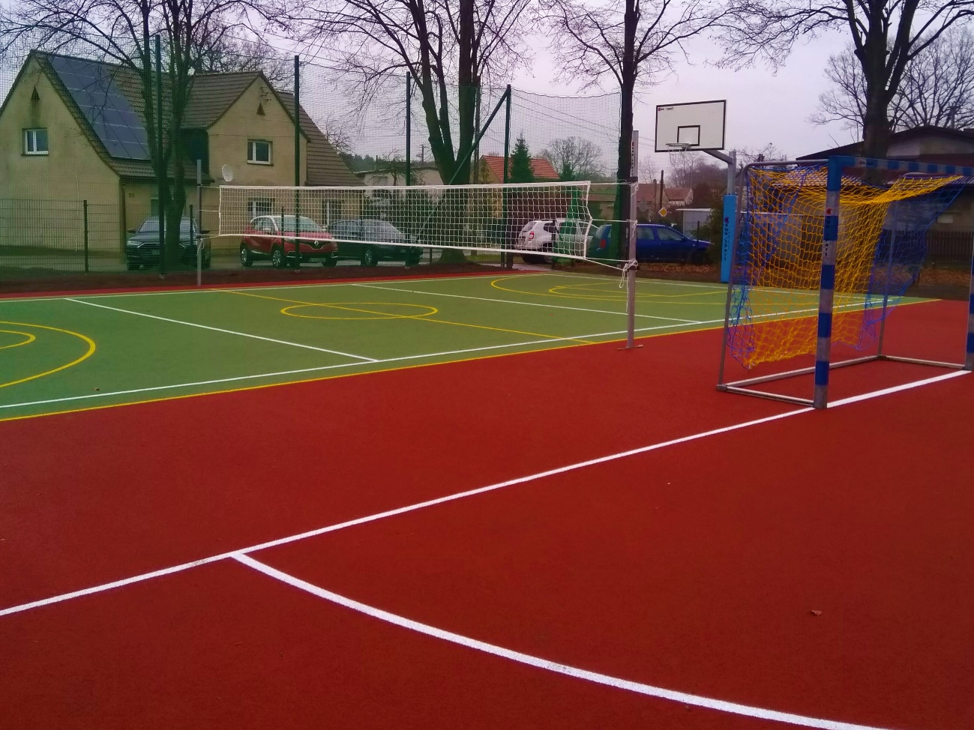

Zmodernizowane boisko przy Zespole Szkolno – Przedszkolnym w Potępie
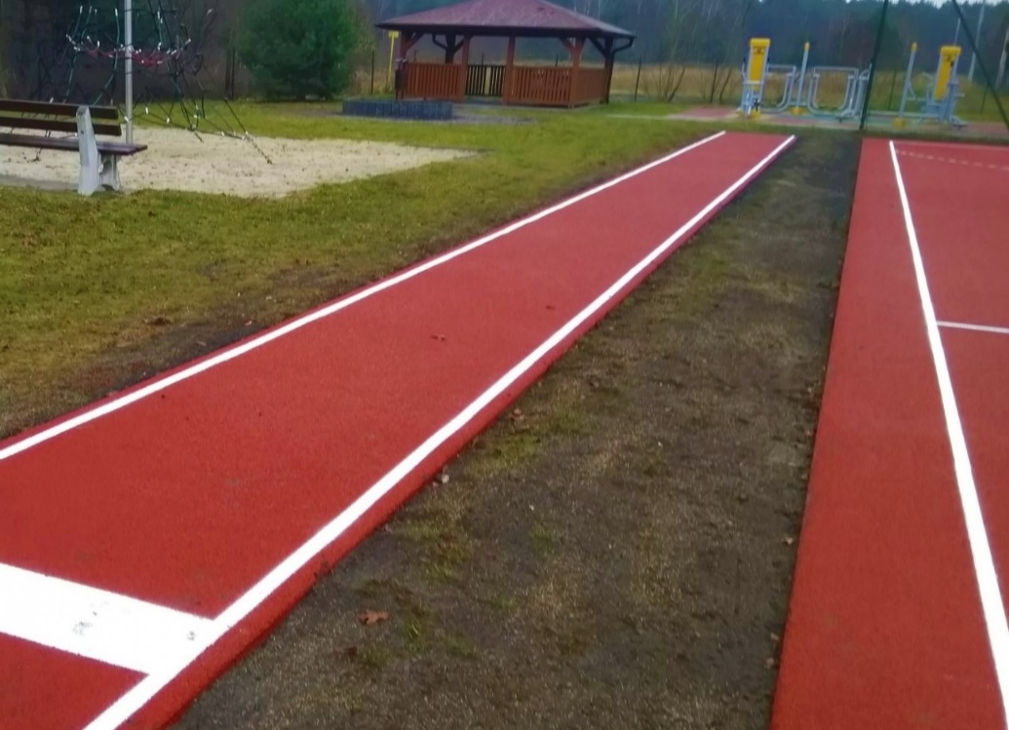
Zmodernizowane boisko przy Zespole Szkolno – Przedszkolnym w Potępie

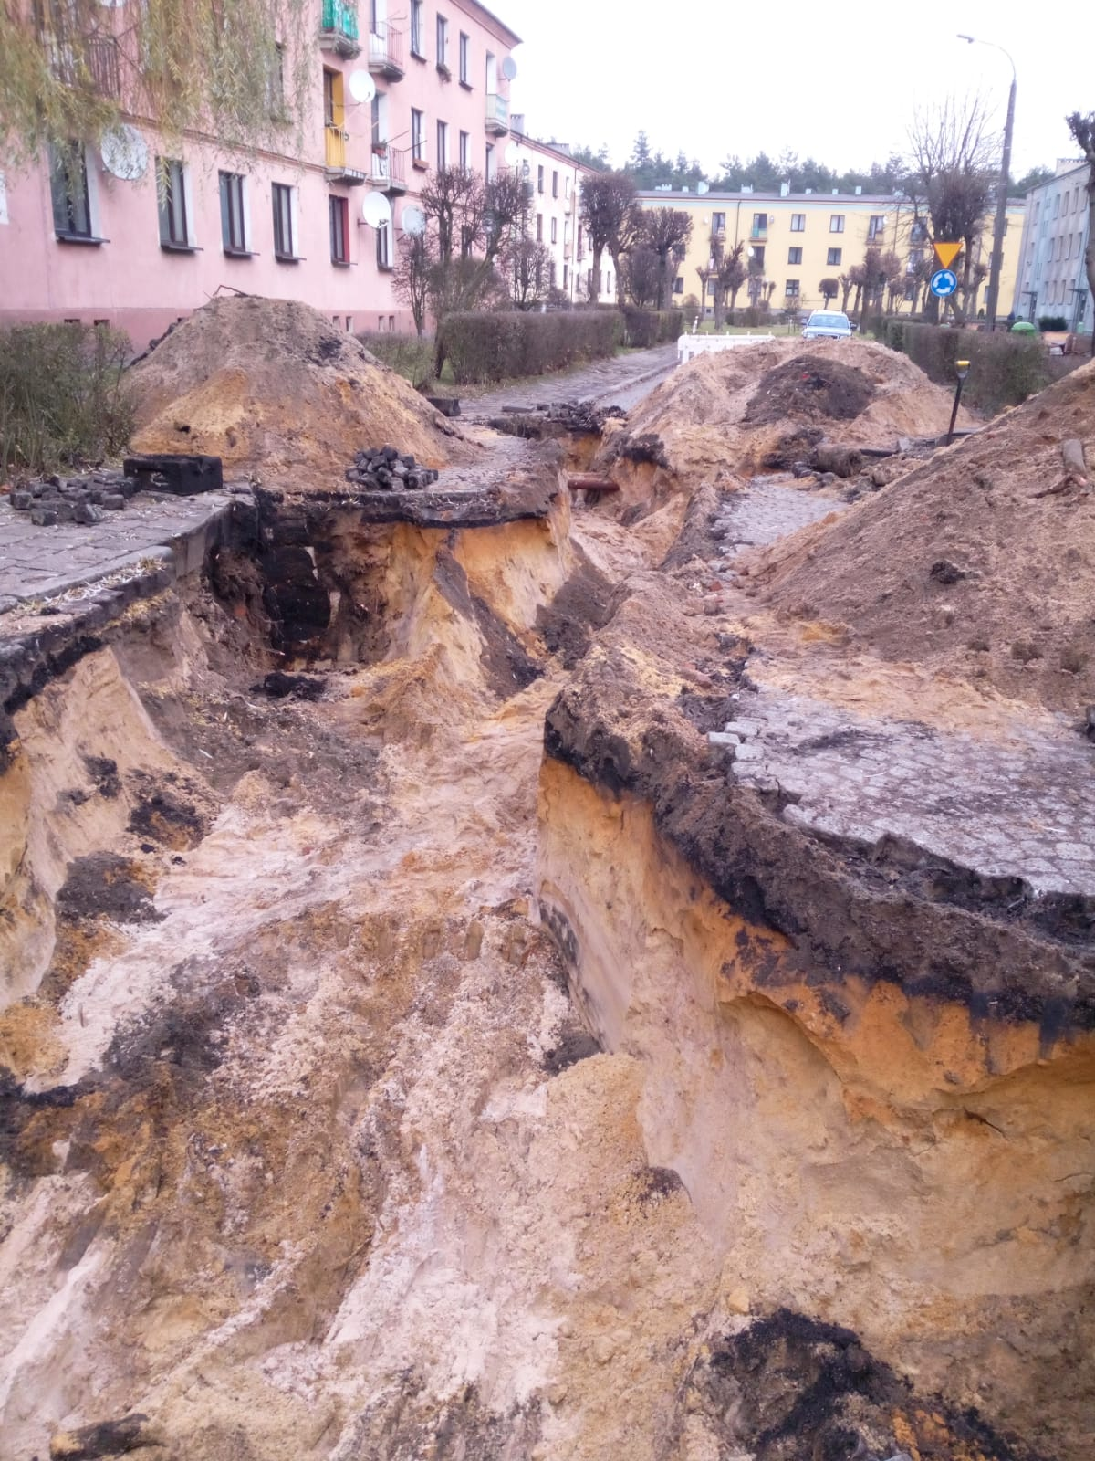
Prace kanalizacyjne w Ziętku
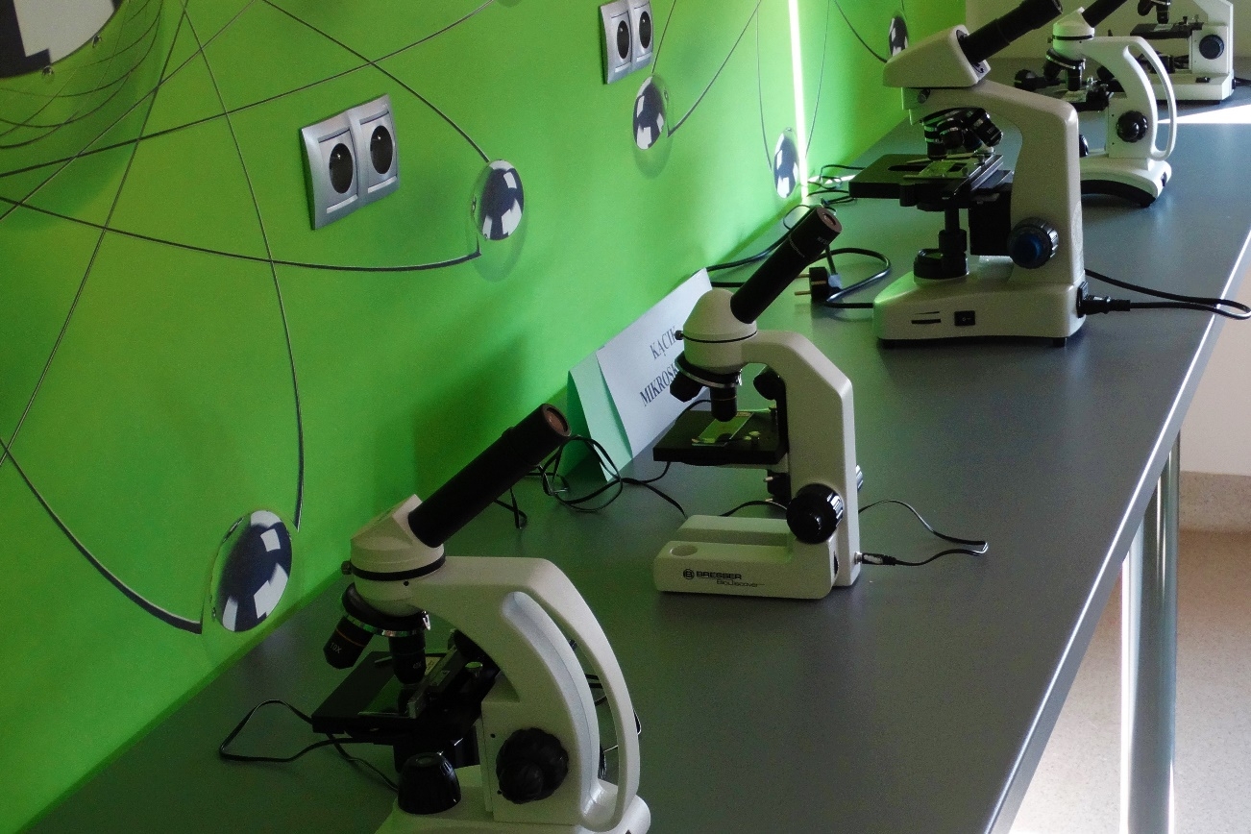
Ekopracownia w Zespole Szkolno – Przedszkolnym w Potępie

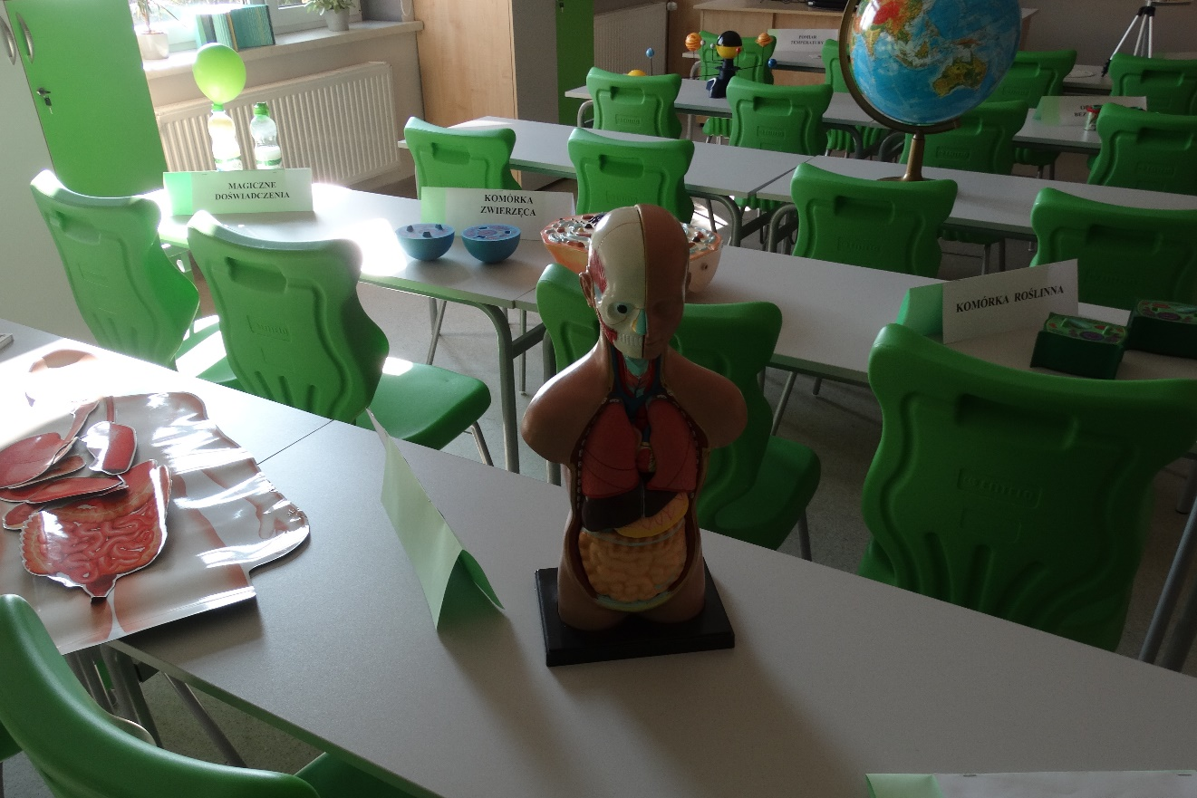

Ekopracownia w Zespole Szkolno – Przedszkolnym w Potępie
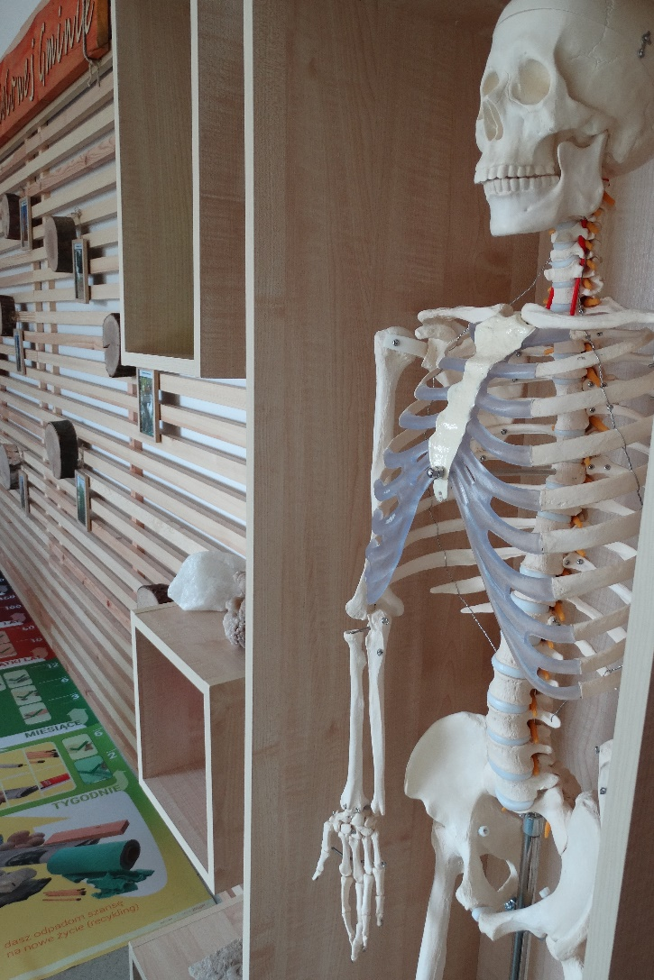
Ekopracownia w Zespole Szkolno – Przedszkolnym w Potępie

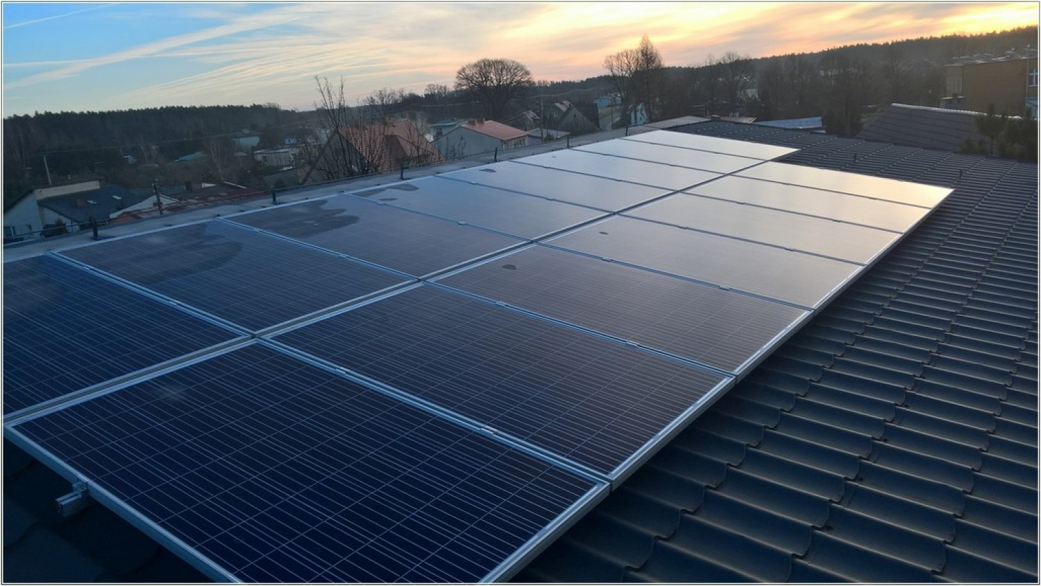

Instalacja fotowoltaiczna w indywidualnych budynkach mieszkańców gminy

B. Studium Uwarunkowań i Kierunków Zagospodarowania Przestrzennego
Zgodnie z art. 32 ustawy z dnia 27 marca 2003 roku o planowaniu i zagospodarowaniu przestrzennym Wójt, w celu oceny aktualności studium i planów miejscowych, dokonuje analizy zmian w zagospodarowaniu przestrzennym gminy. Wójt przekazuje Radzie Gminy wyniki analiz co najmniej raz w czasie kadencji rady. Rada gminy podejmuje uchwałę w sprawie aktualności studium i planów miejscowych.

Ostatnia ocena aktualności Studium uwarunkowań i kierunków zagospodarowania przestrzennego Gminy Krupski Młyn miała miejsce w 2014 roku i została przyjęta Uchwałą nr XLIV/358/14 Rady Gminy Krupski Młyn z dnia 27 maja 2014 roku w sprawie aktualności studium uwarunkowań i kierunków zagospodarowania przestrzennego gminy oraz miejscowego planu zagospodarowania przestrzennego. Ocena aktualności sporządzana była dla Studium uwarunkowań i kierunków zagospodarowania przestrzennego przyjętego uchwałą nr XXXIII/243/09 Rady Gminy Krupski Młyn z dnia 27 października 2009 roku.

Ze względu jednak na konieczność zmiany przeznaczenia niektórych terenów w miejscowym planie zagospodarowania przestrzennego konieczne było sporządzenie nowego Studium uwarunkowań i kierunków zagospodarowania przestrzennego. Studium to zostało przyjęte Uchwałą nr XXVII/190/17 Rady Gminy Krupski Młyn z dnia 28 lutego 2017 roku. W 2020 roku Studium zachowało swoją aktualność i stanowi podstawę przygotowania nowego Miejscowego Planu Zagospodarowania Przestrzennego.

Rada Gminy Krupski Młyn 25 lutego 2020 roku podjęła Uchwałę nr XV/128/20 w sprawie przystąpienia do sporządzenia zmiany studium uwarunkowań i kierunków zagospodarowania przestrzennego Gminy Krupski Młyn. 21 września 2020 roku zawarta została umowa z firmą VIVERE Łukasz Nitecki na wykonanie projektu zmiany obecnie obowiązującego studium uwarunkowań i kierunków zagospodarowania przestrzennego Gminy Krupski Młyn.

C. Miejscowy Plan Zagospodarowania Przestrzennego
Na terenie Gminy Krupski Młyn obowiązuje przyjęty uchwałą nr XXI/144/2000 Rady Gminy Krupski Młyn z dnia 5 września 2000 roku Miejscowy plan zagospodarowania przestrzennego. Zasięg opracowania dotyczy granic administracyjnych gminy. Opracowanie sporządzono w oparciu o zapisy ustawy z dnia 7 lipca 1994 roku o zagospodarowaniu przestrzennym (tj. Dz. U. z 1999 r. nr 15 poz. 139 ze zm.).
Ostatnia ocena aktualności Miejscowego planu zagospodarowania przestrzennego Gminy Krupski Młyn miała miejsce w 2014 roku i została przyjęta Uchwałą nr XLIV/358/14 Rady Gminy Krupski Młyn z dnia 27 maja 2014 roku w sprawie aktualności studium uwarunkowań i kierunków zagospodarowania przestrzennego gminy oraz miejscowego planu zagospodarowania przestrzennego. Przeprowadzona analiza zmian w zagospodarowaniu przestrzennym Gminy Krupski Młyn wykazała, iż ze względu na upływ czasu oraz odmienną od obowiązującej w chwili obecnej procedury sporządzania planu miejscowego, obecnie obowiązujące opracowanie nie spełnia wymogu aktualności i wymaga zmiany.
W związku z powyższym Rada Gminy Krupski Młyn dnia 28 marca 2017 r. podjęła Uchwałę nr XXVIII/202/17 w sprawie przystąpienia do sporządzenia miejscowego planu zagospodarowania przestrzennego. 1 czerwca 2017 roku zawarta została umowa z firmą VIVERE z siedzibą w Radomsku na sporządzenie projektu miejscowego planu zagospodarowania przestrzennego Gminy Krupski Młyn.
W roku 2020 kontynuowano uzgodnienia planu z instytucjami wymaganymi ustawą o planowaniu i zagospodarowaniu przestrzennym oraz kontynuowano spotkania z urbanistą sporządzającym projekt miejscowego planu zagospodarowania przestrzennego. W ich wyniku oraz w wyniku uwzględnienia otrzymanych opinii i uwag do treści, w maju 2020 roku projekt miejscowego planu zagospodarowania przestrzennego został ostatecznie zaopiniowany pozytywnie.
W sierpniu 2020 roku przesłano do Regionalnej Dyrekcji Lasów Państwowych w Katowicach wniosek o zaopiniowanie przeznaczenia gruntów leśnych stanowiących własność Skarbu Państwa położonych na terenie Gminy Krupski Młyn na grunty pozostałe.

- Gminny Program Rewitalizacji
Program Rewitalizacji Gminy Krupski Młyn do 2022 roku ma za zadanie wskazać kierunki zmian w celu wielofunkcyjnego wykorzystania zdegradowanych obszarów zlokalizowanych na terenie gminy Krupski Młyn. Celem opracowania i wdrożenia Programu jest pobudzenie aktywności środowisk lokalnych oraz stymulowanie współpracy na rzecz rozwoju społeczno-gospodarczego, a także przeciwdziałanie zjawiskom wykluczenia społecznego. Należy podkreślić, że Program Rewitalizacji ma charakter wielokierunkowy, ze szczególnym uwzględnieniem zdiagnozowanych obszarów problemowych. Skutki realizacji działań rewitalizacyjnych odpowiadających na zdiagnozowane problemy, powinny być dostrzegane nie tylko z perspektywy obszaru poddanego rewitalizacji, ale również z punktu widzenia całej gminy Krupski Młyn.
Program przygotowano w oparciu o istniejące dokumenty strategiczne, dane statystyczne, w tym gromadzone na poziomie lokalnym, dane udostępnione przez Gminny Ośrodek Pomocy Społecznej, Urząd Gminy, Komisariat Policji i Powiatowy Urząd Pracy. Diagnoza została przeprowadzona także z wykorzystaniem wyników dwóch badań ankietowych i spotkań z interesariuszami o charakterze warsztatowym i konsultacyjnym.
Na podstawie tak zebranego materiału, biorąc pod uwagę podstawowe kategorie problemów jakimi są: wyludnianie, problemy społeczne, bezrobocie, zadłużenie, przestępczość, niski poziom aktywności organizacji pozarządowych oraz uczestnictwa mieszkańców w życiu kulturalnym, słabo rozwinięta sfera gospodarcza, słabo rozwinięta sfera przestrzenno-funkcjonalna oraz techniczna, problemy środowiskowe ustalono obszary, na których tego typu negatywne zjawiska występują z największą intensywnością. Stwierdzone zostało, że ponadprzeciętne poziomy negatywnych zjawisk kryzysowych w większości badanych kategorii występują w Ziętku i dwóch obszarach w Krupskim Młynie. W pozostałych miejscowościach zjawiska kryzysowe występują w mniejszym stopniu lub nie zostały zidentyfikowane.
Za pomocą tzw. kryteriów delimitacji, zgodnie z wytycznymi w zakresie przygotowywania programów rewitalizacji opracowanymi przez Urząd Marszałkowski Województwa Śląskiego, wyznaczony został obszar rewitalizacji. Kryteriami delimitacji, czyli wyznaczenia obszaru były przeprowadzone diagnozy, w tym analizy wskaźnikowe i jakościowe w sferze społecznej, przestrzenno-funkcjonalnej/technicznej oraz gospodarczej i środowiskowej. Wyodrębniony obszar rewitalizacji charakteryzuje się degradacją tkanki społecznej, infrastrukturalnej lub przestrzennej oraz niedostatecznym rozwinięciem potencjału gospodarczego i społecznego. Na ustanowionym obszarze rewitalizacji gminy Krupski Młyn stwierdzono w związku z powyższym konieczność podejmowania działań rewitalizacyjnych w celu rozwiązania najbardziej istotnych i pilnych problemów.
Uwzględniając skalę występowania zjawisk kryzysowych, wyznaczono obszar rewitalizacji składający się z 3 zdefiniowanych podobszarów:
Krupski Młyn – Krasickiego: liczba mieszkańców 77 osób i powierzchnia 7,13 ha;
Krupski Młyn – Główna: liczba mieszkańców 198 osób i powierzchnia 14,17 ha;
Ziętek: liczba mieszkańców 705 osób i powierzchnia 7,07 ha.
Łącznie dla całego obszaru rewitalizacji jest to: 980 osób i 28,37 ha powierzchni.
Realizacja Programu Rewitalizacji docelowo prowadzić ma do sytuacji zrewitalizowania obszarów zdegradowanych zgodnie z misją, stanowiącą, że obszar rewitalizowany – ulica Główna i Krasickiego w Krupskim Młynie oraz Ziętek staną się obszarem zrównoważonego, harmonijnego i kompleksowego rozwoju.
Powyżej zacytowanej misji przypisane zostały cele i kierunki działań rewitalizacyjnych.

CELE | KIERUNKI DZIAŁAŃ
C1. Powstanie obszaru oferującego nowoczesne  i kompleksowe formy wsparcia w zakresie włączenia społecznego i aktywizacji społecznej | K1. Nadanie nowych funkcji budynkom poprzemysłowym  i pokolejowym
 | K2. Stworzenie obiektów oferujących usługi społeczne przeznaczone dla mieszkańców
 | K3. Realizacja działań w zakresie organizacji czasu wolnego – wzmacnianie poczucia wspólnoty, sport, rekreacja, kultura
 | K4. Powstanie nowoczesnych obiektów sportowych, rekreacyjnych i kulturalnych
C2. Realizacja funkcji doradczej i wspomagającej przeznaczonej dla mieszkańców, przedsiębiorców  i organizacji społecznych | K5. Rozwój istniejących i powstanie nowych funkcji konsultacyjnych i doradczych dla wszystkich sektorów (gospodarczego, społecznego i publicznego) oraz dla mieszkańców
 | K6. Kreowanie projektów pobudzających rozwój społeczno-gospodarczy
 | K7. Rozwój oferty inwestycyjnej przeznaczonej dla przedsiębiorców
C3. Powstanie przyjaznej  i funkcjonalnej przestrzeni mieszkalnej i usługowej. | K8. Modernizacja budynków mieszkalnych i usługowych
 | K9. Troska o stan środowiska naturalnego – dominującego zasobu na terenie gminy
 | K9. Stworzenie atrakcyjnych przestrzeni wspólnych
 | K10. Działania na rzecz wzmocnienia relacji sąsiedzkich
 | K11. Modernizacja infrastruktury technicznej

- Program Gospodarowania Mieszkaniowym Zasobem Gminy

W 2020 roku gospodarowanie mieszkaniowym zasobem gminy odbywało się w oparciu o Wieloletni Program Gospodarowania Mieszkaniowym Zasobem Gminy Krupski Młyn na lata 2016-2020, który został przyjęty w dniu 24 listopada 2015 roku na mocy Uchwały Nr XII/90/15 Rady Gminy Krupski Młyn.

Realizacja zadań z zakresu gospodarki lokalowej prowadzona była przy pomocy komórki organizacyjnej Urzędu Gminy w Krupskim Młynie – Referatu Gospodarki Komunalnej i Mieszkaniowej.

Program zawiera informacje dotyczące ilości zasobów mieszkaniowych, ich stanu technicznego, wyposażenia, planów remontów, sprzedaży lokali mieszkalnych, zasad polityki czynszowej, zarządzania zasobem gminnym, sposobu finansowania i wysokości wydatków na realizację celów związanych z polityką mieszkaniową gminy.

Zasób lokali mieszkalnych wynoszący na dzień 30.10.2015 roku 358 lokali ulegał sukcesywnemu zmniejszeniu z uwagi na prowadzoną, w sposób ciągły, sprzedaż mieszkań realizowaną najczęściej na rzecz dotychczasowych najemców. Wg stanu na dzień 31.12.2020 roku zasób mieszkań gminnych wynosił 287 lokali. Na przestrzeni ostatnich 5 lat objęty Programem zasób lokalowy został zmniejszony o 20%, lecz ilość lokali pozostających w posiadaniu Gminy Krupski Młyn uznaje się za wystarczającą do realizacji polityki mieszkaniowej, w tym zabezpieczania potrzeb mieszkaniowych osób oczekujących na wynajem lokum z zasobów gminnych.

Dynamika sprzedaży mieszkań w 2020 roku względem zaprognozowanej w Programie była wyższa. W roku 2020 roku zostało sprzedanych 12 lokali mieszkalnych (przy prognozie zawartej w Programie corocznego zbywania 4 lokali), z tego 11 lokali zostało zbytych na rzecz dotychczasowych najemców a 1 lokal zbyty na otwartym rynku w procedurze przetargowej.

Zachętą do nabywania lokali przez ich najemców, na zasadach pierwszeństwa było utrzymanie na rok 2020 zwiększonych bonifikat do cen sprzedaży nieruchomości lokalowych przyjętych przez Radę Gminy Krupski Młyn na mocy uchwały Nr VII/37/19 w kwietniu 2019 roku.

W zasobie lokalowym Gminy Krupski Młyn w 2020 roku występuje nadal jeden lokal komunalny położony w Ziętku bl.7, który zgodnie z uchwałą Nr XXIII/165/16 Rady Gminy Krupski Młyn z dnia 29 listopada 2016 r. pełni nadal funkcję mieszkania chronionego, pozostającego w dyspozycji Gminnego Ośrodka Pomocy Społecznej. W 2020 roku zachodziła potrzeba umieszczenia 1 rodziny w mieszkaniu chronionym.

W 2020 roku w zasobach gminnych, stosownie do możliwości budżetowych, przeprowadzono remonty mające na celu utrzymanie gminnego zasobu budynkowego w stanie niepogorszonym, m.in. wykonany został remont pokryć dachowych papowych na budynkach gospodarczych przy ul. Głównej 9 w Krupskim Młynie a także wykonano naprawy wewnętrznych instalacji grzewczych w kilku punktach.

Na bieżąco wykonywane były prace związane z usuwaniem zaistniałych awarii na sieciach elektrycznych, wodno-kanalizacyjnych, grzewczych a także wykonana została awaryjna wymiana stolarki okiennej w lokalach komunalnych.

W 2020 roku w gminnych zasobach lokalowych wprowadzono możliwość dokonywania przez najemców ulepszeń poprzez wymianę stolarki okiennej i drzwiowej, przy częściowej refundacji przez Gminę nakładów na ten cel. Refundacja wynosiła średnio 50% nakładów najemcy. Na podstawie złożonych wniosków o wymianę okien w 2020 roku zaproponowano możliwość refundacji sześciu najemcom, trzy osoby skorzystały z tej propozycji.

W sposób stopniowy, adekwatnie do posiadanych środków na kontach funduszów remontowych bądź przy udziale środków z zaciągniętych kredytów przez wspólnoty mieszkaniowe, w których Gmina Krupski Młyn posiada lokale komunalne, w 2020 roku realizowane były remonty części wspólnych poszczególnych nieruchomości, m.in. prace obejmowały malowanie klatek schodowych, naprawy kominów, wycinki drzew.

W „Wieloletnim Programie Gospodarowania Mieszkaniowym Zasobem Gminy Krupski Młyn na lata 2016-2020”, zawarte zostały zasady polityki czynszowej. Określono w nich, iż na wartość użytkową lokali a co za tym idzie na wysokość stawki czynszu w mieszkaniowym zasobie Gminy ma wpływ położenie budynku, jego stan techniczny a także wyposażenie w urządzenia techniczne i instalacje.

W ramach tej polityki zostały określone kryteria standardu lokali, dla których przyporządkowana zostaje stawka bazowa a także wskazane zostały warunki jej obniżania.

Lokal, względem którego zastosowana jest bazowa stawka czynszu to mieszkanie znajdujące się w Krupskim Młynie, wyposażone w centralne ogrzewanie, bieżącą wodę i kanalizację oraz energię elektryczną a także posiadające dostęp do anteny zbiorczej.

Wysokość stawki bazowej oraz wysokość stawki za utrzymanie czystości w częściach wspólnych (m.in. sprzątanie korytarzy, piwnic) określa Wójt Gminy Krupski Młyn w drodze zarządzenia.

Czynnikami warunkującymi obniżenie stawki bazowej czynszu były:
- położenie tj. stawka czynszu dla lokali położonych w Ziętku obniżana była o 5%,
- wyposażenie tj. brak instalacji c.o. powodowało obniżenie stawki bazowej czynszu o 20%, brak anteny zbiorczej o 5% brak odrębnej kuchni wpływało na zmniejszenie stawki o 20% a posiadanie lokalu w budynku nie objętym termomodernizacją o 5%.

Z uwagi na rosnące koszty związane z obsługą lokali komunalnych w 2020 roku dokonano zmiany stawki bazowej czynszu. Począwszy od czerwca 2020 roku, wprowadzono stawkę bazową czynszu w wysokości 4,21 zł/m²/m-c oraz stawkę za utrzymanie czystości w częściach wspólnych w wysokości 0,42 zł/m²/m-c. Zmiana stawek czynszu dokonana była poprzez Zarządzenie Wójta Gminy.

Zmiana wysokości czynszu przeprowadzona była za 3-miesięcznym wypowiedzeniem stawek dotychczasowych. W wypowiedzeniach podawana była najemcom nowa wysokość stawki czynszowej, ujmująca wysokość przysługujących obniżek.

Czynsze najmu płatne były w okresach miesięcznych, termin zapłaty wyznaczony był niezmiennie do 25 dnia każdego miesiąca, za miesiąc bieżący.

- Plan Wykorzystania Zasobu Nieruchomości Gminnych

Zgodnie z zestawieniem zbiorczym mienia komunalnego z dnia 20 stycznia 2021 roku (stan na 31 grudnia 2020 roku) Gmina Krupski Młyn, posiada 135,3277 ha gruntów stanowiących sumę powierzchni gruntów wraz z udziałami w nieruchomościach. Wartość gruntów wynosi 27.845.869,30 zł natomiast wartość budynków wraz z udziałami w budynkach to kwota 17.377.319,41 zł.
W 2020 roku sprzedane zostały następujące nieruchomości:

L.p. | Lokale mieszkalne | Nieruchomości gruntowe niezabudowane
1. | Lokal mieszkalny Nr 8 Ziętek 4A (sprzedaż dla najemcy) | Krupski Młyn, ul. Powstańców Śl., dz. Nr 135/17 k.m.11 o pow. 0,0570 ha
2. | Lokal mieszkalny Nr 3 Ziętek 17C, (sprzedaż dla najemcy) | Krupski Młyn, ul. Powstańców Śl., dz. Nr 138/17 k.m.11 o pow. 0,0399 ha
3. | Lokal mieszkalny Nr 9 Krupski Młyn, ul. Buczka 6 (sprzedaż dla najemcy) | Potępa, ul. Tarnogórska, dz. Nr 1011/161 k.m.2 o pow. 0,0130 ha
4. | Lokal mieszkalny Nr 7 Ziętek 6B (sprzedaż dla najemcy) | Krupski Młyn, ul. Krasickiego, dz. Nr 34/5 k.m.11 o pow. 0,0395 ha
5. | Lokal mieszkalny Nr 1 Ziętek 13A (sprzedaż dla najemcy) | Krupski Młyn, ul. Buczka, dz. Nr 145/72 i dz. Nr 150/111 k.m.13 o łącznej pow. 0,0359 ha
6. | Lokal mieszkalny Nr 6 Ziętek 16C (sprzedaż dla najemcy) | Krupski Młyn, ul. Sienkiewicza, dz. Nr 163/22 k.m.11o pow. 0,0138 ha
7. | Lokal mieszkalny Nr 7 Ziętek 4A (sprzedaż dla najemcy)
8. | Lokal mieszkalny Nr 1 Krupski Młyn, ul. Główna 3 (sprzedaż dla najemcy)
9. | Lokal mieszkalny Nr 5 Ziętek 11A (sprzedaż w drodze przetargu)
10. | Lokal mieszkalny Nr 12 Krupski Młyn, ul. Buczka 8 (sprzedaż dla najemcy)
11. | Lokal mieszkalny Nr 2 Krupski Młyn, ul. Buczka 8 (sprzedaż dla najemcy)
12. | Lokal mieszkalny Nr 5 Krupski Młyn, ul. Kasprowicza 15 (sprzedaż dla najemcy)

Na terenie Gminy Krupski Młyn w 2020 roku dzierżawione były następujące tereny:
- tereny przeznaczone pod uprawy ogrodowe – 290 umów dzierżawy (stawka od 0,10 zł/m2/rok do 0,20 zł/m2/rok),
- tereny na cele rolnicze – 5 umów dzierżawy (stawka 0,02 zł/m2/na pół roku),
- tereny pod działalność handlową – 1 umowa dzierżawy (stawka 1,50 zł/m2/miesiąc),
- tereny pod działalność gospodarczą związaną z funkcjonowaniem przystani kajakowej (cele sportowe i rekreacyjne) – 1 umowa dzierżawy (stawka 0,20 zł/m2/ rok),
- tereny pod kontenery na odzież używaną – 1 umowa dzierżawy (stawka 6,11 zł/m2/miesiąc),
- tereny pod kontenery na odpady stałe zabudowane wiatą śmietnikową – 4 umowy dzierżawy (stawka 0,20 zł/m2/miesiąc),
- tereny pod garażami i wiatami blaszanymi – 3 umowy dzierżawy (stawka 0,50 zł/m2/miesiąc),
- tereny pod telefoniczną centralą automatyczną – 1 umowa dzierżawy (stawka 3,00 zł/m2/miesiąc),
- teren pod zniczomatem – 1 umowa dzierżawy (stawka 5,00 zł/ m2/miesiąc),
- dzierżawa terenu na posadowienie stalowej wieży telekomunikacyjnej stanowiącej konstrukcję wsporczą pod systemy antenowe wraz z kablami antenowymi oraz urządzeniami nadawczo – odbiorczymi posadowionymi na stalowej ramie u podnóża wieży – 1 umowa (stawka 1,50 zł/m2/miesiąc).

W 2020 roku obowiązywały także 2 umowy bezpłatnego użyczenia terenu pod pawilonem wielofunkcyjnym przy stawie w Odmuchowie z Kołem Polskiego Związku Wędkarskiego oraz Polskim Związkiem Gołębi Pocztowych.

Ponadto w 2020 roku opłaty za użytkowanie wieczyste wyniosły 1.767,83 zł, wniesione przez 17 użytkowników wieczystych. Z dniem 1 stycznia 2019 r. zgodnie z ustawą z dnia 20 lipca 2018 roku o przekształceniu prawa użytkowania wieczystego gruntów zabudowanych na cele mieszkaniowe w prawo własności tych gruntów (tj. Dz. U. poz. 1716 z 2018 r.), uległy przekształceniu nieruchomości gruntowe, zabudowane budynkami wielorodzinnymi w prawo własności tych gruntów zgodnie z art. 1 ust. 1 wyżej wymienionej ustawy. W związku z powyższym właściciele bądź współwłaściciele w/w nieruchomości zobowiązani są do wnoszenia opłaty przekształceniowej płatnej do 31 marca każdego roku począwszy od stycznia 2019 r. przez okres 20 lat od daty przekształcenia. Jednocześnie właściciele/współwłaściciele w/w nieruchomości mogą w każdym czasie trwania obowiązku wnoszenia opłaty przekształceniowej zgłosić na piśmie Urzędowi Gminy Krupski Młyn zamiar jednorazowego jej wniesienia w kwocie pozostającej do spłaty (opłata jednorazowa). Wysokość opłaty jednorazowej odpowiada iloczynowi wysokości opłaty obowiązującej w roku, w którym zgłoszono zamiar wniesienia opłaty jednorazowej oraz liczby lat pozostałych do upływu okresu jej spłaty. W przypadku wniesienia opłaty jednorazowej za przekształcenie gruntu stanowiącego własność Gminy Krupski Młyn osobom fizycznym będącym właścicielami budynków mieszkalnych jednorodzinnych lub lokali mieszkalnych lub spółdzielniom mieszkaniowym przysługuje bonifikata od tej opłaty w wysokości:
- 65% - w przypadku, gdy opłata jednorazowa zostanie wniesiona w roku, w którym nastąpiło przekształcenie (tj. w 2019 r.);
- 55% - w przypadku, gdy opłata zostanie wniesiona w drugim roku po przekształceniu;
- 45% - w przypadku, gdy opłata zostanie wniesiona w trzecim roku po przekształceniu;
- 35% - w przypadku, gdy opłata zostanie wniesiona w czwartym roku po przekształceniu;
- 25% - w przypadku, gdy opłata zostanie wniesiona w piątym roku po przekształceniu.

W 2020 roku zamiar wniesienia opłaty jednorazowej z tytułu przekształcenia prawa użytkowania wieczystego w prawo własności w odniesieniu do nieruchomości gruntowych zabudowanych budynkami wielorodzinnymi wniosło 8 osób, co dało wysokość wpłat 1.592,87 zł.

Wysokość opłat rocznych przekształceniowych w 2020 roku wyniosła 4.236,86 zł.

W 2020 roku został podpisany akt notarialny zamiany gruntów pomiędzy Gminą Krupski Młyn a Nadleśnictwem Zawadzkie.
Gmina Krupski Młyn przekazała Nadleśnictwu grunty stanowiące drogi leśne o łącznej powierzchni 4,1465 ha, które w połączeniu z drogami Nadleśnictwa Zawadzkie tworzą szlaki komunikacyjne, wykorzystywane przez Nadleśnictwo w ramach prowadzonej gospodarki leśnej.
Natomiast Nadleśnictwo przekazało Gminie działki sklasyfikowane jako „Dr” o łącznej powierzchni 0,1805 ha stanowiące dojazd do miejscowości Kanol, które wykorzystywane są przez mieszkańców miejscowości Kanol zarówno przez ruch pieszy, rowerowy a przede wszystkim samochodowy. Dlatego zaszła konieczność ich prawnej regulacji w zakresie korzystania.
Dodatkowo Nadleśnictwo przekazało Gminie działkę ewidencyjną nr 86/1 k. m. 10, obręb ewidencyjny Potępa o powierzchni 0,3900 ha, użytek PsVI. W obowiązującym miejscowym planie zagospodarowania przestrzennego Gminy Krupski Młyn ujęta jest symbolem 15/ZA/1 tj. tereny zieleni, polityka szczegółowa ZA/3, 4, 8 tj. ochrona i poprawa stanu środowiska. Przedmiotowa nieruchomość posiada możliwości rozwojowe w kierunku zabudowy rekreacyjnej całorocznej i mieszkaniowej.

- Gminna Ewidencja Zabytków

Wójt Gminy Krupski Młyn 31 grudnia 2012 roku Zarządzeniem nr 0050/187/2012 założył Gminną Ewidencję Zabytków Gminy Krupski Młyn, w której znajdowały się 62 budynki.
Zarządzeniem nr 0050/131/2015 z dnia 8 grudnia 2015 roku Wójt Gminy Krupski Młyn wykreślił, z powodu rozbiórki, trzy obiekty położone na terenie zakładów NITROERG. Wykreślenie spowodowało ponadto wyłączenie w/w obiektów z Wojewódzkiej Ewidencji Zabytków.
Zarządzeniem nr 0050/13/2017 z dnia 1 lutego 2017 roku Wójt Gminy Krupski Młyn dokonał kolejnej zmiany w Gminnej Ewidencji Zabytków włączając do niej trzy stanowiska archeologiczne położone w Potępie:
- przy ulicy Brzozowej (kulturowe znaleziska, ślady osadnicze, materiał masowy: skorupa),
- przy ulicy Tarnogórskiej (kulturowe znaleziska, ślady osadnicze, materiał masowy: odłupek),
- przy ulicy Leśnej (kulturowe znaleziska, ślady osadnicze, materiał masowy: skorupa).

Zarządzeniem nr 0050/211/2019 z dnia 10 października 2019 roku Wójt Gminy Krupski Młyn wykreślił, z powodu rozbiórki, jeden obiekt położony na terenie zakładów NITROERG. Wykreślenie spowodowało ponadto wyłączenie w/w obiektów z Wojewódzkiej Ewidencji Zabytków.
Na dzień 31 grudnia 2020 roku w Gminnej Ewidencji Zabytków znajduje się 58 budynków położonych na terenie Gminy Krupski Młyn oraz trzy stanowiska archeologiczne.

- Wieloletni Plan Rozwoju i Modernizacji Urządzeń Wodociągowych i Kanalizacyjnych Będących w Posiadaniu Gminy Krupski Młyn na lata 2018 – 2022

Gmina Krupski Młyn realizując zadanie własne, świadczy usługi w zakresie zbiorowego dostarczania wody oraz odprowadzania i oczyszczania ścieków na terenie gminy za pomocą eksploatowanych urządzeń wodociągowych i urządzeń kanalizacyjnych. Dokumentem o charakterze planistycznym ujmującym przewidywane do realizacji w okresie do 2022 roku zadania jest przyjęty przez Radę Gminy w Krupskim Młynie w drodze uchwały Nr XXXVIII/287/18 z dnia 27 marca 2018 roku „Wieloletni plan rozwoju i modernizacji urządzeń wodociągowych i urządzeń kanalizacyjnych będących w posiadaniu Gminy Krupski Młyn na lata 2018-2022”.

W w/w dokumencie określony został planowany zakres usług wodociągowych
i kanalizacyjnych w zakresie zbiorowego zaopatrzenia w wodę oraz zbiorowego odprowadzania ścieków, przedsięwzięcia rozwojowo modernizacyjne w latach 2018-2022, przedsięwzięcia racjonalizujące zużycie wody i wprowadzanie ścieków, nakłady inwestycyjne w poszczególnych latach oraz sposoby finansowania planowanych inwestycji.

W 2020 roku spośród zaplanowanych zadań Gmina podjęła się częściowej realizacji zadania związanego z wykonaniem fragmentu kanalizacji deszczowej w rejonie budynków mieszkalnych wielorodzinnych nr 1, 2, 3 i 4 w Ziętku. Wykonano 4 wpusty uliczne, zabudowano 2 studnie kanalizacyjne, ułożono i wyprofilowano fragment jezdni.

W celu zapewnienia ciągłości dostaw wody oraz odprowadzania ścieków na bieżąco realizowane były prace polegające na usuwaniu awarii na sieciach. Wymieniona została również kolejna partia wodomierzy głównych w budynkach wielolokalowych, w związku z upływem ważności cech legalizacyjnych.

Bezpośrednie działania na obiektach gospodarki wodociągowej oraz obiektach gospodarki kanalizacyjnej w 2020 roku na terenie gminy Krupski Młyn prowadził wyłoniony w drodze przetargu Eksploatator tj. Przedsiębiorstwo Wodociągów i Kanalizacji Sp. z o.o. z Tarnowskich Gór.

- Plan Gospodarki Niskoemisyjnej

Plan Gospodarki Niskoemisyjnej dla Gminy Krupski Młyn to dokument, pozwalający na osiągnięcie celów pakietu klimatyczno-energetycznego Europy.
Zalecenia dotyczące wymaganej zawartości Planów Gospodarki Niskoemisyjnej, obejmują:
a) zadania inwestycyjne w obszarze:
- zużycia energii w budynkach/instalacjach, oświetlenia ulicznego, dystrybucji ciepła,
- zużycia energii w transporcie,
- emisji zanieczyszczeń w gospodarce odpadami,
- produkcji energii – zakłady/instalacje do produkcji energii elektrycznej, ciepła i chłodu.
b) zadania nieinwestycyjne (takie jak: planowanie miejskie, zamówienia publiczne, strategia komunikacyjna, promowanie gospodarki niskoemisyjnej).

Podstawowymi celami pakietu, równocześnie ogólnymi celami Planu są:
- redukcja emisji CO2 o 20% w roku 2020 w porównaniu do 1990 roku,
- wzrost zużycia energii ze źródeł odnawialnych w UE z obecnych 8,5 do 20% w 2020 roku dla Polski ustalono wzrost z 7 do 15%, - zwiększenie efektywności energetycznej w roku 2020 o 20%.

Na podstawie opracowanego Planu Gospodarki Niskoemisyjnej w maju 2018 roku podpisane zostało pomiędzy Gminą Krupski Młyn a gminami Tarnowskie Góry, Lelów, Gaszowice, Tworóg, Psary, Kuźnia Raciborska, Jejkowice, Lyski i Nędza porozumienie mające na celu wspólną realizację projektu pn.: „Odnawialne źródła energii poprawą jakości środowiska naturalnego na terenie Gmin Partnerskich”. Porozumienie reguluje zasady współpracy oraz prawa i obowiązki partnerów przy wnioskowaniu, realizacji i rozliczaniu projektu. Zgodnie z porozumieniem liderem partnerstwa jest Gmina Tarnowskie Góry. Projekt złożony został w ramach RPO WSL 2014-2020, działanie 4.1.3. 28 maja 2018 roku. Projekt obejmuje budowę odnawialnych źródeł energii na terenie 11 gmin partnerskich. Założony we wniosku o dofinansowanie koszt instalacji przewidzianych do budowy na terenie gminy Krupski Młyn obejmuje koszty całkowite w wysokości 3.528.621,72 zł, dotację RPO WSL w kwocie 2.610.710,40 zł oraz środki wpłacone przez uczestników projektu. Prace, zgodnie z podpisaną umową na dofinansowanie projektu z września 2020 roku, mają zakończyć się w 2022 roku. Obejmą one wykonanie instalacji paneli fotowoltaicznych o sumarycznej mocy 435,68 kWp, instalacji kolektorów słonecznych o sumarycznej mocy 29,81 kW, instalacji pomp ciepła o sumarycznej mocy 336,8 kW oraz pieców na pellet o sumarycznej mocy 175 kW.

Ponadto w 2019 roku w ramach Regionalnego Programu Operacyjnego Województwa Śląskiego na lata 2014-2020 przyznane zostało dofinansowanie na wykonanie 8 instalacji odnawialnych źródeł energii – 6 instalacji fotowoltaicznych oraz 2 instalacji pomp ciepła w budynkach indywidualnych mieszkańców, którzy znajdowali się na liście rezerwowej projektu realizowanego w 2017 roku. Koszty projektu wyniosły 170.654,33 zł a dofinansowanie to 131.988,65 zł. Prace zakończyły się w sierpniu 2020 roku.

- Program Ochrony Środowiska

Istotną cechą, programów ochrony środowiska, jest zachowanie spójności z zapisami nadrzędnych dokumentów strategicznych określającymi strategię zrównoważonego rozwoju kraju, jak i wizję bezpieczeństwa energetycznego, a także z zapisami dokumentów sektorowych sporządzonych dla odpowiednich obszarów interwencyjnych środowiska i opracowań o charakterze programowym na szczeblu województwa, powiatu i gminy. Zgodność z dokumentami pozwala na osiągnięcie zakładanych regionalnych celów rozwojowych poprzez zintegrowaną współpracę podmiotów o różnych kompetencjach środowiskowych. Pozwala również pozyskać środki finansowe ze źródeł zewnętrznych, które warunkowane są podejmowaniem działań zgodnych z kierunkami wskazanymi w dokumentach szczebla krajowego bądź wojewódzkiego. Program jest spójny z zapisami i celami kierunkowymi dokumentów:
1.Strategia Europa 2020.
2.Strategia „Bezpieczeństwo Energetyczne i Środowisko – perspektywa do 2020 r.”.
3.Polityka Energetyczna Polski do 2030 roku.
4.Polityka Wodna państwa 2030.
5.Program Wodno-Środowiskowy Kraju.
6.Projekt Narodowej Strategii Gospodarowania Wodami 2030.
7.Ramowa Dyrektywa Wodna.
8.Krajowy Plan Gospodarki Odpadami 2014.
9.Program Oczyszczania Kraju z Azbestu na lata 2009-2032.
10.Narodowy Program Rozwoju Gospodarki Niskoemisyjnej.
11.Krajowa Strategia Ochrony i Umiarkowanego Użytkowania Różnorodności Biologicznej.
12.Krajowy Plan Działania w zakresie Energii ze Źródeł Odnawialnych.
13.Narodowa Strategia Edukacji Ekologicznej.
14.Strategia Rozwoju Kraju 2020.
15.Długookresowa Strategia Rozwoju Kraju, Polska 2030, Trzecia fala nowoczesności.
16.Średniookresowa Strategia Rozwoju Kraju 2020.
17.Strategia innowacyjności i efektywności gospodarki „Dynamiczna Polska 2020”.
18.Strategia rozwoju transportu do 2020 roku (z perspektywą do 2030 roku).
19.Strategia zrównoważonego rozwoju wsi, rolnictwa i rybactwa na lata 2012-2020.
20.Strategia „Sprawne Państwo 2020”.
21.Krajowa strategia rozwoju regionalnego 2010-2020: regiony, miasta, obszary wiejskie.
22.Strategia Rozwoju Kapitału Ludzkiego 2020.
23.Strategia Rozwoju Kapitału Społecznego 2020.
24.Polityka Leśna Państwa.

Powiązany z Programem Ochrony Środowiska jest Uproszczony Plan Urządzania Lasu dla Gminy Krupski Młyn, czyli – szczegółowy leśny plan gospodarczy sporządzany dla lasów wchodzących w skład np. lasów gminnych oraz dla lasów niestanowiących własności Skarbu Państwa. Zgodnie z Rozporządzeniem Ministra Środowiska z dnia 12 listopada 2012 roku w sprawie szczegółowych warunków i trybu sporządzania planu urządzenia lasu, uproszczonego planu urządzenia lasu oraz inwentaryzacji stanu lasu, uproszczony plan urządzenia lasu sporządza się na okres 10 lat. Zgodnie z Ustawą o lasach uproszczony plan urządzenia lasu sporządzany jest:
- dla lasów niestanowiących własności Skarbu Państwa, należących do osób fizycznych i wspólnot gruntowych – na zlecenie starosty,
- dla pozostałych lasów – na zlecenie i koszt właścicieli (Gminy Krupski Młyn).
Uproszczony Plan Urządzania Lasu dla lasów stanowiących własność Gminy Krupski Młyn został opracowany na zlecenie Gminy Krupski Młyn przez uprawnioną firmę Krameko z siedzibą w Krakowie przy ulicy Mazowieckiej 108 na okres od 01.01.2019 r. do 31.12.2028 r. Ogólna powierzchnia lasów objętych planem wynosi 11,8148 ha.

- Promocja Gminy

Wójt Gminy, na podstawie wniosków złożonych przez rodziców dzieci uczęszczających do szkół podstawowych funkcjonujących na terenie naszej gminy o przyznanie w roku szkolnym 2018/2019 stypendium za szczególne osiągnięcia naukowe, artystyczne i sportowe oraz po dokonaniu przez Komisję Stypendialną merytorycznej i formalnej oceny złożonych wniosków w lutym 2020 roku przyznał 5 uczniom stypendium w wysokości 600 zł dla każdego ucznia (3 dzieci ze Szkoły Podstawowej w Krupskim Młynie, 2 dzieci z Zespołu Szkolno – Przedszkolnego w Potępie).
W maju 2020 roku na podstawie obowiązujących przepisów powołany został Koordynator oraz Zespół ds. dostępności architektonicznej, cyfrowej i informacyjno – komunikacyjnej w Gminie Krupski Młyn. W zespole znaleźli się przedstawiciele wszystkich jednostek organizacyjnych gminy. Obowiązek powołania Koordynatora wynika z przepisów ustawy z 19 lipca 2019 roku o zapewnieniu dostępności osobom ze szczególnymi potrzebami. Zadaniem Zespołu jest przede wszystkim monitorowanie działalności urzędu gminy i jednostek organizacyjnych gminy w zakresie zapewnienia dostępności osobom ze szczególnymi potrzebami.
22 maja 2020 roku uruchomiliśmy nową promocyjną stronę internetową (pod adresem: www.krupskimlyn.pl). Strona została dostosowana do aktualnych standardów stron www. Jest w pełni responsywna, co ma znaczenie przy korzystaniu z niej na różnych urządzeniach – dostosowując rozdzielczość do ekranu komputera stacjonarnego, laptopa, smartfonu czy tableta. Nowy portal przystosowany został dla osób niewidzących. Na stronie na bieżąco publikowane są ważne dla mieszkańców informacje. Jednocześnie nadal prowadzony jest profil facebookowy „Na Krupie”, natomiast w Biuletynie Informacji Publicznej udostępniane były informacje publiczne wymagane przez obowiązujące prawo.
W październiku 2020 roku przystąpiliśmy do projektu „Opieka Telemedyczna na Górnym Śląsku” realizowanego w ramach Regionalnego Programu Operacyjnego Województwa Śląskiego na lata 2014 – 2020. Około 20 mieszkańców naszej gminy podpisało umowę dostępu do w/w usług, która obejmowała:
- całodobowy nadzór kardiologiczny,
- konsultacje i porady lekarskie o profilu kardiologicznym, geriatrycznym i ogólnomedycznym,
- konsultacje i porady z zakresu rehabilitacji kardiologicznej i ruchowej,
- konsultacje i porady z zakresu żywienia i dietetyki,
- konsultacje i porady z zakresu opieki pielęgnacji osób starszych w tym z niepełnosprawnościami.
Ponadto w ramach umowy mieszkaniec otrzymał nieodpłatnie teletransmiter do wykonywania badań EKG za pośrednictwem telefonu.
Umowa wiąże strony przez okres 14 miesięcy.
Beneficjentem realizującym projekt, wyłonionym przez Zarząd Województwa Śląskiego, jest Fundacja Centrum Edukacji Kompetencji Innowacji i Technologii z siedzibą w Krakowie.

- Program współpracy z organizacjami pozarządowymi

Program współpracy to dokument programowy, określający zasady polityki realizowanej przez organ administracji publicznej wobec sektora pozarządowego. Przyjmowanie rocznych programów współpracy z organizacjami pozarządowymi jest, zgodnie z przepisami Ustawy o działalności pożytku publicznego i o wolontariacie, obowiązkiem każdej jednostki samorządu terytorialnego (art. 5a ust 1). Ponadto samorządy mogą przyjmować (nieobligatoryjnie) programy wieloletnie (na 5 lat). W Gminie Krupski Młyn w 2020 roku obowiązywał roczny program współpracy z organizacjami pozarządowymi, który uchwalony został 26 listopada 2019 roku przez Radę Gminy Uchwałą Nr XII/105/19.

Program współpracy jest uchwałą organu stanowiącego jednostki samorządu terytorialnego – podstawowym dokumentem, który opisuje zasady współpracy pomiędzy władzami samorządowymi a działającymi na danym terenie organizacjami pozarządowymi.
Przepisy wymagają, aby przed uchwaleniem program był konsultowany z organizacjami pozarządowymi. Do projektu nie wpłynęły żadne wnioski od przedstawicieli lokalnych organizacji.
Przepisy wymagają, by roczny program współpracy był uchwalony do 30 listopada roku poprzedzającego okres obowiązywania programu.
Ustawa przewiduje także co program powinien zawierać. W rocznym programie współpracy muszą się znaleźć następujące elementy:
- cel główny i cele szczegółowe,
- zasady współpracy,
- zakres przedmiotowy,
- formy współpracy,
- priorytetowe zadania publiczne,
- okres realizacji programu,
- sposób realizacji programu,
- wysokość środków planowanych na realizację programu,
- sposób oceny realizacji programu,
- informację o sposobie tworzenia programu oraz o przebiegu konsultacji,
- tryb powoływania i zasady działania komisji konkursowych do opiniowania ofert w otwartych konkursach ofert.

Władze wykonawcze jednostek samorządu terytorialnego nie tylko odpowiadają za przygotowanie programu współpracy i jego realizację. Mają także obowiązek przedłożyć radzie sprawozdanie z realizacji programu współpracy za rok poprzedni. Muszą to zrobić nie później niż do 30 maja każdego roku. Ponadto mają obowiązek opublikowania tego sprawozdania w Biuletynie Informacji Publicznej.

W Gminie Krupski Młyn dziedzinami priorytetowymi w 2020 roku były zadania publiczne z zakresu:
- usług pielęgnacyjno – opiekuńczych,
- upowszechniania kultury fizycznej i sportu,
na które przeznaczono kolejno 75.000 zł oraz 40.000 zł.

Wyżej wymienione zadania powierzono dwóm organizacjom (CARITAS i KS NITRON).

Zadania z zakresu usług pielęgnacyjno – opiekuńczych
W 2020 roku, zgodnie z przepisami ustawy o działalności pożytku publicznego i o wolontariacie umowa na realizację zadania z zakresu usług pielęgnacyjno – opiekuńczych, została zawarta z Caritas Diecezji Gliwickiej.
Stacja Opieki objęła opieką pielęgniarską i rehabilitacyjną osoby w podeszłym wieku, chore i niepełnosprawne.
Działający na terenie Gminy Krupski Młyn Gabinet Rehabilitacyjny zapewnił swoim podopiecznym zabiegi fizykalne i kinezyterapeutyczne. Osoby korzystające z usług Gabinetu mogły liczyć na fachową pomoc oraz opiekę ze strony personelu, którego zaangażowanie i sumienność w pełni zaspokoiły potrzeby podopiecznych. Dla wielu z nich była to jedyna możliwość korzystania z profesjonalnej pomocy opiekuńczej, rehabilitacyjnej i pielęgniarskiej w miejscu zamieszkania. Życzliwe podejście do pacjentów oraz profesjonalna obsługa zyskały wysoką ocenę i cieszyły się dużym uznaniem mieszkańców oraz władz gminy Krupski Młyn. Stacja opieki obsłużyła w 2020 roku 61 pacjentów.

Zadania z zakresu upowszechniania kultury fizycznej i sportu
Zadania z zakresu upowszechniania kultury fizycznej i sportu w 2020 roku zostały powierzone Klubowi Sportowemu Nitron.
Działania w ramach niniejszego zadania publicznego prowadziły do podnoszenia tężyzny fizycznej mieszkańców, podnoszenia sprawności fizycznej i sportowej dzieci, młodzieży i dorosłych, współdziałania z innymi ośrodkami sportowymi, zagospodarowania wolnego czasu, prowadzenia i utrzymania obiektów sportowych w stanie umożliwiającym prowadzenie zajęć, zacieśniania współpracy ze szkołami, zakładami pracy i administracją samorządową i instytucjami społecznymi, polepszenia stanu zdrowia mieszkańców, propagowania zachowań prozdrowotnych, wyrównania szans rozwojowych oraz poprawy relacji uczestników zadania zarówno wewnątrz grupy jaki i na zewnątrz.
Gmina reprezentowana była w zawodach i turniejach międzygminnych. Ilość odbiorców zadania to około 200 osób.

- Inne realizowane zadania w urzędzie i jednostkach organizacyjnych wraz z częścią analityczną
- Gminny Ośrodek Pomocy Społecznej
Ośrodek funkcjonuje na podstawie uchwały Nr VII/30/91 Rady Gminy Krupski Młyn z dnia 27 września 1991 roku w sprawie utworzenia Gminnego Ośrodka Pomocy Społecznej w Krupskim Młynie oraz Statutu Gminnego Ośrodka Pomocy Społecznej w Krupskim Młynie przyjętego uchwałą Nr XVI/105/12 Rady Gminy Krupski Młyn z dnia 31 stycznia 2012 roku.

Zgodnie z art. 110 ust. 9 ustawy z dnia 12 marca 2004 roku o pomocy społecznej kierownik ośrodka pomocy społecznej składa Radzie Gminy całoroczne sprawozdanie z działalności ośrodka oraz przedstawia potrzeby w zakresie pomocy społecznej.

W roku 2020 Gminny Ośrodek Pomocy Społecznej (czyt. dalej GOPS) realizował szeroki zakres zadań wynikających między innymi z:
ustawy o pomocy społecznej z 12 marca 2004 roku,
ustawy o świadczeniach rodzinnych z dnia 28 listopada 2003 roku,
ustawy o pomocy osobom uprawnionym do alimentów z dnia 7 września 2007 roku,
ustawy o świadczeniach opieki zdrowotnej finansowanych ze środków publicznych z dnia 27 sierpnia 2004 roku,
ustawy o promocji zatrudnienia i instytucjach rynku pracy z dnia 20 kwietnia 2004 roku,
ustawy o przeciwdziałaniu przemocy w rodzinie z 29 lipca 2005 roku,
ustawy o wspieraniu rodziny i systemie pieczy zastępczej z 9 czerwca 2011 roku,
ustawy o Karcie Dużej Rodziny z dnia 5 grudnia 2014 roku,
ustawy o pomocy państwa w wychowywaniu dzieci z dnia 11 lutego 2016 roku,
ustawy o ustanowieniu programu wieloletniego „Pomoc państwa w zakresie dożywiania” z dnia 29 grudnia 2005 roku,
ustawy o wychowaniu w trzeźwości i przeciwdziałaniu alkoholizmowi z dnia 26 października 1982 roku,
ustawy o przeciwdziałaniu narkomanii z dnia 29 lipca 2005 roku,
ustawy o samorządzie gminnym z dnia 8 marca 1990 roku,
rozporządzenia Rady Ministrów w sprawie szczegółowych warunków realizacji rządowego programu „Dobry Start” z dnia 30 maja 2018 roku,
ustawy o dodatkach mieszkaniowych z dnia 21 czerwca 2001 roku,
ustawy o prawie energetycznym z dnia 10 kwietnia 1997 roku,
oraz innych aktów prawnych niezbędnych do realizacji zadań ośrodka.

Najważniejszymi celami Gminnego Ośrodka Pomocy Społecznej było umożliwienie osobom i rodzinom przezwyciężanie trudnych sytuacji życiowych, których nie są w stanie pokonać wykorzystując własne uprawnienia, zasoby i możliwości oraz zapobieganie powstawaniu takich sytuacji. Wspieranie osób i rodzin w wysiłkach zmierzających do zaspokojenia ich niezbędnych potrzeb życiowych i umożliwienie im życia w warunkach odpowiadających godności człowieka. Doprowadzanie do możliwie pełnego życiowego usamodzielnienia osób i rodzin oraz ich integracji ze środowiskiem.

ZWALCZANIE NARKOMANII I PRZECIWDZIAŁANIE NARKOMANII
Prowadzenie działań związanych z profilaktyką i rozwiązywaniem problemów alkoholowych oraz integracji społecznej osób uzależnionych od alkoholu należy do zadań własnych gminy. Uchwałą Nr XIV/123/20 z dnia 28 stycznia 2020 roku Rada Gminy w Krupskim Młynie uchwaliła Gminny Program Profilaktyki i Rozwiązywania Problemów Alkoholowych i Przeciwdziałania Narkomanii na rok 2020. Program skierowany był do wszystkich mieszkańców gminy tj. zarówno osób dorosłych, dzieci jak i młodzieży. Wszelkie prace komisji były zgodne z założeniami w/w programu.

 | Koszt | Środki własne(zł)
85153 zwalczanie narkomanii | 1.894,28 | 1.894,28
85154 przeciwdziałanie alkoholizmowi | 30.450,44 | 30.450,44

Wzorem lat ubiegłych gmina finansowała również ponadstandardowe świadczenia zdrowotne realizowane przez Tarnogórski Ośrodek Terapii Uzależnień w Tarnowskich Górach.
W 2020 roku w ramach profilaktyki alkoholowej dofinansowano Stowarzyszenie Rodzin Abstynenckich w Lublińcu i Miasteczku Śląskim, KS Nitron w Krupskim Młynie, opłacono pobyt mieszkańców w Izbie Wytrzeźwień, szkolenie sprzedawców oraz wynagrodzenie dla członków komisji.

SKŁADKI NA UBEZPIECZENIE ZDROWOTNE OPŁACANE ZA OSOBY POBIERAJĄCE NIEKTÓRE ŚWIADCZENIA Z POMOCY SPOŁECZNEJ

Składki | dotacja zł
- Składka zdrowotna opłacana za osoby pobierające zasiłek stały (8osób) | 3.842,00
- Składka zdrowotna opłacana za osoby pobierające świadczenie pielęgnacyjne (7 osób) | 6.398,00

ZASIŁKI I POMOC W NATURZE
Zgodnie z art. 17 ust. 1 ustawy o pomocy społecznej do zadań własnych gminy o charakterze obowiązkowym należy:
- opracowanie i realizacja gminnej strategii rozwiązywania problemów społecznych
ze szczególnym uwzględnieniem programów pomocy społecznej, profilaktyki
i rozwiązywania problemów alkoholowych i innych, których celem jest integracja osób
i rodzin z grup szczególnego ryzyka,
- sporządzanie oceny w zakresie pomocy społecznej,
- udzielanie schronienia, zapewnienie posiłku oraz niezbędnego ubrania osobom tego pozbawionym,
- przyznawanie i wypłacanie zasiłków okresowych,
- przyznawanie i wypłacanie zasiłków celowych,
- przyznawanie i wypłacanie zasiłków celowych na pokrycie wydatków powstałych w wyniku zdarzenia losowego,
- przyznawanie i wypłacanie zasiłków celowych na pokrycie wydatków na świadczenia zdrowotne osobom bezdomnym oraz innym osobom niemającym dochodu i możliwości uzyskania świadczeń na podstawie przepisów o powszechnym ubezpieczeniu w Narodowym Funduszu Zdrowia,
- przyznawanie zasiłków celowych w formie biletu kredytowanego,
- opłacanie składek na ubezpieczenia emerytalne i rentowe za osobę, która rezygnuje
z zatrudnienia w związku z koniecznością sprawowania bezpośredniej, osobistej opieki nad długotrwale lub ciężko chorym członkiem rodziny oraz wspólnie niezamieszkującymi matką, ojcem lub rodzeństwem,
- praca socjalna,
- organizowanie i świadczenie usług opiekuńczych, w tym usług specjalistycznych, w miejscu zamieszkania, z wyłączeniem specjalistycznych usług opiekuńczych dla osób
z zaburzeniami psychicznymi,
- prowadzenie i zapewnienie miejsc w mieszkaniach chronionych,
- dożywianie dzieci,
- sprawienie pogrzebu, w tym osobom bezdomnym,
- kierowanie do domu pomocy społecznej i ponoszenie odpłatności za pobyt mieszkańca gminy w tym domu,
- pomoc osobom mającym trudności w przystosowaniu się do życia po zwolnieniu z zakładu karnego,
- sporządzanie sprawozdawczości oraz przekazywanie jej właściwemu wojewodzie, również w formie dokumentu elektronicznego, z zastosowaniem systemu teleinformatycznego,
- utworzenie i utrzymywanie ośrodka pomocy społecznej, w tym zapewnienie środków na wynagrodzenia pracowników,
- przyznawanie i wypłacanie zasiłków stałych,
- opłacanie składek na ubezpieczenie zdrowotne określonych w przepisach o świadczeniach opieki zdrowotnej finansowanych ze środków publicznych.

Natomiast zgodnie z art. 17 ust. 2 wyżej cytowanej ustawy do zadań własnych gminy należy:
- przyznawanie i wypłacanie zasiłków specjalnych celowych;
- przyznawanie i wypłacanie pomocy na ekonomiczne usamodzielnienie w formie zasiłków, pożyczek oraz pomocy w naturze;
- prowadzenie i zapewnienie miejsc w domach pomocy społecznej i ośrodkach wsparcia
o zasięgu gminnym oraz kierowanie do nich osób wymagających opieki;
- podejmowanie innych zadań z zakresu pomocy społecznej wynikających z rozeznanych potrzeb gminy, w tym tworzenie i realizacja programów osłonowych;
- współpraca z powiatowym urzędem pracy w zakresie upowszechniania ofert pracy oraz informacji o wolnych miejscach pracy, upowszechniania informacji o usługach poradnictwa zawodowego i o szkoleniach.

Ponadto na podstawie art. 18 ust. 1 ustawy o pomocy społecznej do zadań zleconych z zakresu administracji rządowej realizowanych przez gminę należy:
- organizowanie i świadczenie specjalistycznych usług opiekuńczych w miejscu zamieszkania dla osób z zaburzeniami psychicznymi,
- przyznawanie i wypłacanie zasiłków celowych na pokrycie wydatków związanych z klęską żywiołową lub ekologiczną,
- prowadzenie i rozwój infrastruktury środowiskowych domów samopomocy dla osób
z zaburzeniami psychicznymi,
- realizacja zadań wynikających z rządowych programów pomocy społecznej, mających na celu ochronę poziomu życia osób, rodzin i grup społecznych oraz rozwój specjalistycznego wsparcia,
- przyznawanie i wypłacanie zasiłków celowych, a także udzielanie schronienia, posiłku oraz niezbędnego ubrania cudzoziemcom,
- przyznawanie i wypłacanie zasiłków celowych, a także udzielanie schronienia, posiłku
i niezbędnego ubrania cudzoziemcom, którzy uzyskali zgodę na pobyt tolerowany na terytorium Rzeczypospolitej Polskiej,
- wypłacanie wynagrodzenia za sprawowanie opieki.

Prawo do większości świadczeń z pomocy społecznej przysługuje z powodu niekorzystnej sytuacji dochodowej osoby/rodziny, przez którą należy rozumieć miesięczne dochody mieszczące się poniżej progu dochodowego określonego w ustawie o pomocy społecznej, które wynosi:
dla osoby samotnej – 701 zł
dla osoby w rodzinie - 528 zł.

Poniżej szczegółowe dane dotyczące przyznanej pomocy przez GOPS:

Liczba osób korzystających z pomocy społecznej w stosunku do liczby mieszkańców | 2020
Liczba mieszkańców | 3126
Liczba osób w rodzinach korzystających ze świadczeń pomocy społecznej | 173
Wskaźnik % liczby osób korzystających z pomocy w stosunku do liczby mieszkańców | 5,53

Liczba osób korzystających z pomocy społecznej w 2020 r. wzrosła w stosunku do 2019r. (4,27%).
Przyczyny przyznania na podstawie art. 7 ww. ustawy świadczeń z pomocy społecznej
z wyszczególnieniem liczby rodzin oraz liczby osób w rodzinach korzystających takiej formy wsparcia:

Przyczyny przyznania pomocy | Liczba rodzin/liczba osób w rodzinach
Ubóstwo | 36/97
Trudności w przystosowaniu do życia po zwolnieniu z zakładu karnego | 0/0
Potrzeba ochrony macierzyństwa | 8/47
Bezrobocie | 23/69
Niepełnosprawność | 36/73
Długotrwała lub ciężka choroba | 55/103
Bezradność w sprawach opiekuńczo - wychowawczych | 39/97
Przemoc w rodzinie | 0/0
Alkoholizm | 7/13
Bezdomność | 0/0

ZASIŁEK CELOWY
Zasiłek celowy przyznawany jest na zaspokojenie niezbędnej potrzeby życiowej,
a w szczególności na pokrycie części lub całości kosztów zakupu żywności, leków
i leczenia, a także opału, odzieży, niezbędnych przedmiotów użytku domowego, drobnych remontów i napraw w mieszkaniu.

Koszt | Środki własne (zł.)
32.993,50 | 32.993,50

ZASIŁEK OKRESOWY
Zasiłek okresowy przysługuje w szczególności ze względu na długotrwałą chorobę, niepełnosprawność, bezrobocie, możliwość otrzymania lub nabycia uprawnień do świadczeń z innych systemów zabezpieczenia społecznego. Głównym powodem przyznania zasiłku okresowego w 2020 roku było bezrobocie. Ogółem wypłacono 28 świadczenia. Średnia wysokość wypłaconego zasiłku okresowego wyniosła 256,57 zł.

Koszt | Dotacja (zł)
7.184,00 | 7.184,00

DOMY POMOCY SPOŁECZNEJ
Osobie wymagającej całodobowej opieki z powodu niepełnosprawności, wieku lub choroby przysługuje prawo do umieszczenia w domu pomocy społecznej. Mieszkańcy Gminy Krupski Młyn skierowani do domów pomocy społecznej w 2020 roku przebywali placówkach w Łubiu, Zbrosławicach, Nakle Śląskim, Wiśniczu oraz w Tarnowskich Górach.

Liczba osób | Koszt | Środki własne (zł.)
8 | 260.914,61 | 260.914,61

POSIŁEK
Pomoc doraźna lub okresowa w postaci jednego gorącego posiłku dziennie przysługuje osobie, która własnym staraniem nie może go sobie zapewnić. W 2020 r. osoby potrzebujące tej formy wsparcia dożywiane były ze środków własnych gminy oraz w ramach rządowego programu "Pomoc państwa w zakresie dożywiania".

Koszt | Środki własne (zł.) | Dotacja (zł.)
65.273,15 | 28.813,15 | 36.460,00

 | Liczba dzieci korzystających do czasu rozpoczęcia nauki w szkole podstawowej | Liczba uczniów korzystających do czasu ukończenia szkoły podstawowej | Pozostałe osoby
Obiad | 15 | 23 | 0
Jedno gorące danie | 0 | 0 | 4
Zasiłek celowy | 25 | 31 | 49

ZASIŁEK STAŁY
Zasiłek stały przysługuje osobom całkowicie niezdolnym do pracy z powodu wieku lub niepełnosprawności jeżeli dochód osoby lub rodziny jest niższy od kryterium dochodowego ustalonego na podstawie ustawy o pomocy społecznej. Ogółem wypłacono 102 świadczenia, których przeciętna wysokość wyniosła około 453,97 zł.

Liczba osób | Koszt | Dotacja (zł.)
9 | 46.305,00 | 46.305,00

MIESZKANIE CHRONIONE
Gmina Krupski Młyn posiada również w swoich zasobach mieszkanie chronione. Mieszkanie przeznaczone jest głównie dla osób doznających przemocy domowej oraz dla osób które znalazły się w trudnej sytuacji życiowej. W 2020 roku zachodziła potrzeba umieszczenia 1 rodziny w mieszkaniu chronionym.

 | Koszt | Środki własne
Ogółem | 2.285,91 | 2.285,91
USŁUGI OPIEKUŃCZE ORAZ SPECJALISTYCZNE USŁUGI OPIEKUŃCZE
Osobie samotnej, która z powodu wieku, choroby lub innych przyczyn wymaga pomocy innych osób, a jest jej pozbawiona, przysługuje pomoc w formie usług opiekuńczych oraz specjalistycznych usług opiekuńczych. Usługi opiekuńcze obejmują pomoc w zaspakajaniu codziennych potrzeb życiowych, opiekę higieniczną, zaleconą przez lekarza pielęgnację oraz w miarę możliwości zapewnienie kontaktów z otoczeniem. Usługi opiekuńcze świadczone są częściowo przez osoby bezrobotne w ramach prac społecznie użytecznych oraz częściowo przez pracowników zatrudnionych jako opiekun osoby starszej i młodszy opiekun.
Specjalistyczne usługi opiekuńcze są dostosowane do szczególnych potrzeb wynikających z rodzaju schorzenia lub niepełnosprawności. Świadczone są przez osobę ze specjalistycznym przygotowaniem zawodowym. W Krupskim Młynie w ramach tych usług w 2020 roku prowadzona była rehabilitacja dzieci niepełnosprawnych.

 | Liczba osób | Koszt | Środki własne (zł.)
Usługi opiekuńcze, specjalistyczne usługi opiekuńcze | 29 | 18.749,88 | 18.749,88

Ogółem pomocą w formie usług opiekuńczych objęto 20 osób dorosłych, natomiast specjalistyczne usługi opiekuńcze świadczone były dla 9 dzieci.
POZOSTAŁA DZIAŁALNOŚĆ
Pomoc prawna oraz psychologiczna dla mieszkańców gminy świadczona była w 2020 roku przez pracowników zatrudnionych na umowy zlecenie. Natomiast w okresie od czerwca do grudnia bezpłatnie przez Fundację Poradnictwa Pro Bono.

ASYSTENT RODZINY
Obowiązek wspierania rodziny przeżywającej trudności w wypełnianiu funkcji opiekuńczo-wychowawczych oraz organizacji pieczy zastępczej, w zakresie ustalonym ustawą, spoczywa na jednostkach samorządu terytorialnego oraz na organach administracji rządowej. Wspieranie rodziny jest prowadzone za jej zgodą i jej aktywnym udziałem, z uwzględnieniem zasobów własnych oraz źródeł wsparcia zewnętrznego.
W 2020 roku podobnie jak w roku poprzednim GOPS zatrudnił na umowę zlecenie asystenta rodziny.

Liczba asystentów rodziny | Liczba rodzin | Liczba dzieci w rodzinach | Koszt | Środki własne (zł.) | Dotacja (zł.)
1 | 6 | 14 | 4.631,81 | 4.631,81 | 0,00

PIECZA ZASTĘPCZA
Gmina Krupski Młyn opłaca również pobyt 4 dzieci w rodzinach zastępczych. Rodziny biologiczne tych dzieci objęte są również opieką asystenta rodziny.

Koszt | Środki własne (zł.)
10.513,88 | 10.513,88

PRZEMOC
Gminny Ośrodek Pomocy Społecznej w Krupskim Młynie realizując zapisy ustawy z dnia
29 lipca 2005 roku o przeciwdziałaniu przemocy wykonuje zadania zawarte w Gminnym Programie Przeciwdziałania Przemocy w Rodzinie. Program skierowany jest do wszystkich osób doznających przemocy, w tym dzieci, współmałżonków, partnerów w związkach nieformalnych, osób starszych, osób niepełnosprawnych, osób stosujących przemoc w rodzinie, świadków przemocy w rodzinie, przedstawicieli władz lokalnych, przedstawicieli instytucji i służb pracujących z potencjalnymi ofiarami przemocy.
W 2020 roku członkowie Zespołu Interdyscyplinarnego prowadzili stały monitoring sytuacji w rodzinach, w których dochodziło do przemocy. Rodzinom, w których wszczęto procedurę założenia Niebieskiej Karty proponowana była pomoc socjalna i psychologiczna.
Przeszkodą w rozwiązywaniu problemów przemocy jest często brak współpracy sprawców jak i ofiar przemocy przy rozwiązaniu trudnej sytuacji rodzinnej.
W 2020 roku aktywne były 3 niebieskie karty.

ŚWIADCZENIE WYCHOWAWCZE (500 +)

Dział | Koszt | Dotacja w zł
Ogółem | 2.696.768,49 | 2.696.768,49
Świadczenia wychowawcze  Koszty obsługi | 2.674.039,16  22.729,33 | 2.674.039,16  22.729,33

Celem świadczenia wychowawczego jest częściowe pokrycie wydatków związanych z wychowywaniem dziecka, w tym z opieką nad nim i zaspokojeniem jego potrzeb życiowych. Świadczenie wychowawcze przysługuje matce, ojcu, opiekunowi faktycznemu dziecka albo opiekunowi prawnemu dziecka. Świadczenie wychowawcze przysługuje do dnia ukończenia przez dziecko 18 roku życia. Ogółem w 2020 r. wypłacono 5348 świadczeń.
ŚWIADCZENIA RODZINNE ORAZ Z FUNDUSZU ALIMENTACYJNEGO
 | Dotacja w zł
Ogółem | 1.181.479,96
w tym:  świadczenia rodzinne  fundusz alimentacyjny  składki społeczne  koszty obsługi | 976.589,93  106.800,00  66.087,06  32.002,97

Zgodnie z art. 2 ustawy o świadczeniach rodzinnych świadczeniami rodzinnymi są: zasiłek rodzinny oraz dodatki do zasiłku rodzinnego, świadczenia opiekuńcze: zasiłek pielęgnacyjny, świadczenie pielęgnacyjne, specjalny zasiłek opiekuńczy, jednorazowa zapomoga z tytułu urodzenia się dziecka, świadczenie rodzicielskie.

 | Liczba świadczeń
Zasiłki rodzinne | 1.105
Dodatki :  urodzenie dziecka | 7
opieka nad dzieckiem w czasie korzystania z urlopu wychowawczego | 20
samotne wychowanie dziecka | 79
kształcenie i rehabilitacja dziecka niepełnosprawnego | 108
rozpoczęcie roku szkolnego | 64
podjęcie przez dziecko nauki w szkole poza miejscem zamieszkania | 119
wychowanie dziecka w rodzinie wielodzietnej | 293
Zasiłki pielęgnacyjne | 1.516
Świadczenia pielęgnacyjne | 154
Specjalny zasiłek opiekuńczy | 43
Jednorazowa zapomoga z tyt. urodzenia dziecka | 18
Świadczenie rodzicielskie | 103

Fundusz alimentacyjny stanowi system wspierania osób uprawnionych do alimentów środkami finansowymi z budżetu państwa. Przyznanie prawa do świadczenia z funduszu alimentacyjnego uzależnione jest od spełnienia kryterium dochodowego. Do świadczenia z funduszu alimentacyjnego ma prawo osoba uprawniona do alimentów od rodzica na podstawie tytułu wykonawczego pochodzącego i zatwierdzonego przez sąd, jeżeli egzekucja komornicza okazała się bezskuteczna. W przypadku osób pełnoletnich kolejnym kryterium niezbędnym do przyznania świadczeń z funduszu alimentacyjnego jest kontynuacja nauki w szkole lub szkole wyższej.

 | Liczba świadczeń
Wypłacone świadczenia z funduszu alimentacyjnego | 260

ŚWIADCZENIA SZKOLNE - DOBRY START (300+)

Świadczenie Dobry start (300+) jest realizacją rządowego programu „Dobry start”. Jego celem jest wsparcie rodzin z dziećmi w ponoszeniu wydatków związanych z rozpoczęciem roku szkolnego. Wsparcie to polega na przyznaniu jednorazowo w roku szkolnym świadczenia w wysokości 300 zł na każde dziecko w wieku szkolnym, niezależnie od wysokości dochodów uzyskiwanych przez rodzinę. W 2020 r. świadczenie wypłacono 331 dzieciom.

 | Dotacja (zł.)
Ogółem | 102.460,00
w tym:  świadczenia  koszty obsługi | 99.150,00  3.310,00
STYPENDIA SZKOLNE
Kolejny raz Ośrodek realizował program pomocy materialnej dla uczniów o charakterze socjalnym. Stypendium wypłacono 10 uczniom.

Koszt | Środki własne w zł | Dotacja w zł
6.325,64 | 1.265,64 | 5.060,00

PRACA SOCJALNA
Innym równie ważnym zadaniem gminy w zakresie pomocy społecznej jest wykonywanie pracy socjalnej. Praca socjalna dotyczy niemal każdej rodziny zgłaszającej się po pomoc do Ośrodka. Pracownik socjalny często pełni funkcję „pogotowia ratunkowego” będąc po części prawnikiem, pedagogiem, psychologiem, pielęgniarką, doradcą czy po prostu cierpliwym słuchaczem. Realizacja zadań przez pracowników socjalnych w dużym stopniu oparta jest na współpracy z innymi instytucjami, takimi jak: Urząd Gminy, Powiatowy Urząd Pracy, policja, sąd, ZUS, szkoły, zakłady energetyczne i inne.

DODATKI MIESZKANIOWE
Jednym z warunków otrzymania dodatku mieszkaniowego jest normatywna powierzchnia użytkowa lokalu mieszkalnego, która w przeliczeniu na liczbę członków gospodarstwa domowego nie może przekraczać:
1) 35 m² - dla 1 osoby,
2) 40 m² - dla 2 osób,
3) 45 m² - dla 3 osób,
4) 55 m² - dla 4 osób,
5) 65 m² - dla 5 osób,
6) 70 m² - dla 6 osób, a w razie zamieszkiwania w lokalu mieszkalnym większej liczby osób dla każdej kolejnej osoby zwiększa się normatywną powierzchnię tego lokalu o 5m².
Normatywną powierzchnię powiększa się o 15 m², jeżeli w lokalu mieszkalnym zamieszkuje osoba niepełnosprawna poruszająca się na wózku lub osoba niepełnosprawna, jeżeli niepełnosprawność wymaga zamieszkiwania w oddzielnym pokoju.
Decyzje na dodatek mieszkaniowy wydawane są na okres 6 miesięcy i ewentualna zmiana w tym okresie sytuacji rodzinnej i materialnej nie ma wpływu na wysokość dodatku. Jeśli jednak wnioskodawca zalega z płatnościami za czynsz w okresie pobierania dodatku dłużej niż 2 miesiące, dodatek zostaje wstrzymany. Po uregulowaniu zaległości czynszowych w okresie 3-ch miesięcy wypłata dodatku mieszkaniowego na podstawie decyzji administracyjnej zostaje wznowiona.
Liczba rodzin | Koszt | Środki własne (zł.)
39 | 82.412,40 | 82.412,40

W 2020 roku Ośrodek wypłacał dodatek energetyczny. Aby uzyskać to świadczenie trzeba spełniać jednocześnie trzy warunki: posiadać umowę sprzedaży lub umowę kompleksową z dostawcą energii elektrycznej, mieć przyznany dodatek mieszkaniowy oraz zamieszkiwać w miejscu dostarczania energii elektrycznej.

Liczba rodzin | Koszt (zł.) | Dotacja (zł.)
16 | 1.464,90  w tym obsługa - 29,30 | 1.464,90  w tym obsługa - 29,30

KARTA DUŻEJ RODZINY
Prawo do posiadania Karty przysługuje członkowi rodziny wielodzietnej, przez którą rozumie się rodzinę, w której rodzice mają na utrzymaniu co najmniej 3 dzieci:

- w wieku do ukończenia 18 roku życia
- w wieku do ukończenia 25 roku życia w przypadku gdy dziecko uczy się w:
- w szkole do dnia 30 września następującego po końcu roku szkolnego
- w szkole wyższej do końca roku akademickiego
- bez ograniczeń wiekowych w przypadku dzieci legitymujących się orzeczeniem o umiarkowanym lub znacznym stopniu niepełnosprawności.
Karta jest przyznawana rodzicowi lub małżonkowi rodzica na czas nieokreślony. Karta jest przyznawana bezpłatnie. W 2020 roku wydano 10 kart.

Koszt | Dotacja (zł.)
136,93 | 136,93

POMOC ŻYWNOŚCIOWA
Ośrodek Pomocy Społecznej w 2020 r. pomocą w formie produktów spożywczych objął 258 osób. Wydał ogółem ponad 7 ton żywności takiej jak: groszek z marchewką, fasola biała, koncentrat pomidorowy, buraczki, powidła, ryż, herbatniki, mleko, ser, filet z makreli w oleju, cukier, miód, olej. Wartość wydanej żywności to kwota 68.928,66 zł. Ponadto w ramach działań towarzyszących Programowi FEAD przeprowadzono warsztaty na temat w jaki sposób nie marnować żywności. Uczestnicy warsztatu wysłuchali wykładu na temat zadłużania się w parabankach, wykorzystywania tak żywności aby ograniczyć jej marnotrawstwo oraz brali aktywny udział w sporządzaniu posiłku z produktów dostarczonych przez osobę prowadzącą warsztat.

OŚRODEK POMOCY SPOŁECZNEJ
Zadania Ośrodka realizowane są w ramach struktury organizacyjnej, na którą składają się:
- kierownik,
- pracownik socjalny - w tym 2 pracowników pracujących w terenie, 1 pracownik przebywa na urlopie wychowawczym (1 osoba zatrudniona na zastępstwo),
- główny księgowy - ½ etatu,
- pracownik do obsługi świadczeń rodzinnych i funduszu alimentacyjnego - 1 etat,
- pracownik do obsługi świadczenia 500+, 300+, stypendia szkolne - 1 etat,
- opiekun osób starszych – ½ etatu,
- młodszy opiekun – ½ etatu.

Zgodnie ze wskazaniami zawartymi w art. 100 ust. 11 ustawy o pomocy społecznej ośrodek pomocy społecznej zatrudnia pracowników socjalnych proporcjonalnie do liczby ludności gminy w stosunku jeden pracownik socjalny na 2 tys. mieszkańców, nie mniej jednak niż trzech pracowników.
Ponadto Ośrodek miał podpisaną z PUP w Tarnowskich Górach umowę dotyczącą stażu. 1 osoba odbywała staż na stanowisku młodszy opiekun.

 | Dotacja (zł.) | Środki własne (zł.)
Wynagrodzenia i pochodne od wynagrodzeń | 66.851,00 | 290.164,10
Pozostałe koszty | 0 | 62.700,37

Przez cały rok 2020, pomimo panującej epidemii ośrodek zapewniał ciągłość wypłaty przyznanych świadczeń oraz wsparcie dla osób potrzebujących.

PODSUMOWANIE PRACY GMINNEGO OŚRODKA POMOCY SPOŁECZNEJ W OKRESIE PANDEMII

W związku z ogłoszonym na obszarze Rzeczypospolitej Polskiej stanem epidemii Kierownik Gminnego Ośrodka Pomocy Społecznej podjął następujące działania mające na celu zapobieganie rozprzestrzeniania się wirusa COVID-19:
- Zarządzeniem nr 2/2020 z dnia 16 marca 2020 roku kierownika Gminnego Ośrodka Pomocy Społecznej ośrodek został zamknięty dla klientów. Jednocześnie umożliwiono załatwianie spraw poprzez kontakt telefoniczny, platformę ePUAP oraz mailowy. W razie wyższej konieczności klienci pomocy społecznej byli przyjmowani osobiście w siedzibie ośrodka po uprzednim telefonicznym umówieniu terminu przyjęcia.
- Kasa ośrodka została zamknięta, natomiast wypłaty świadczeń były realizowane na konta bankowe świadczeniobiorców bądź przekazem pocztowym.
- Usługi opiekuńcze były realizowane tylko w sytuacji bezwzględnej konieczności zgodnie z poleceniem Wojewody Śląskiego nr 27/2020 z dnia 14 marca 2020 roku.
- Kolejnym działaniem było wprowadzenie rotacyjnego systemu pracy pracowników ośrodka. Pracownicy zostali podzieleni na dwa zespoły, które pracowały zgodnie z ustalonym harmonogramem, tzn. w systemie dzień na dzień. Każdy zespół po zakończonym dniu pracy był zobowiązany do dezynfekcji stanowisk pracy, oraz miejsc szczególnie narażonych tj. klamki w drzwiach, aparaty telefoniczne, biurka itp. W uzasadnionych przypadkach praca była wykonywana zdalnie.
- Zgodnie z obowiązującymi przepisami pracownicy socjalni w razie możliwości wywiady środowiskowe przeprowadzali telefonicznie.
- Na początku roku rozpoczęła się realizacja programu Asystent Osobisty Osoby Niepełnosprawnej poprzez rekrutację kandydatów na asystentów osobistych osób niepełnosprawnych oraz od naboru uczestników programu. Program cieszył się dużym zainteresowaniem wśród mieszkańców gminy Krupski Młyn. Wraz z napływającymi z początkiem roku informacjami dotyczącymi rozprzestrzeniania się wirusa COVID-19 potencjalni uczestnicy programu zaczęli wyrażać swój niepokój. Po ogłoszeniu stanu epidemii w Polsce uczestnicy programu z obawy o własne zdrowie wycofali swój udział. Należy zaznaczyć, iż w pierwszym kwartale roku 2020 wiedza na temat wirusa była stosunkowo niewielka. Wiele osób zwłaszcza starszych odczuwało obawy związane z poczuciem bezpieczeństwa, które zostało zagrożone przez możliwość zakażenia się wirusem spowodowaną kontaktem z inną osobą – w tym przypadku asystentem. W konsekwencji program nie został zrealizowany.
- Gminny Ośrodek Pomocy Społecznej został zaopatrzony w środki ochronne oraz dezynfekujące przez Urząd Gminy, w ramach programu Asystent osobisty Osoby Niepełnosprawnej oraz w związku z realizacją Programu Operacyjnego Pomoc Żywnościowa. Ponadto z własnych środków finansowych ośrodka zostały zakupione parawany z pleksi, zamontowano dzwonek przy głównych drzwiach wejściowych oraz podłączono monitoring w związku z zamknięciem ośrodka dla klientów. Narzędzia te umożliwiły przyjmowanie stron w reżimie sanitarnym oraz ograniczenie ilości osób przebywających na terenie ośrodka w tym samym czasie.
- Zarządzeniem kierownika wprowadzono regulamin pracy zdalnej.
- W ostatnim kwartale 2020 roku kierownik ośrodka zmierzył się z wirusem COVID-19, natomiast jeden z pracowników przebywał na kwarantannie.

- Gminny Ośrodek Kultury, Sportu i Rekreacji
Pełna działalność Gminnego Ośrodka Kultury, Sportu i Rekreacji jest prowadzona w siedzibie GOKSiR w Krupskim Młynie, oraz filiach i obiektach jej przynależnych, takich jak: Klub w Ziętku, Dom Kultury w Potępie, Hala Sportowa w Krupskim Młynie, basen w Krupskim Młynie, tereny rekreacyjne „Oczko” w Krupskim Młynie, korty tenisowe w Krupskim Młynie, oraz tereny przy stawie w Odmuchowie.

Podstawowym celem statutowym instytucji GOKSiR w Krupskim Młynie jest zaspokajanie potrzeb kulturalnych mieszkańców oraz zapewnienie czynnego uprawiania sportu i rekreacji przez mieszkańców.

Od dnia 12 marca 2020 roku ( w związku z ogłoszeniem na terenie całego kraju stanu epidemii) działalność GOKSiR-u w Krupskim Młynie została ograniczona do działań niezbędnych i dopuszczalnych przez aktualne przepisy prawa obowiązujące w czasie trwania pandemii, mając na uwadze troskę o zdrowie i bezpieczeństwo klientów naszej instytucji oraz jej pracowników.

Na bieżąco prowadzona była działalność administracyjna placówki celem zapewnienia ciągłości jej funkcjonowania, z zachowaniem wszystkich zasad i rygorów bezpieczeństwa pracowników.

W okresie od 1 stycznia 2020 roku do 11 marca 2020 roku oraz w czasie epidemii, gdy tylko pozwalało na to czasowe poluzowywanie obostrzeń, GOKSiR w Krupskim Młynie realizował wielokierunkowe działania w różnym zakresie:
- stałe zajęcia w poszczególnych placówkach kulturalnych GOKSiR-u oraz na Hali Sportowej wg stałego harmonogramu,
- zajęcia podczas ferii zimowych i podczas letnich wakacji,
- wydarzenia kulturalne tj. premierowy pokaz filmu nakręconego podczas WARSZTATÓW FILMOWYCH odbywających się w czasie ferii zimowych, wyjazd do Multikina, wystawa starych fotografii pt. „Jak za dawnych lat w Krupskim Młynie”, seanse kina plenerowego dla dzieci i dorosłych, konkurs fotograficzny pn. „RZECZNE OPOWIEŚCI”, współudział w półfinałach X edycji Spichlerzowego Przeglądu Etnolektów pn. "GODOMY PO NASZYMU", wystawa plenerowa poświęcona powstaniu Solidarności pn. „TU rodziła się Solidarność”,
- wydarzenia edukacyjne tj. warsztaty plastyczne w ramach cyklu „Akademia Twórczości”, warsztaty kulinarne w ramach cyklu „Palce lizać”, warsztaty taneczne, warsztaty z sensoplastyki, warsztaty kreatywne „MISZMASZ”, warsztaty szycia na maszynie,
- wydarzenia sportowe tj. turnieje: piłki siatkowej, halowej piłki nożnej, siatkowej piłki plażowej, badmintona, tenisa ziemnego, skata sportowego, tenisa stołowego, zawody wędkarskie, wyjazdy na basen, wyjazd na narty do Istebnej,
- inne wydarzenia w tym rekreacyjne tj. 28 Finał Wielkiej Orkiestry Świątecznej Pomocy, „Babski Comber”, Wydarzenia plenerowe pn. „no co? spacer wśród gwiazd – wszystko dla Ziemi” oraz „no co? koncert na ŁĄCZce – światło wolności” (wydarzenia współorganizowane w partnerstwie ze stowarzyszeniem „frymark”), Rowerowa Pielgrzymka do kapliczki św. Anny w Borze – po powrocie wspólne ognisko przy parafii (wydarzenie współorganizowane z Parafią św. Józefa w Krupskim Młynie), Rodzinny Spływ Kajakowy, Maraton Fitnessu, w ramach corocznego wydarzenia pn. „Pożegnanie lata” - impreza sportowo-rekreacyjna pn. „piknik na ŁĄCZce” (wydarzenie współorganizowane w partnerstwie ze stowarzyszeniem „frymark”), spotkanie ze św. Mikołajem w formie objazdowej, Świąteczna Taxi (Glühwein Taxi)
- spotkania w Klubie Seniora „Relaks”, w Kole Kobiet w Potępie oraz Grupy Wsparcia „Otwarte Drzwi”.

W okresach ogłaszanego lockdownu dla instytucji kultury oraz dla działań sportowo-rekreacyjnych, gdy nie można było realizować stricte statutowych działań, GOKSiR w Krupskim Młynie podejmował się innych wyzwań.
Jedną z inicjatyw, mającą na celu poprawienie bezpieczeństwa epidemiologicznego naszej gminy, było włączenie się do akcji #szyjemymaseczki. Maseczki ochronne od podstaw wykonywane były przez pracowników naszej instytucji. Powstawały w Klubie w Ziętku z wykorzystaniem posiadanego przez nas sprzętu (maszyny do szycia + akcesoria). Uszyte maseczki, rozdawane były w pierwszej kolejności osobom, które wykonując swoje zawodowe obowiązki były narażone najbardziej (m.in. sprzedawcy, pracownicy poczty, urzędnicy gminy, pracownicy innych instytucji naszej gminy, policjanci, strażacy), a także mieszkańcom naszej gminy. Oprócz maseczek, w Klubie w Ziętku, szyto torby ekologiczne, zasłony do okien w Domu Kultury w Potępie.
Kolejną inicjatywą było przeprowadzenie kompleksowych prac remontowych w obiektach użytkowanych przez GOKSiR:
- na terenie Hali Sportowej w Krupskim Młynie zostały odnowione wszystkie pomieszczenia, takie jak: pomieszczenia siłowni, szatnie wraz z łazienkami, pokój trenerów, ciągi komunikacyjne oraz główny hol wejściowy. Warto zaznaczyć, iż były to pierwsze prace remontowe prowadzone od czasu oddania hali sportowej do użytku,
- w Domu Kultury w Potępie wykonano prace remontowe polegające na odnowieniu sali widowiskowej wraz z korytarzem na parterze, klatki schodowej, a także korytarzy, sali świetlicy, jak i innych pomieszczeń bezpośrednio użytkowanych przez naszą instytucję na piętrze budynku. Nad oknami na sali widowiskowej zawieszone zostały zasłony uszyte przez pracowników GOKSiR-u.
W większości gruntowne prace remontowe wykonane zostały głównie przez pracowników i instruktorów naszej instytucji, co pozwoliło na znaczne oszczędności w wydatkach GOKSiR-u.
Do tego warto również podkreślić, choć Instytucja GOKSiR w swych działaniach wykonała większość prac remontowych obiektów, to jednak w dalszym ciągu nie ujęła wszystkich założeń inwestycyjno-remontowych jakie zostały zaplanowane na rok 2020, (a mianowicie: konserwacja i remont kortów tenisowych, remont siłowni zewnętrznej przy kortach tenisowych, czy też adaptacja pomieszczeń przy Klubie w Ziętku) z powodów trudnej sytuacji finansowej Gminy Krupski Młyn zostają przesunięte na kolejne lata.

Ponadto zachowując realizacje założonych celów, w dalszym ciągu Gminny Ośrodek Kultury Sportu i Rekreacji w Krupskim Młynie stawia na rozwój i współpracę. Pomimo trudnego dla wszystkich okresu pandemii, rok 2020 obfitował w ścisłą współpracę z innymi okolicznymi instytucjami, przedsiębiorstwami, grupami społecznymi, sekcjami, jednocześnie reagując na potrzeby naszej gminy oraz mieszkańców, co stawia to w obecnym czasie nasz ośrodek jako instytucję gminną godną zaufania.
Podsumowując, Gminny Ośrodek Kultury Sportu i Rekreacji w Krupskim Młynie na podstawie sprawozdania z wykonania planu finansowego, z zachowaniem celów statutowych instytucji, wykonał plan budżetowy stawiany na rok 2020.

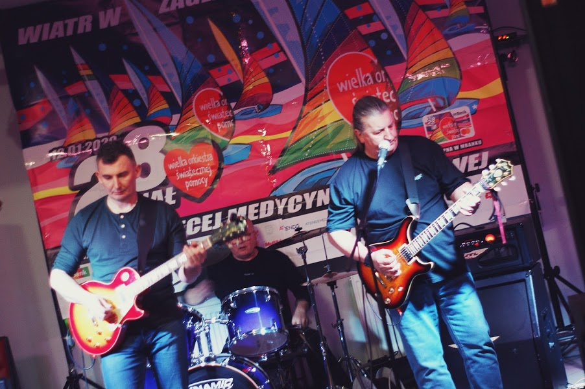

28 Finał Wielkiej Orkiestry Świątecznej Pomocy
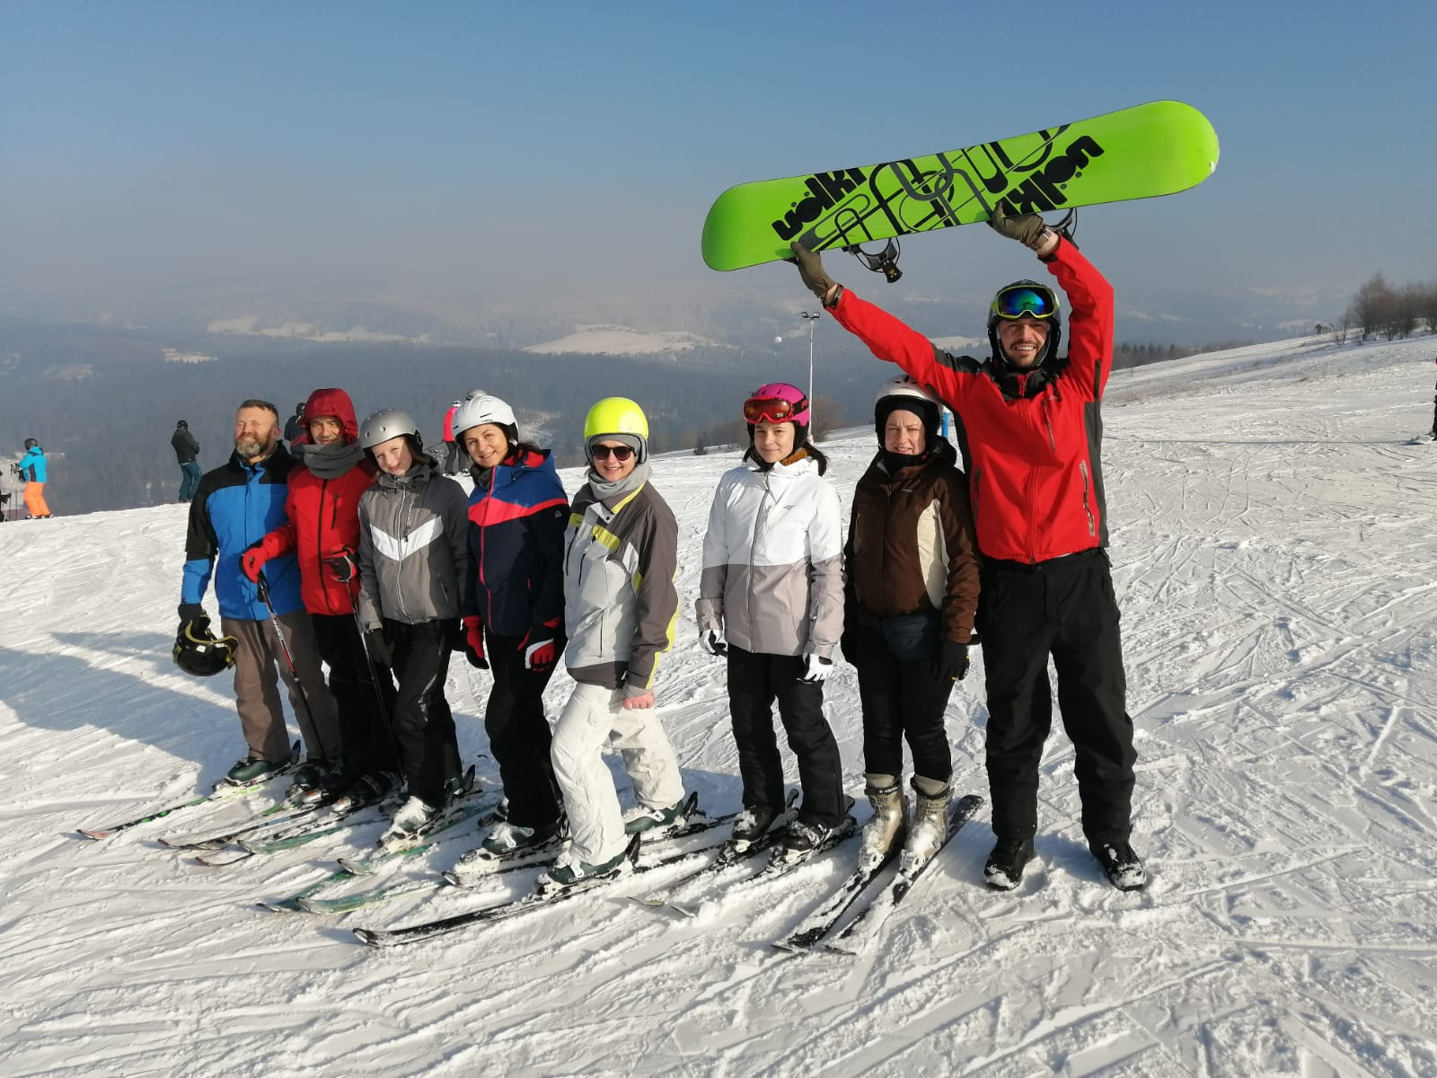
Ferie zimowe 2020 r.
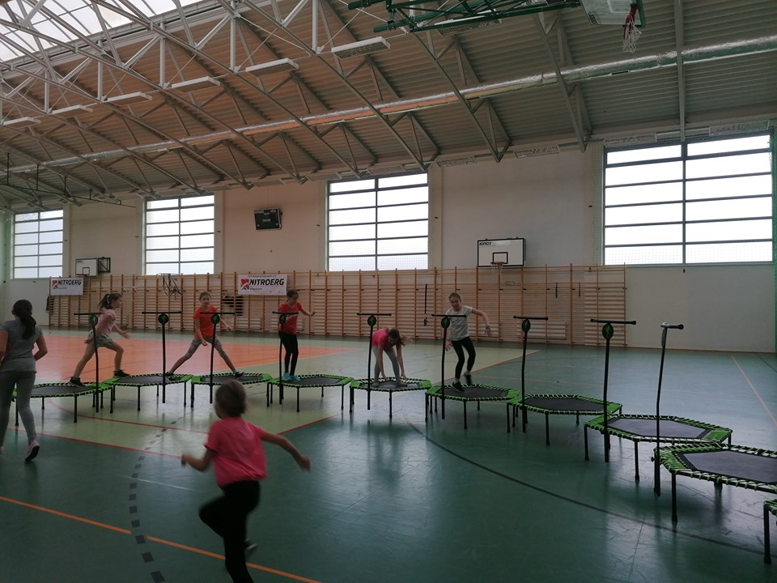
Ferie zimowe 2020 r.
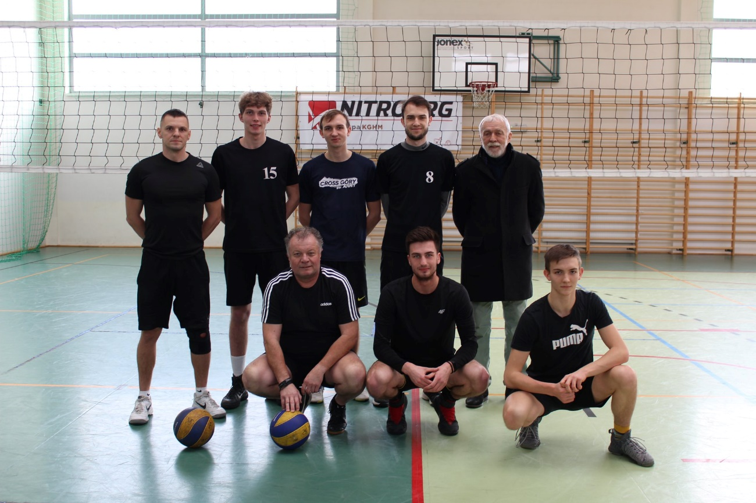
VI Turniej o Puchar Prezesa OSP w Potępie
Akcja #szyjemymaseczki
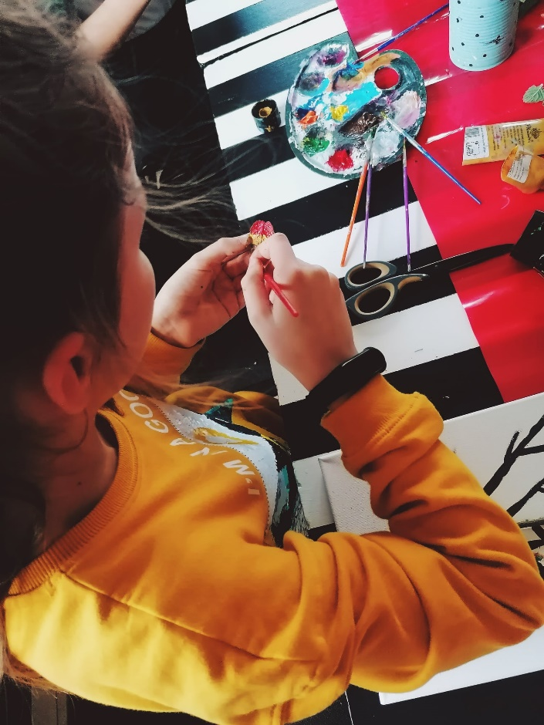
Zajęcie plastyczne
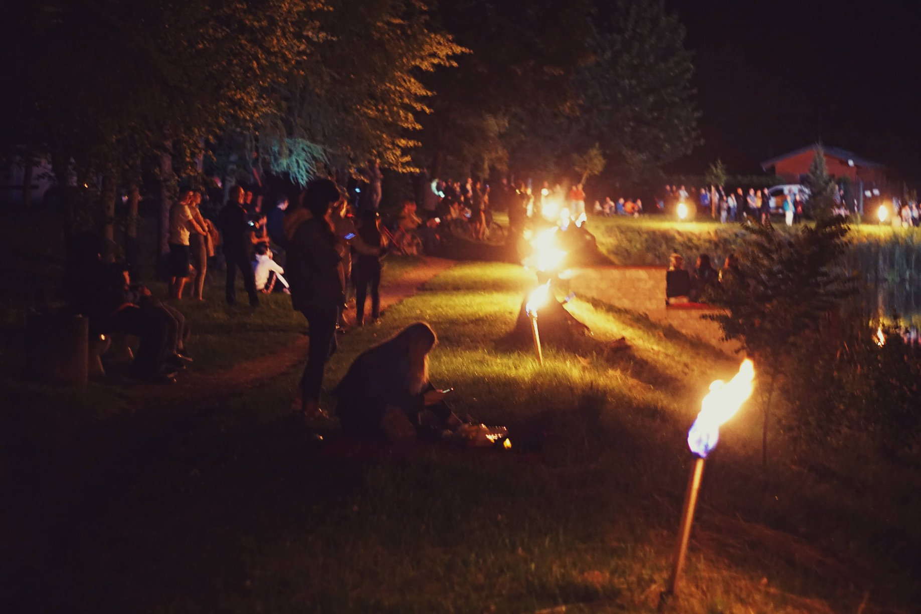
Wydarzenie plenerowe pn. „No co? Spacer wśród gwiazd – wszystko dla Ziemi”
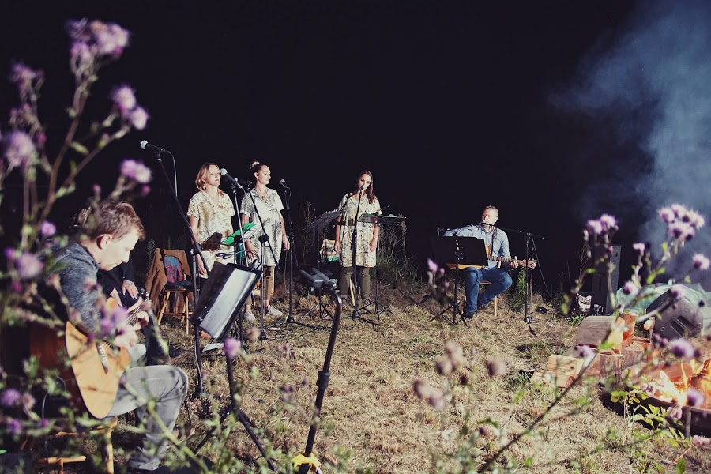
Wydarzenie plenerowe pn. „No co? Spacer wśród gwiazd – wszystko dla Ziemi”

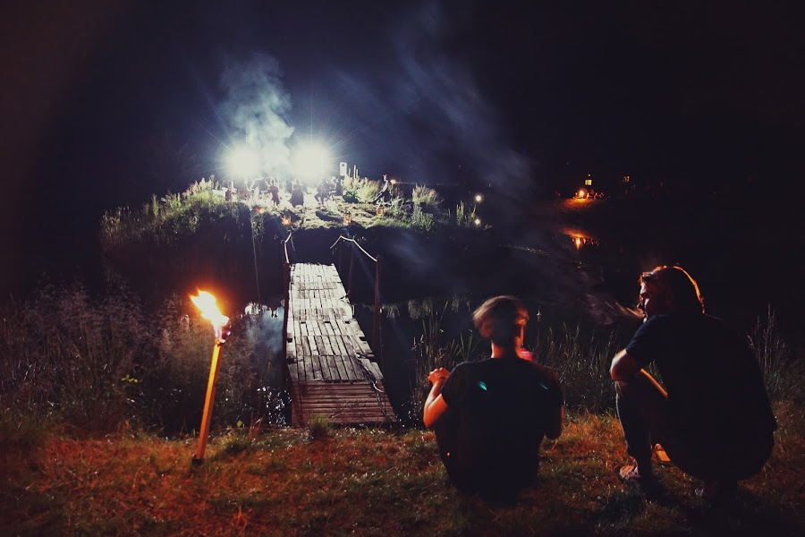
Wydarzenie plenerowe pn. „No co? Spacer wśród gwiazd – wszystko dla Ziemi”

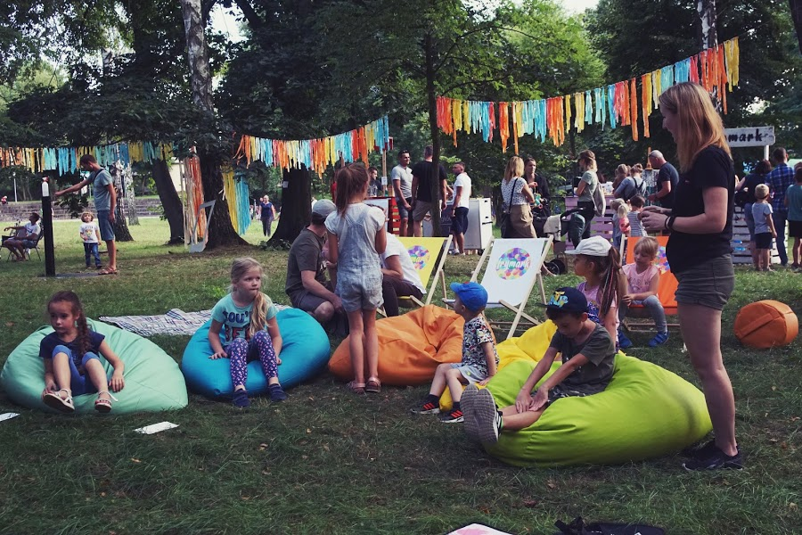
„Pożegnanie lata” - impreza sportowo-rekreacyjna pn. „piknik na ŁĄCZce”

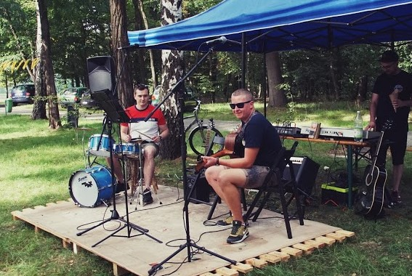
„Pożegnanie lata” - impreza sportowo-rekreacyjna pn. „piknik na ŁĄCZce”

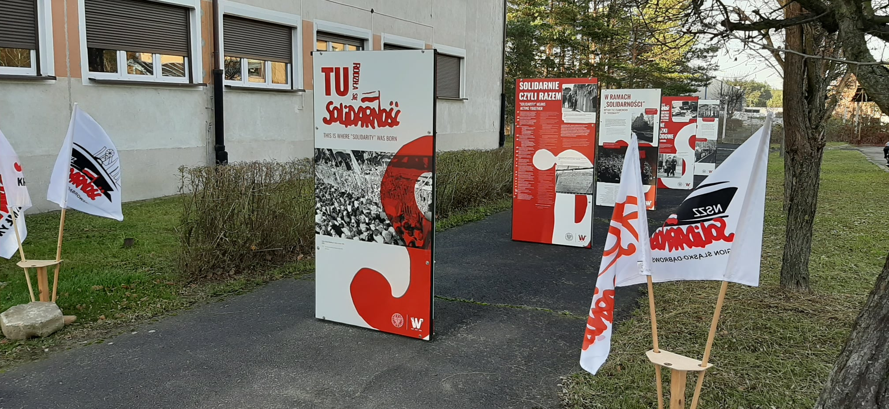
Wystawa plenerowa poświęcona powstaniu Solidarności
pn. „TU rodziła się Solidarność”

Spotkanie ze św. Mikołajem w formie objazdowej

- Gminna Biblioteka Publiczna

Organizacja Biblioteki
Gminna Biblioteka Publiczna w Krupskim Młynie stanowi samorządową instytucję kultury Gminy Krupski Młyn. Została utworzona na mocy Uchwały Nr X/47/92 Rady Gminy Krupski Młyn z dnia 6 lutego 1992 roku oraz Uchwały zmieniającej Nr XXVII/215/05 z dnia 13 lipca 2005 roku.

Cele i zadania Gminnej Biblioteki Publicznej w Krupskim Młynie wynikają ze statutu, który został nadany ww. Uchwałą oraz Ustawy z dnia 27 czerwca 1997 roku o bibliotekach (Dz. U. Nr 85, poz. 539 z późn. zm.) oraz Ustawy z dnia 25 października 1991 roku o organizowaniu i prowadzeniu działalności kulturalnej (Dz. U. Nr 13, poz. 123 z 2001 r. z późn. zm.).

W roku 2020 sieć Biblioteki pozostała bez zmian. Nadal składa się z Biblioteki Centralnej oraz dwóch filii: Filii Nr 1 w Ziętku oraz Filii Nr 2 w Potępie.

Sprawy kadrowe
Na dzień 31 grudnia 2020 roku w Bibliotece zatrudniono 4 osoby w tym (stan jak w roku 2019):
- dyrektor - 1 etat,
- główny księgowy - ¼ etatu,
- bibliotekarz - 1 etat,
- sprzątaczka - 1 etat.

Wybrane przykłady najważniejszych przedsięwzięć kulturalnych i edukacyjnych w 2020 roku:
- ferie w bibliotece 2020,
- wystawa prac pani Katarzyny Stącel pt. „Dream of scraps”,
- cykl imprez z okazji obchodów Tygodnia bibliotek (on-line),
- Cała Krupa Czyta Dzieciom (on-line),
- mini warsztaty plastyczne pani Katarzyny Stącel (on-line),
- włóczykij poleca – rekomendacje książek na wakacje (on-line),
- „Czytanie na 2 śniadanie”- cykl spotkań dla przedszkolaków,
- lekcja plastyki i przyrody w bibliotece dla uczniów szkoły podstawowej,
- mini spotkanie autorskie dla dzieci z Barbarą Kosmowską (on-line),
- czytelnia pod lipą,
- spotkanie autorskie dla dzieci z Rafałem Witkiem,
- plenerowe czytanie na 2 śniadanie,
- plener malarski dla przedszkolaków,
- konkurs plastyczny pt. „Moja ulubiona postać z bajki” (on-line),
- konkurs fotograficzny pt. „Książka dobra na wszystko” (on-line),
- konkurs kulinarny pt. „Ciastek i przyjaciele - świąteczne wyzwanie” (on-line),
- Mała Książka - Wielki Człowiek,
- świąteczne odliczanie – rekomendacje książek (on-line),
- wystawy wirtualne:
fotografii pana Ryszarda Erlekampfa pt. „Spotkania z przyrodą I.”cz.1 i . „Spotkania z przyrodą I.” cz.2,
grafik pani Oli Kroczak z okazji Światowego Dnia Sztuki.

Czytelnictwo, księgozbiór – dane statystyczne
Księgozbiór na dzień 31 grudnia 2020 roku liczył 24 337 woluminów, zarejestrowano 534 czytelników.

Zakupy i inne wpływy:

SPOSÓB NABYCIA | KSIĄŻKI
 | LICZBA WOL. | WARTOŚĆ  W ZŁ.
Przybyło ogółem | 670 | 15.219,00
w tym:  - zakupiono ze środków samorządowych  (bez dotacji) | 545 | 12.565,00
- zakupiono z dotacji MKiDN | 104 | 2.250,00
3. pozostałe wpływy (dary) | 21 | 404,00

Wypożyczenia i odwiedziny

LICZBA WYPOŻYCZEŃ |  |  |  | LICZBA ODWIEDZIN
 | KSIĄŻKI | CZASOPISMA | AUDIOBOOKI | WYPOŻYCZALNIA,  POZOSTAŁE ODWIEDZINY | CZYTELNIE,  POZOSTAŁE ODW. UD.
Na zewnątrz | 8 353 | 105 | 11 | 5.302 | 169
Na miejscu | 202 | 12 | -

Miejsce Gminnej Biblioteki Publicznej w Powiecie Tarnogórskim
Według agregatowego indeksu aktywności bibliotek opracowanego przez Bibliotekę Śląską w Katowicach (sprawozdanie oraz analiza działalności bibliotek województwa śląskiego przedstawiona na naradzie on-line z udziałem Dyrektorów Bibliotek Publicznych powiatu tarnogórskiego) nasza biblioteka w 2020 roku zajęła 2 miejsce wśród dziewięciu bibliotek powiatu tarnogórskiego.
Agregatowy indeks aktywności wylicza się biorąc pod uwagę:
- liczbę czytelników na etat przeliczeniowy,
- liczbę udostępnień zbiorów na etat przeliczeniowy,
- liczbę zakupionych książek na 100 mieszkańców,
- liczbę czytelników na 100 mieszkańców,
- liczbę udostępnień na 100 mieszkańców,
- liczbę woluminów na 100 mieszkańców.
Praca Gminnej Biblioteki Publicznej w czasie pandemii
Wszystkie placówki biblioteczne w czasie pandemii pracowały zgodnie z zaleceniami Biblioteki Narodowej, Ministra Zdrowia i Głównego Inspektoratu Sanitarnego. Czas, kiedy czytelnicy nie mogli przychodzić do biblioteki wykorzystano min. na:
- porządkowanie księgozbiorów,
- wpisywanie „starych nabytków” do systemu bibliotecznego SOWA,
- meliorację zbiorów – prace polegające na przeglądzie i usunięciu z księgozbioru pozycji nieaktualnych lub zniszczonych,
- sporządzanie protokołów książek zniszczonych,
- nanoszenie numerów ubytków w księgach inwentarzowych w oparciu o protokoły ubytków,
- podsumowanie dzienników biblioteki publicznej za pierwszy kwartał 2020,
- oprawie książek oraz wypełnienie kart książek nowo zakupionych,

- dokonywaniu wpisów do ksiąg inwentarzowych,
- sporządzeniu raportu końcowego "Mała książka - Wielki człowiek",
- aktualizacji strony internetowej,
- przygotowaniu kart katalogowych do tradycyjnego katalogu kartkowego.

Ze względu na sytuację pandemiczną oraz małą powierzchnię użytkową placówek nie można było prowadzić zajęć, lekcji bibliotecznych, spotkań, a czytelnicy tylko w ograniczony sposób korzystali ze zbiorów. Wszystkie te działania w miarę możliwości realizowane były w Internecie. Wykorzystano usługę książka na telefon.
W każdej bibliotece przygotowano specjalne miejsce udostępniania książek. Zabezpieczone ochronną pleksi, wyposażone w płyn do dezynfekcji oraz środki higieniczne. Książki poddawane są kwarantannie (zgodnie z zaleceniami Biblioteki Narodowej oraz GIS).

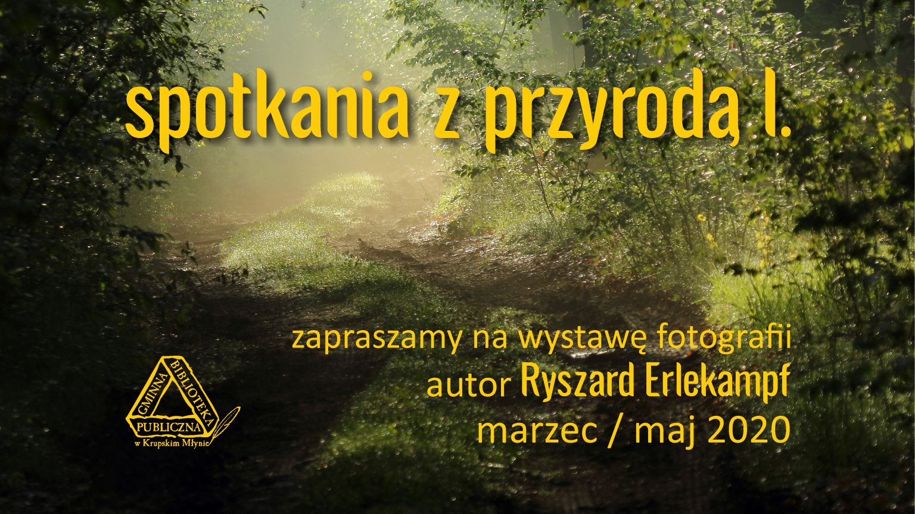

Wyprawki Czytelnicze dla dzieci w wieku 3-6 lat

Garnek archeologa – spotkanie z Xenią Kolińską w ramach XVII Ogólnopolskiego Tygodnia Bibliotek

Mini koncert online grupy PARTYZANT

- Gminny Zespół Oświatowy

W roku 2020 w Gminie Krupski Młyn funkcjonały następujące placówki oświatowe:

1. Szkoła Podstawowa nr 1: klasy od I-VIII, łącznie 10 oddziałów.

2. Zespół Szkolno - Przedszkolny w Potępie, w skład którego wchodzą:

a) Szkoła Podstawowa w Potępie: klasy od I-VIII, łącznie 8 oddziałów,
b) Przedszkole w Potępie: 1 oddział.

3. Przedszkole nr 1 w Krupskim Młynie, w skład którego wchodzą:

a) Przedszkole w Krupskim Młynie: 2 oddziały,
b) Przedszkole w Ziętku: 1 oddział.

Obsługą wszystkich placówek oświatowych zajmuje się Gminny Zespół Oświatowy w Krupskim Młynie - jednostka organizacyjna Gminy Krupski Młyn, która prowadzi wspólną obsługę administracyjną, finansową i organizacyjną szkół i przedszkoli z terenu gminy.

Średnia liczba uczniów i zatrudnionych pracowników w roku 2020 w jednostkach oświatowych

Placówki oświatowe | Średnioroczna liczba uczniów w szkołach | Średnioroczna liczba nauczycieli w etatach | Średnioroczna liczba administracji  i obsługi w etatach
 | Średnioroczna liczba dzieci w przedszkolach
Szkoła Podstawowa w Krupskim Młynie | 149 | 27,11 | 10,05
Szkoła Podstawowa w Potępie | 86 | 14,71 | 4,46
Przedszkole w Potępie | 23 | 2,50 | 3,00
Przedszkole w Krupskim Młynie + Ziętek | 69 | 7,13 | 10,25
Razem : | 327 | 51,45 | 27,76
GZO (obsługa ) |  |  | 2,75

Wydatki i dochody w roku 2020 w zł:

1. Szkoły Podstawowe

Dochody:
1) subwencja oświatowa - 3.870.993
2) opłaty rodziców za wyżywienie w stołówkach - 44.927
3) dotacja podręcznikowa - 26.753
4) prowizje bankowe - 844
Razem: 3.943.517

Wydatki :
1) szkoły podstawowe - 3.781.645
2) doskonalenie zawodowe nauczycieli - 3.629
3) stołówki szkolne - 250.256
4) realizacja zadań wymagających stosowania specjalnej organizacji nauki i metod pracy dla dzieci i młodzieży w szkołach podstawowych - 412.173
5) obsługa administracyjno-finansowa szkół (GZO) - 183.549
5) zakup podręczników - 26.973
6) świetlica szkolna - 183.436
7) wydatki związane z COVID-19 - 3.297
Razem: 4.844.958

Szkoła Podstawowa w Krupskim Młynie

Dochody:
1) subwencja oświatowa - 2.239.112
2) opłaty rodziców za wyżywienie w stołówkach - 24.690
3) dotacja podręcznikowa - 17.177
4) prowizje bankowe - 504
Razem: 2.281.483

Wydatki:
1) szkoły podstawowe - 2.156.219
2) doskonalenie zawodowe nauczycieli - 3.629
3) stołówki szkolne - 179.952
4) realizacja zadań wymagających stosowania specjalnej organizacji nauki i metod pracy dla dzieci i młodzieży w szkołach podstawowych - 328.148
5) obsługa administracyjno-finansowa szkół (GZO) - 116.378
6) zakup podręczników - 17.350
7) świetlica szkolna - 183.436
8) wydatki związane z COVID-19 - 1.309
Razem: 2.986.421

Wydatki szkoły w Krupskim Młynie obejmują również koszty zużycia energii elektrycznej i paliwa gazowego w Hali Sportowej w Krupskim Młynie:

1) energia elektryczna (Hala Sportowa) - 16.308 zł.
2) paliwo gazowe (SP + Hala Sportowa) - 9.703 zł.
Razem: 26.011 zł
Szkoła Podstawowa w Potępie

Dochody:
1) subwencja oświatowa - 1.631.881
2) opłaty rodziców za wyżywienie w stołówkach - 20.237
3) dotacja podręcznikowa - 9.576
4) prowizje bankowe - 340
Razem: 1.662.034

Wydatki :
1) szkoły podstawowe - 1.625.426
2) doskonalenie zawodowe nauczycieli - -
3) stołówki szkolne - 70.304
4) realizacja zadań wymagających stosowania specjalnej organizacji nauki i metod pracy dla dzieci i młodzieży w szkołach podstawowych - 84.025
5) obsługa administracyjno-finansowa szkół (GZO) - 67.171
6) zakup podręczników - 9.623
7) wydatki związane z COVID-19 - 1.988
Razem: 1.858.537

2. Przedszkola

Dochody:
1) dotacja przedszkolna - 98.040
2) subwencja oświatowa - 186.467
3) opłaty rodziców za wyżywienie w stołówkach - 58.935
4) opłaty rodziców za pobyt dzieci w przedszkolach - 10.344
5) prowizje bankowe - 208

Razem: 353.994

Wydatki :
1) przedszkola - 1.100.611
2) doskonalenie zawodowe nauczycieli - 570
3) stołówki przedszkolne - 427.965
4) realizacja zadań wymagających stosowania specjalnej organizacji nauki i metod pracy dla dzieci i młodzieży w przedszkolach - 11.504
5) obsługa administracyjno-finansowa przedszkoli (GZO) - 71.856
7) wydatki związane z COVID-19 - 2.748

Razem: 1.615.254

Przedszkole nr 1 w Krupskim Młynie (łącznie z Ziętkiem)

Dochody:
1) dotacja przedszkolna - 72.612
2) subwencja oświatowa - 157.731
3) opłaty rodziców za wyżywienie w stołówkach - 43.140
4) opłaty rodziców za pobyt dzieci w przedszkolach - 5.950
5) prowizje bankowe - 170

Razem: 279.603

Wydatki :
1) przedszkola - 871.224
2) doskonalenie zawodowe nauczycieli - 570
3) stołówki przedszkolne - 310.912
4) realizacja zadań wymagających stosowania specjalnej organizacji nauki i metod pracy dla dzieci i młodzieży w przedszkolach - 11.504
5) obsługa administracyjno-finansowa przedszkoli (GZO) - 53.892
7) wydatki związane z COVID-19 - 2.748

Razem; 1.250.850

Przedszkole w Potępie

Dochody:
1) dotacja przedszkolna - 25.428
2) subwencja oświatowa - 28.736
3) opłaty rodziców za wyżywienie w stołówkach - 15.795
4) opłaty rodziców za pobyt dzieci w przedszkolach - 4.394
5) prowizje bankowe - 38

Razem: 74.391

Wydatki :
1) przedszkola - 229.387
2) doskonalenie zawodowe nauczycieli - -
3) stołówki przedszkolne - 117.053
4) realizacja zadań wymagających stosowania specjalnej organizacji nauki i metod pracy dla dzieci i młodzieży w przedszkolach - -
5) obsługa administracyjno-finansowa przedszkoli (GZO) - 17.964

Razem: 364.404

Ze względu na sytuację pandemiczną w szkołach prowadzona była w większości nauka zdalna. Przedszkola zamknięte były od 16 marca 2020 roku. Przedszkole w Krupskim Młynie, jako pierwsze w powiecie tarnogórskim wznowiło pracę 6 maja 2020 roku. W odpowiedzi na potrzeby rodziców, którzy musieli wrócić do pracy, początkowo działał 1 oddział w Krupskim Młynie liczący do 8 dzieci, oraz 1 oddział w Ziętku, do którego uczęszczało 8 dzieci.
W ramach ogłoszonych przez Ministerstwo Cyfryzacji naboru wniosków na dofinansowanie zakupu min. laptopów dla szkół (uczniów i nauczycieli) w ramach programu Zdalna Szkoła i Zdalna Szkoła +, 30 zakupionych laptopów przekazanych zostało do naszych szkół: w Krupskim Młynie i w Potępie. Laptopy służą wszystkim tym, którzy nie mają możliwości ich nabycia. Wnioskowane dofinansowanie wynosiło 100 % kosztów zadania tj. 90.000 zł.
W 2020 roku Gmina pozyskała 20.000 zł. na rządowe wsparcie dla nauczycieli szkół prowadzących nauczanie zdalne.
Każdy nauczyciel prowadzący kształcenie na odległość otrzymał 500 zł. na dofinansowanie do zakupu sprzętu, w tym komputerów przenośnych, kamer internetowych, słuchawek (lub zestawu słuchawkowego), mikrofonu, smartfona, tabletów, ładowarek sieciowych, głośników, pamięci zewnętrznej, oprogramowania, czy kosztów poniesionych z tytułu mobilnego internetu.

- Realizacja Uchwał Rady Gminy

Od stycznia do grudnia 2020 roku Rada Gminy Krupski Młyn podjęła 113 uchwał, z których:
- 63 uchwał dotyczyło spraw związanych z gospodarowaniem nieruchomościami gminy, przeznaczeniem do sprzedaży nieruchomości gruntowych oraz lokali mieszkalnych, aglomeracją, nadaniem nazwy ulicy, studium i miejscowym planem zagospodarowania przestrzennego, programem ochrony środowiska, gospodarowaniem odpadami, utrzymaniem czystości i opieką nad zwierzętami bezdomnymi,

- 38 uchwał dotyczyło budżetu gminy, w tym: zmian budżetu, sprawozdań z wykonania budżetu, absolutorium, wieloletniej prognozy finansowej, podatków i opłat, wynagrodzenia wójta, diet sołtysów i ekwiwalentu pieniężnego (OSP),

- 6 uchwał dotyczyło spraw opieki społecznej oraz zasad usytuowania miejsc sprzedaży i podawania napojów alkoholowych oraz ustalenia odstępstw od zakazu spożywania napojów alkoholowych,

- 5 uchwał miało charakter organizacyjny, związany ze statutem gminy, statutem sołectw, planem pracy Komisji Rewizyjnej, programem współpracy z organizacjami społecznymi, apelem o utworzenie Stacji Sanitarno-Epidemiologicznej oraz z rozpatrzeniem petycji,

- 2 uchwały dotyczyły oświaty (projekt „Bliżej wiedzy..”).

Większość uchwał została zrealizowana, bądź też jest w trakcie realizacji. Uchwały finansowe i podatkowe realizowane są sukcesywnie przez cały rok budżetowy. Radni na bieżąco zapoznawani są z realizacją uchwał.

- Obrona Cywilna, Zarządzanie Kryzysowe, Ochotnicze Straże Pożarne

Obrona Cywilna i Zarządzanie Kryzysowe
W celu zapewnienia wysokiego poziomu przygotowań Obrony Cywilnej w roku 2020 został wydany Plan działania Wójta Gminy Krupski Młyn Szefa Obrony Cywilnej Gminy w zakresie zadań Obrony Cywilnej w Gminie Krupski Młyn na rok 2020. Wykonanie działań i celów zostało opisane w rocznym sprawozdaniu: „Realizacja wytycznych Szefa OC Gminy wydanych na podstawie Wytycznych Szefa OC Powiatu do działalności w dziedzinie obrony cywilnej w 2020 r.” z dnia 15.03.2021 roku.

Obronność
Zgodnie z opracowanym Planem szkolenia obronnego Urzędu Gminy Krupski Młyn na rok 2020 Urząd zrealizował następujące przedsięwzięcia:
- Szkolenie obsady Stałego Dyżuru (czerwiec),
- Szkolenie „Zasady przygotowania organów administracji publicznej do funkcjonowania w warunkach zewnętrznego zagrożenia bezpieczeństwa państwa i w czasie wojny”(wrzesień).
Urząd na bieżąco prowadzi przedsięwzięcia związane z reklamowaniem radnych oraz osób pełniących funkcje organów od obowiązku pełnienia czynnej służby wojskowej w czasie mobilizacji i w czasie wojny. Na dzień dzisiejszy trzy osoby są reklamowane od tego obowiązku.
Zgodnie z planem organ przeprowadził kontrolę problemową realizacji zadań obronnych na 2020 rok w jednostkach podporządkowanych.

Wojskowość
W 2020 roku, ze względu na sytuację epidemiologiczną nie przeprowadzono procesu kwalifikacji wojskowej.

Ochotnicze Straże Pożarne
Na działalność Ochotniczych Straży Pożarnych z terenu gminy w 2020 roku zaplanowano 109.200,00 zł., z czego wykonano 104.385,00 zł. Środki zostały przeznaczone przede wszystkim na bieżące utrzymanie jednostek (energia elektryczna, energia cieplna, ubezpieczenie, zakup paliwa, przeglądy, serwis sprzętu, szkolenia, ekwiwalent, zakup sprzętu oraz przebudowa budynku garażowo warsztatowego na potrzeby OSP Krupski Młyn.
W ubiegłym roku otrzymaliśmy dotację celową ze środków Funduszu Sprawiedliwości – Funduszu Pomocy Pokrzywdzonym oraz Pomocy Postpenitencjarnej w kwocie 18.500,00 zł. Dotacja została przeznaczona na zakup ubrań specjalnych 3 częściowych w ilości 3 par dla Ochotniczej Straży Pożarnej w Krupskim Młynie oraz 6 sztuk hełmów strażackich Rosenbauer Heros Titan dla Ochotniczej Straży Pożarnej w Potępie. Wkład własny gminy wyniósł około 770 zł.
W szeregach Ochotniczej Straży Pożarnej Potępa jest obecnie 67 członków, którzy w ubiegłym roku wyjechali 51 razy do różnego rodzaju zagrożeń (pożary, miejscowe zagrożenia, alarmy fałszywe, zabezpieczenie rejonu JRG PSP Tarnowskie Góry, ćwiczenia).

Ochotnicza Straż Pożarna Krupski Młyn na dzień dzisiejszy zrzesza 35 członków. W roku 2020 zostali zadysponowani do 22 wyjazdów (pożary oraz inne miejscowe zagrożenia). Najpilniejsza inwestycja w chwili obecnej to przebudowa budynku garażowo-warsztatowego na potrzeby Ochotniczej Straży Pożarnej Krupski Młyn. Na ten cel Gmina przeznaczyła w 2020 roku 20.000,00 zł.

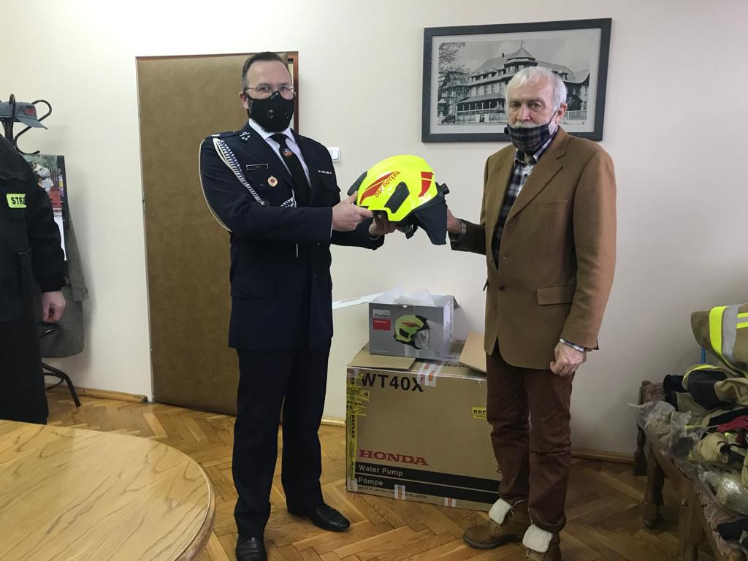
Hełmy strażackie dla Ochotniczej Straży Pożarnej w Potępie

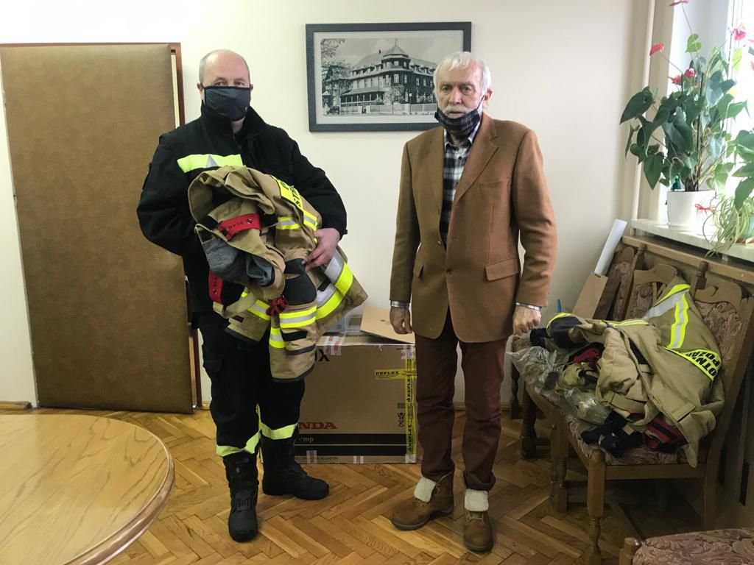
Ubrania specjalne dla Ochotniczej Straży Pożarnej
w Krupskim Młynie
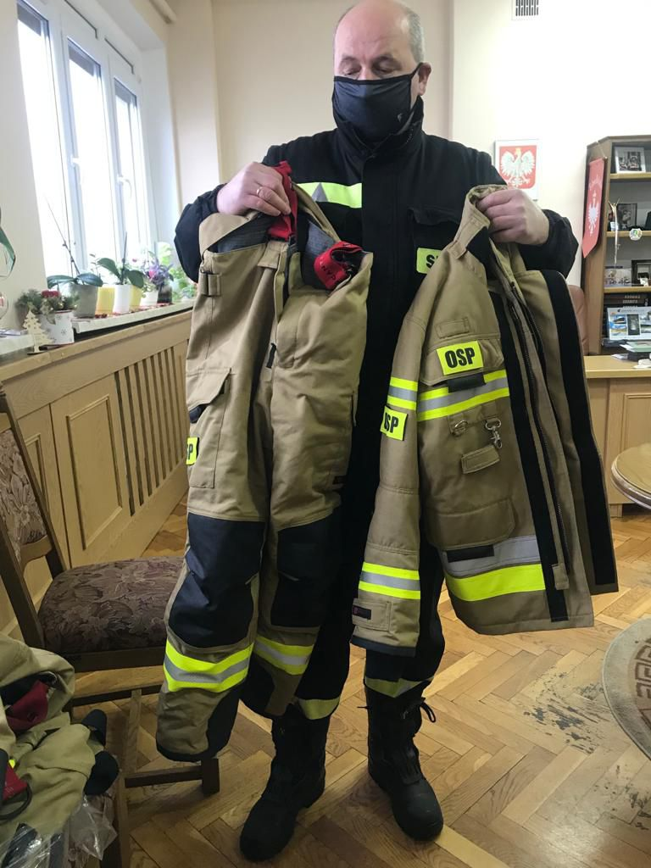

Hełmy strażackie dla Ochotniczej Straży Pożarnej w Potępie
i ubrania specjalne dla Ochotniczej Straży Pożarnej
w Krupskim Młynie

- Współpraca z innymi społecznościami samorządowymi

- Górnośląsko – Zagłębiowska Metropolia
W 2020 roku zbiorowy transport publiczny na terenie gminy Krupski Młyn realizowała Górnośląsko-Zagłębiowska Metropolia z siedzibą w Katowicach, zgodnie z zawartym w 2018 r. porozumieniem z Gminą Krupski Młyn. Wykonawcą transportu publicznego była metropolitalna jednostka budżetowa - Zarząd Transportu Metropolitalnego z siedzibą w Katowicach.
Obsługa pasażerów z terenu gminy odbywała się poprzez jedną linię autobusową nr 129, która na podstawie ustalonych rozkładów jazdy realizowała przewozy pasażerskie na trasie Krupski Młyn - Tarnowskie Góry.
Z uwagi na okres pandemii i brak realizacji nauczania w systemie stacjonarnym, począwszy od okresu wiosennego 2020 roku kursy na linii 129 wykonywane były według rozkładów jazdy przewidzianych na dni bez nauki szkolnej.
Tabor autobusowy w granicach administracyjnych Gminy wykonał pracę eksploatacyjną wynoszącą 99509 wozokilometrów, co dało wartość rzeczywistego wykonania usługi transportowej w wysokości 469.664 zł.
W 2020 roku na zlecenie Zarządu Transportu Metropolitalnego został przygotowany projekt Planu Zrównoważonego Rozwoju Publicznego Transportu Zbiorowego dla obszaru Górnośląsko-Zagłębiowskiej Metropolii oraz gmin, z którymi zawarto porozumienie w sprawie powierzenia Górnośląsko-Zagłębiowskiej Metropolii zadania własnego gmin tj. pełnienia funkcji organizatora publicznego transportu zbiorowego. Plan obejmuje stan istniejący oraz perspektywę rozwoju na okres do 2035 roku.
W Planie zostały sformułowane cele podstawowe dotyczące:
- organizowania usług publicznego transportu zbiorowego należących do sfery usług o charakterze użyteczności publicznej, których organizatorem jest Zarząd Transportu Metropolitalnego,
- pożądanych walorów oferowanych usług publicznego transportu zbiorowego w zakresie jakości (wysoki poziom), dostępności (największa w przestrzeni, czasie, z ekonomicznego punktu widzenia), sprecyzowania wizji rozwoju publicznego transportu zbiorowego na obszarze GZM do roku 2035, szczególnie w zakresie: kształtowania oferty przewozowej zarówno w ujęciu ilościowym, jak i jakościowym, oczekiwanego modelu organizacji rynku przewozów oraz zapewnienie zrównoważonego finansowania usług publicznego transportu zbiorowego,
- potencjału transportu bazującego na alternatywnych źródłach energii, koniecznych inwestycji w rozwój sieci i w podnoszenie standardu oferowanych usług.
Plan wskazuje również cele dodatkowe wspomagające działania podstawowe, do których zaliczono:
- zmniejszenie niekorzystnego oddziaływania transportu na środowisko naturalne poprzez wdrażanie do praktyki rozwiązań i technologii ograniczających emisję szkodliwych substancji i hałas komunikacyjny, w tym poszerzanie wielkości floty nisko i zeroemisyjnej (autobusy elektryczne i napędzane gazem ziemnym), zgodnie z ustawą o elektromobilności i paliwach alternatywnych,
- poprawę dostępności publicznego transportu zbiorowego, w tym także podejmowanie działań prowadzących do eliminacji barier dostępności dla osób niepełnosprawnych i o ograniczonej mobilności, w tym flota pojazdów niskopodłogowych, stosowanie tablic informacyjnych z możliwością głosowego odczytu i zwiększania kontrastu, wyznaczanie specjalnie oznaczonych i zabezpieczonych miejsc oczekiwania na pojazd transportu publicznego przez osoby niepełnosprawne,
- kształtowanie oferty przewozowej i jakości świadczonych usług tak, aby publiczny transport zbiorowy organizowany przez ZTM był realną alternatywą i konkurencją dla samochodu osobowego na obszarze GZM, co powinno przyczyniać się do wzrostu liczby pasażerów transportu publicznego, w tym rozwijanie metropolitalnego transportu kolejowego, wprowadzanie w aglomeracjach miejskich alternatywy dla pojazdów osobowych w postaci wypożyczalni rowerów miejskich, hulajnóg oraz skuterów elektrycznych,
- wykorzystanie wdrażanych technologii w pracach mających na celu opracowanie efektywnego systemu obliczania składek członkowskich poszczególnych gmin.
W 2020 roku Plan zrównoważonego rozwoju publicznego transportu zbiorowego został poddany procedowaniu, zmierzającemu do jego przyjęcia.

- Porozumienie mające na celu wspólną realizację projektu pn.: „Odnawialne źródła energii poprawą jakości środowiska naturalnego na terenie Gmin Partnerskich”
W maju 2018 roku podpisane zostało pomiędzy Gminą Krupski Młyn a gminami Tarnowskie Góry, Lelów, Gaszowice, Tworóg, Psary, Kuźnia Raciborska, Jejkowice, Lyski i Nędza porozumienie mające na celu wspólną realizację projektu pn.: „Odnawialne źródła energii poprawą jakości środowiska naturalnego na terenie Gmin Partnerskich”.
Porozumienie reguluje zasady współpracy oraz prawa i obowiązki partnerów przy wnioskowaniu, realizacji i rozliczaniu projektu. Zgodnie z porozumieniem liderem partnerstwa jest Gmina Tarnowskie Góry.
Projekt złożony został w ramach RPO WSL 2014-2020, działanie 4.1.3. 28.05.2018 roku.
Projekt obejmuje budowę odnawialnych źródeł energii na terenie 11 gmin partnerskich.
Założony we wniosku o dofinansowanie koszt instalacji przewidzianych do budowy na terenie gminy Krupski Młyn obejmuje koszty całkowite w wysokości 3.528.621,72 zł, dotację RPO WSL w kwocie 2.621.710,40 zł oraz środki wpłacone przez uczestników projektu.
Prace, zgodnie z podpisaną umową na dofinansowanie projektu z września 2020 roku, mają zakończyć się w 2022 roku.
Prace obejmują wykonanie instalacji paneli fotowoltaicznych o sumarycznej mocy 435,68 kWp, instalacji kolektorów słonecznych o sumarycznej mocy 29,81 kW, instalacji pomp ciepła o sumarycznej mocy 336,8 kW oraz pieców na pellet o sumarycznej mocy 175 kW.
W 2020 roku ogłoszona została procedura przetargowa mająca na celu wyłonienie wykonawców prac.

- Lokalna Grupa Działania Leśna Kraina Górnego Śląska
Gmina Krupski Młyn od 2015 roku, czyli od daty rejestracji jest członkiem Lokalnej Grupy Działania Leśna Kraina Górnego Śląska, zrzeszającej podmioty z sektorów społecznego, gospodarczego i publicznego gmin Ciasna, Herby, Kalety, Kochanowice, Koszęcin, Krupski Młyn, Miasteczko Śl., Pawonków, Pilchowice, Pyskowice, Rudziniec, Sośnicowice, Toszek, Tworóg, Wielowieś i Zbrosławice. Celem funkcjonowania LGD jest realizacja założeń wypracowanych w 2015 roku Lokalnej Strategii Rozwoju, zakładających zrównoważony rozwój obszarów wiejskich członkowskich gmin w oparciu o współpracę trójsektorową (sektorów społecznego, gospodarczego i publicznego przy aktywnym uczestnictwie mieszkańców) w oparciu o środki Programu Rozwoju Obszarów Wiejskich na lata 2014-2020.

Wdrażanie LSR w 2020 roku obejmowało, oprócz spotkań z koordynatorami gminnymi przeprowadzenie naborów na dofinansowanie operacji z zakresu budowy lub modernizacji obiektów infrastruktury turystycznej lub rekreacyjnej, zwiększenia ilości miejsc integracji społeczno-kulturalnych lub poprawy stanu wyposażenia obiektów już istniejących, pobudzenia oddolnych inicjatyw kulturalno-społecznych mieszkańców na rzecz rozwiązywania problemów społecznych oraz integracji społeczności lokalnej, wzmocnienia potencjału i współpracy organizacji pozarządowych i podejmowania działalności gospodarczej. W ramach tych naborów Ochotnicza Straż Pożarna w Potępie złożyła wniosek i podpisała umowę na realizację operacji pn. „Stworzenie zaplecza socjalnego i kulturalnego na potrzeby organizacji pozarządowych”, która polega na przebudowie dwóch pomieszczeń usytuowanych w budynku znajdującym się przy skrzyżowaniu ulic Tarnogórskiej i Leśnej w Potępie. Planowane prace dotyczą pomieszczeń znajdujących się w północnym narożniku budynku, które nie zostały w 2011 roku wyremontowane. Pomieszczenia te wykorzystywane będą jako miejsce spotkań i prowadzenia działalności statutowej przez OSP Potępa. Jedno pomieszczenie przystosowane będzie do przyjmowania i wydawania posiłków gotowych a drugie przeznaczone jest na niewielką salę spotkań z niezależnym wejściem z zewnątrz oraz oddzielną toaletą. Prace budowlane polegać będą na tynkowaniu, malowaniu, kładzeniu płytek ceramicznych, montażu stolarki drzwiowej, wykonaniu izolacji przeciwwilgociowej, montażu parapetów wewnętrznych, modernizacji instalacji elektrycznej, wodno-kanalizacyjnej, c.o i wentylacyjnej. Przewiduje się ponadto dostawę wyposażenia toalety, punktu wydawania produktów gotowych (w tym lodówki oraz kuchenki elektrycznej i czajnika) i sali spotkań (meble, sprzęt audio-video). Koszt projektu wynosi 159.466,28 zł. Dofinansowanie stanowić będzie 100% kosztów a termin wykonania przewidziany jest na maj 2022 roku. Także Regionalne Ognisko Historyczne "ROH” złożyło wniosek i otrzymało dofinansowanie na realizację działania pn. AKCJA – INTEGRACJA, polegającego na organizacji spotkania integrującego lokalną społeczność gminy Krupski Młyn. Koszt działania oszacowany został na 18.484,23 zł, w tym 16.200 zł stanowić będzie dofinansowanie. Termin realizacji z uwagi na obostrzenia związane z pandemią przesunięty został z przełomu lipca i sierpnia 2020 roku na wrzesień 2021 roku.

Ponadto teren Gminy Krupski Młyn swoim działaniem obejmuje także Fundacja Lokalna Grupa Działania Spichlerz Górnego Śląska, która powołana została w 2006 roku jako partnerstwo działające zgodnie z przyjętą strategią rozwoju w celu realizacji wspólnych interesów różnych środowisk społeczno-gospodarczych wchodzących w skład LGD. Spichlerz Górnego Śląska z siedzibą w Koszęcinie obejmuje swoim partnerstwem dwanaście gmin województwa śląskiego: Ciasna, Herby, Kochanowice, Koszęcin, Krupski Młyn, Pawonków, Pilchowice, Rudziniec, Sośnicowice, Toszek, Tworóg i Wielowieś. W okresie 2006-2015 LGD dysponowała i zarządzała środkami pochodzącymi z budżetu Programu Rozwoju Obszarów Wiejskich na lata 2007-2013.

- Przedsiębiorstwo Energetyki Cieplnej „Ciepłogaz” Sp. z .o.o
Przedsiębiorstwo PEC „CIEPŁOGAZ” Sp. z o.o. z siedzibą w Krupskim Młynie zostało powołane w maju 1998 roku. Struktura udziałów PEC „Ciepłogaz” Sp. z o.o. na dzień 31 grudnia 2020 roku przedstawia się następująco:
3.297 (85,4 % udziałów) – Gmina Krupski Młyn,
565 (14,6 % udziałów) – Spółdzielnia Mieszkaniowa „Chemik” w Tarnowskich Górach.
Przedmiotem podstawowej działalności Przedsiębiorstwa jest wytwarzanie, przesyłanie oraz dystrybucja ciepła. Spółka prowadzi także działalność w zakresie zarządzania nieruchomościami we wspólnotach mieszkaniowych.
Aktualnie gmina posiada:
- w PEC „Ciepłogaz” Sp. z o.o. z siedzibą w Krupskim Młynie 3.297 akcji po 643 zł – 2.119.971,00 zł,
- w Banku Spółdzielczym z siedzibą w Tworogu 150 udziałów po 100 zł – 15.000 zł,
- w Agencji Rozwoju Lokalnego „Agrotur” SA z siedzibą w Krupskim Młynie 100 akcji po 100 zł – 10.000 zł.
Razem wartość akcji i udziałów na 31 grudnia 2020 roku wynosi 2.144.971,00 zł.

- Podsumowanie

Trzeci z kolei Raport o Stanie Gminy, zawiera podsumowanie działalności Wójta Gminy Krupski Młyn oraz podległych mu jednostek organizacyjnych w bardzo trudnym okresie, tj. w okresie pandemii koronawirusa.

W tym trudnym czasie wszystkie sprawy dotyczące wirusa SARS-CoV-2 zarówno w urzędzie gminy jak i w podległych jednostkach organizacyjnych były na bieżąco monitorowane oraz wdrażane zgodnie z zaleceniami instytucji nadrzędnych (wojewody, służb sanitarnych itp.). Zależnie od potrzeb nabywane były maseczki, rękawiczki jednorazowe oraz środki dezynfekujące dla pracowników. Otrzymano bezpłatnie płyn dezynfekujący Nitrosept z Nitroeg SA i przekazano przy pomocy Ochotniczych Straży Pożarnych mieszkańcom 65 + z terenu gminy. Ta ilość okazała się niewystarczająca, dlatego zakupiono ze środków własnych Gminy dodatkową partię Nitroseptu. Tym samym każdy senior 65 + mieszkający na terenie gminy otrzymał 1 litr płynu dezynfekującego.

Ponadto otrzymano od firmy Chempur środki do dezynfekcji rąk oraz innych sprzętów (klamek, blatów) a od firmy Gekoplast przyłbice.

Dwukrotnie przy pomocy Ochotniczych Straży Pożarnych przeprowadzono akcję informacyjną w związku z wprowadzaną epidemią koronawirusa. Komunikaty były przekazywane ze sprzętu, w który są wyposażone Ochotnicze Straże Pożarne z terenu gminy.

Jednocześnie Gmina pozyskała maseczki w ramach ogólnopolskiej akcji maseczki dla Polski pl.

Społeczno-kulturalne stowarzyszenie frymark, które założone zostało pod koniec 2019 roku, zaangażowało się również w szycie maseczek ochronnych. Jego członkowie uszyli maseczki i zorganizowali akcje, podczas których przy sklepach spożywczych w całej gminie rozdawali darmowe maski dla mieszkańców.

Pracownicy Gminnego Ośrodka Kultury, Sportu i Rekreacji włączyli się do akcji #szyjemymaseczki. Maseczki ochronne od podstaw wykonywane były przez pracowników. Rozdawane były w pierwszej kolejności osobom, które wykonując swoje zawodowe obowiązki narażone są najbardziej (sprzedawcy, pracownicy poczty, urzędnicy gminy, pracownicy innych instytucji naszej gminy, policjanci, strażacy).

Przez cały 2020 rok żyliśmy w strachu, że pandemia i następujący po sobie lockdowny zrujnują budżety samorządów. Wygląda na to, że strach był przesadny. Drugi rok w pandemii kierunkuje również budżet na 2021 rok. Budżet skonstruowany na miarę możliwości naszej gminy.

W 2021 roku Gmina Krupski Młyn świętuje 30-lecie samorządu. To dużo czasu. Czy to znaczy, że jubileusz powinni świętować jedynie Rada Gminy i Urząd Gminy. Nie, powinni świętować Wszyscy. Młode pokolenie winno powiedzieć, co powinno się poprawić, żeby przyszłość była lepsza. Tak wygląda zwyczajny dialog międzypokoleniowy. Pozwala młodym zrozumieć, że świat nie zaczął się z chwilą ich narodzin i że wszyscy stoimy na ramionach naszych poprzedników.

Świętując 2020 rok, równocześnie żegnaliśmy bardzo trudny rok. Dla samorządów, osób działających w sferze publicznej był to czas wymagający ogromnego wysiłku. Pełen napięć i niepokojów. Był to rok o wiele trudniejszy w wymiarze osobistym. Pandemia przyniosła nieznane naszemu pokoleniu doświadczenia. Okazało się, że codziennie musimy się lękać o zdrowie nasze i najbliższych. Często o ich życie, o bezpieczeństwo rodziny, o pracę, o przyszłość.

Nasze poczucie stabilności i pewności siebie z dnia na dzień zostało zrujnowane. Zmuszono nas do refleksji nad ludzką kondycją. Przymuszono do okazania pokory. Kończąc wątek pandemii, pełen nadziei oczekuję, że nadejdą lepsze dni.

Realizacja planowanych zadań uwarunkowana jest dochodami bieżącymi, jak również wydatkami. Lata 2019 i 2020 pozwoliły na bezpieczne funkcjonowanie finansów gminy. Pozyskano środki zewnętrzne, które pozwolą na realizację zadań ujętych w Wieloletniej Prognozie Finansowej. Realizujemy wiele programów, które znacząco wpływają na jakość życia: „Bliżej wiedzy”, bank żywności, inicjatywy sołeckie (3 sołectwa), gospodarka ściekowa, doposażenie szkół w pomoce oraz sprzęt elektroniczny, fotowoltaika, pracownia ekologiczna oraz boisko wielofunkcyjne w Potępie, etapowa realizacja nakładki drogi do Żyłki. Tworzymy punkt konsultacyjny dotyczący ustawy antysmogowej z Wojewódzkim Funduszem Ochrony Środowiska i Gospodarki Wodnej w Katowicach. Jednocześnie trwają prace związane z dokończeniem opracowywania miejscowego planu zagospodarowania przestrzennego dla całego terenu gminy.

Ponadto, oprócz zadań inwestycyjnych realizowane były bieżące zadania wynikające z obowiązujących przepisów tj. dotyczące gospodarki komunalnej, mieszkaniowej, opieki społecznej, kulturalnej, oświatowej.

